Об утверждении Правил физической подготовки в Вооруженных Силах Республики Казахстан
Приказ Министра обороны Республики Казахстан от 10 августа 2017 года № 438. Зарегистрирован в Министерстве юстиции Республики Казахстан 21 сентября 2017 года № 15729.
В соответствии с подпунктом 26-22) пункта 2 статьи 22 Закона Республики Казахстан "Об обороне и Вооруженных Силах Республики Казахстан" ПРИКАЗЫВАЮ:
Сноска. Преамбула - в редакции приказа Министра обороны РК от 05.07.2023 № 670 (вводится в действие по истечении десяти календарных дней после дня его первого официального опубликования).
1. Утвердить прилагаемые Правила физической подготовки в Вооруженных Силах Республики Казахстан.
2. Спортивному комитету – Центральному спортивному клубу армии Министерства обороны Республики Казахстан в установленном законодательством Республики Казахстан порядке обеспечить:
1) государственную регистрацию настоящего приказа в Министерстве юстиции Республики Казахстан;
2) направление копии настоящего приказа в Республиканское государственное предприятие на праве хозяйственного ведения "Республиканский центр правовой информации" Министерства юстиции Республики Казахстан для включения в Эталонный контрольный банк нормативных правовых актов Республики Казахстан в бумажном и электронном видах на казахском и русском языках в течении десяти календарных дней со дня государственной регистрации;
3) размещение настоящего приказа на интернет-ресурсе Министерства обороны Республики Казахстан после его первого официального опубликования;
4) направление сведений в Юридический департамент Министерства обороны Республики Казахстан об исполнении мероприятий, предусмотренных подпунктами 1), 2) и 3) настоящего пункта в течении десяти календарных дней со дня государственной регистрации.
3. Контроль за исполнением настоящего приказа возложить на первого заместителя Министра обороны – начальника Генерального штаба Вооруженных Сил Республики Казахстан.
4. Настоящий приказ довести до должностных лиц в части, их касающейся.
5. Настоящий приказ вводится в действие по истечении десяти календарных дней после дня его первого официального опубликования.
Министр обороны  Республики Казахстан  генерал-полковник | С. Жасузаков
Утверждены
приказом Министра обороны
Республики Казахстан
от 10 августа 2017 года № 438
Правила физической подготовки в Вооруженных Силах Республики Казахстан
Сноска. Правила - в редакции приказа Министра обороны РК от 12.03.2021 № 145 (вводится в действие по истечении десяти календарных дней после дня его первого официального опубликования).
Раздел 1. Общие положения
1. Настоящие Правила физической подготовки в Вооруженных Силах Республики Казахстан (далее – Правила) определяют порядок физической подготовки в Вооруженных Силах Республики Казахстан (далее – ВС РК).
2. Физическая подготовка включает в себя:
1) руководство физической подготовкой;
2) планирование физической подготовки;
3) организацию физической подготовки;
4) обеспечение физической подготовки;
5) определение уровня и учет физической подготовки.
3. В настоящих Правилах используются следующие основные понятия:
1) физическая подготовка – процесс, направленный на воспитание физических качеств и развитие функциональных возможностей военнослужащих;
2) специальные качества – свойства организма, обеспечивающие его устойчивость к воздействию определенных неблагоприятных факторов профессиональной деятельности.
3) военно-прикладные навыки – доведенные до автоматизма практические действия, выполняемые в соответствии с поставленной задачей.
4) физические качества – свойства организма, обеспечивающие двигательную деятельность военнослужащего.
5) физическая нагрузка – степень воздействия на организм физических упражнений;
6) учебные занятия – основная форма физической подготовки. Учебные занятия являются непременными для всех категорий военнослужащих и отражаются в программах боевой подготовки, программах обучения и подготовки военнослужащих всех категорий;
7) утренняя физическая зарядка (далее – УФЗ) – форма физической подготовки, которая проводится с целью быстрого приведения организма после сна в бодрое состояние и систематической физической тренировки;
8) физическая тренировка в процессе учебно-боевой деятельности – форма физической подготовки, которая проводится в целях поддержания профессиональной работоспособности военнослужащих;
9) спортивная работа – форма физической подготовки, направленная на физическое совершенствование военнослужащих, гражданского персонала ВС РК и членов их семей, и предназначена для организации и проведения физкультурно-спортивных мероприятий, повышение физической подготовленности, организацию досуга и пропаганду здорового образа жизни;
10) самостоятельная физическая тренировка – форма физической подготовки, которая проводится на учебно-материальной базе ВС РК и на других спортивных объектах;
11) военно-спортивный комплекс (далее – ВСК) – комплекс физических упражнений, направленный на формирование у военнослужащих требуемых физических качеств и военно-прикладных навыков;
12) спортивный комплекс – спортивное сооружение, в котором предусмотрены помещения для занятий по спортивным играм, гимнастике и атлетической подготовке, плаванию (бассейн длиной 25 или 50 метров), единоборствам, фитнесу, хранения спортивного инвентаря, служебных кабинетов, учебных классов.
4. Физическая подготовка решает следующие задачи:
1) развитие и поддержание на требуемом уровне физических и специальных качеств.
К основным физическим качествам относятся:
выносливость – способность противостоять утомлению в процессе двигательной деятельности;
сила – способность преодолевать внешнее сопротивление или противодействовать ему за счет мышечных усилий;
быстрота – способность совершать двигательные действия в минимальное время;
ловкость – способность выполнять движения координировано и точно, а также своевременно и рационально справляться с новой, неожиданно возникшей задачей.
К основным специальным качествам относятся:
устойчивость к укачиванию;
гравитационным перегрузкам;
кислородному голоданию;
вибрации;
гиподинамии;
2) формирование военно-прикладных навыков в передвижении по пересеченной местности в пешем порядке и на лыжах, в преодолении естественных и искусственных препятствий, рукопашном бою, военно-прикладном плавании;
3) воспитание психической устойчивости, уверенности в своих силах, целеустремленности, смелости и решительности, инициативы и находчивости, настойчивости и упорства, выдержки и самообладания;
4) формирование готовности военнослужащих к перенесению экстремальных физических и психических нагрузок в период подготовки к миротворческим операциям, особенно в условиях горно-пустынной местности.
5. Специальные задачи физической подготовки различаются в зависимости от выполняемых задач военнослужащими структурного подразделения Министерства обороны и Генерального штаба ВС РК, органа военного управления (далее – структурные подразделения МО, ГШ и ВС РК) с учетом возрастных особенностей и социально-демографических характеристик.
6. Для организации мероприятий физической подготовки военнослужащие ВС РК, не имеющие противопоказаний в состоянии здоровья, распределяются на возрастные группы согласно приложению 1 к настоящим Правилам.
7. В группу лечебной физической культуры (далее – ЛФК) включаются военнослужащие, имеющие хронические заболевания, последствия перенесенных острых заболеваний и травм в состоянии субкомпенсации (декомпенсации), с нарушениями функциональных возможностей организма. III группа здоровья временно включается в группу лечебной физической культуры сроком до 6 месяцев, а в случаях тяжелых травм и заболеваний – до 12 месяцев.
8. Ежегодно управлением физической подготовки Департамента боевой подготовки Генерального штаба ВС РК со штатными начальниками физической подготовки и спорта органов военного управления, начальниками кафедр и циклов физической подготовки военных учебных заведений проводятся учебно-методические сборы продолжительностью от 3 до 5 суток.
9. В казармах оборудуются комнаты (места) для физической тренировки личного состава с расчетом на каждое подразделение, находящегося в отдельном расположении (на каждую роту или батальон) в зависимости от вместимости помещения.
Перечень спортивного инвентаря для оборудования комнат (мест) для физической тренировки личного состава ротного звена, переносного учебно-спортивного инвентаря, спортивных сооружений и мест для физической подготовки представлен в приложении 2 к настоящим Правилам.
Раздел 2. Физическая подготовка
Глава 1. Руководство физической подготовкой
10. Руководство физической подготовкой включает:
1) выработку и принятие решений;
2) постановку задач исполнителям, организацию взаимодействия и всестороннее обеспечение их действий;
3) контроль за ходом выполнения поставленных задач;
4) анализ результатов и подведение итогов.
11. Каждый командир (начальник) осуществляет:
1) эффективное руководство и контроль за проведением мероприятий физической подготовки военнослужащих;
2) возможность использования всех форм и средств физической подготовки для повышения боеспособности своих подчиненных;
3) оптимальность планирования, систематическое проведение физической подготовки и рациональное распределение физической нагрузки в течении дня и недели;
4) высокую подготовленность руководителей, проводящих различные формы физической подготовки;
5) готовность имеющейся учебно-материальной базы для занятий по всем разделам физической подготовки;
6) соблюдение мер безопасности и предупреждения травматизма на занятиях по физической подготовке и при проведении спортивных мероприятий;
7) объективную оценку индивидуальной физической подготовленности военнослужащих, состояние физической подготовки воинских частей и подразделений;
8) выработку устойчивой потребности в занятиях физическими упражнениями, воспитание у военнослужащих высокой мотивации к занятиям физической подготовкой и спортом.
Глава 2. Планирование физической подготовки
12. Планирование работы осуществляется с учетом состояния здоровья военнослужащих, их возраста, климатических условий местности и обеспечивает выполнение программы боевой подготовки (физической подготовки) с учетом решения учебных, боевых задач и предусматривает занятия по физической подготовке:
1) для военнослужащих, проходящих воинскую службу по призыву, занимающихся по полной учебной программе – 3 часа в неделю в учебное время, а по сокращенной учебной программе – 2 часа в неделю в учебное время;
2) для курсантов учебных частей – 3 часа в неделю в учебное время;
3) для магистрантов, курсантов и кадетов военных учебных заведений – не менее 30 часов в одном кредите в соответствии с рабочей учебной программой;
4) для военнослужащих, проходящих воинскую службу по контракту на должностях рядового, сержантского и офицерского составов, а также военнослужащих-женщин – 3 часа в неделю в служебное время.
Сноска. Пункт 12 – в редакции приказа Министра обороны РК от 07.06.2022 № 401 (вводится в действие по истечении десяти календарных дней после дня его первого официального опубликования).
12-1. Еженедельно спортивная работа в органе военного управления, военно-учебном заведении проводится:
1) 2 раза по 1 часу – в рабочие дни в свободное от занятий время и 3 часа – в выходные и праздничные дни для военнослужащих, проходящих воинскую службу по призыву, курсантов и кадетов военных учебных заведений;
2) 2 раза по 1 часу – в регламенте служебного времени для военнослужащих, проходящих воинскую службу по контракту на должностях рядового, сержантского и офицерского составов, а также военнослужащих-женщин.
Сноска. Глава 2 дополнена пунктом 12-1 в соответствии с приказом Министра обороны РК от 07.06.2022 № 401 (вводится в действие по истечении десяти календарных дней после дня его первого официального опубликования).
13. Планирование физической подготовки осуществляется:
1) в воинской части и учреждении – заместителем командира воинской части по боевой и физической подготовке (начальником учреждения, его заместителем), начальником физической подготовки и спорта, сержантом воинской части;
2) в батальоне – начальником штаба и сержантом батальона – инструктором по боевой и физической подготовке;
3) в роте – командиром роты, сержантом роты – инструктором по боевой и физической подготовке роты.
14. В воинской части и учреждении основные вопросы физической подготовки отражаются в плане боевой подготовки на учебный год (период обучения), в котором указываются:
1) тематика и сроки проведения инструкторско-методических и показных занятий;
2) сроки контроля физической подготовки в подразделениях.
15. В батальоне и приравненных к нему подразделениях в документах планирования на период обучения (месяц) указываются:
1) количество часов, отводимое на физическую подготовку для подразделений по темам;
2) тематика и сроки проведения инструкторско-методических и показных занятий с руководителями занятий;
3) сроки проведения спортивных и военно-спортивных состязаний на первенство батальона;
4) сроки выполнения упражнений Военно-спортивного комплекса.
16. В роте и приравненных к ней подразделениях в расписании занятий (суточном плане подготовки корабля) указываются:
1) варианты и содержание утренней физической зарядки;
2) темы и содержание занятий по физической подготовке;
3) содержание попутной физической тренировки;
4) время и содержание спортивной работы;
5) время проведения, темы и содержание инструкторско-методических и показных занятий с военнослужащими сержантского состава, проходящими воинскую службу по призыву и по контракту.
Сноска. Пункт 16 – в редакции приказа Министра обороны РК от 07.06.2022 № 401 (вводится в действие по истечении десяти календарных дней после дня его первого официального опубликования).
Глава 3. Организация физической подготовки
17. Организация физической подготовки включает:
1) подготовку руководителей занятий по физической подготовке;
2) взаимодействие специалистов физической подготовки и спорта с командирами и сержантами подразделений – инструкторами по боевой и физической подготовке;
3) поощрение военнослужащих.
18. Совершенствование управленческих способностей и методической подготовленности специалистов по физической подготовке (руководителей занятий) осуществляется на теоретических и методических (учебно-методических, инструкторско-методических, показных) занятиях.
Глава 4. Обеспечение физической подготовки
19. Обеспечение физической подготовки включает:
1) методическое;
2) материально-техническое;
3) медицинское.
20. Методическое обеспечение физической подготовки осуществляется специалистами физической подготовки и включает:
1) подготовку руководителей занятий;
2) обобщение и распространение передового опыта организации и проведения физической подготовки;
3) разработку рекомендаций по улучшению физической подготовки военнослужащих;
4) обеспечение руководителей физической подготовки необходимыми методическими пособиями;
5) оказание помощи командирам подразделений в проведении занятий по физической подготовке и спортивных мероприятий;
6) методическое руководство самостоятельной физической тренировкой военнослужащих;
7) организацию работы методического класса (кабинета) по физической подготовке.
21. Медицинское обеспечение физической подготовки осуществляется специалистами соответствующих медицинских служб.
Глава 5. Определение уровня и учет физической подготовки
22. Определение уровня физической подготовки направлено на изучение состояния физической подготовки военнослужащих.
В ходе определения уровня физической подготовки, анализируются и оцениваются:
1) качество управления физической подготовкой;
2) качество усвоения военнослужащими программ по физической подготовке;
3) уровень физической подготовленности военнослужащих и подразделений к выполнению задач по предназначению;
4) состояние учебно-материальной базы по физической подготовке.
23. Учет физической подготовки ведется:
1) в воинской части – начальником физической подготовки и спорта;
2) в батальоне и приравненных к нему подразделениях – начальником штаба и сержантом – инструктором по боевой и физической подготовке;
3) в роте и приравненных к ней подразделениях – командиром, сержантом – инструктором по боевой и физической подготовке;
4) во взводе – командиром взвода, сержантом взвода – инструктором по боевой и физической подготовке.
24. В воинской части и учреждении учитываются:
1) проведение учебных занятий по физической подготовке с военнослужащими, проходящими воинскую службу по контракту на должностях рядового, сержантского и офицерского составов и военнослужащими-женщинами управления воинской части и учреждения;
2) результаты физической подготовки в воинской части и учреждении;
3) результаты физической подготовки при приеме военнослужащих на контрактную службу и по прибытию молодого пополнения;
4) проведение инструкторско-методических и показных занятий, учебно-методических сборов (семинаров) со спортивными организаторами подразделений, тренерами и судьями по спорту;
5) результаты спортивных и военно-спортивных соревнований на первенство воинской части и учреждения, выступлений команд и отдельных спортсменов на соревнованиях вне части;
6) количество военнослужащих, награжденных нагрудным знаком "Спортшы жауынгер" и спортсменов-разрядников;
7) спортивные рекорды и достижения воинской части и учреждения;
8) результаты выполнения военнослужащими управления воинской части и учреждения упражнений ВСК;
9) наличие и состояние учебно-материальной базы по физической подготовке и спорту, спортивного инвентаря и имущества.
Сноска. Пункт 24 – в редакции приказа Министра обороны РК от 07.06.2022 № 401 (вводится в действие по истечении десяти календарных дней после дня его первого официального опубликования).
25. В батальоне, роте, взводе и приравненным к ним подразделениям учитываются:
1) выполнение всех мероприятий по физической подготовке и спорту, предусмотренных документами планирования боевой подготовки;
2) количество военнослужащих, награжденных нагрудным знаком "Спортшы жауынгер" и спортсменов-разрядников;
3) результаты выполнения личным составом упражнений ВСК.
Раздел 3. Средства, методы, формы и разделы физической подготовки
Глава 6. Средства физической подготовки
26. Основным средством физической подготовки являются физические упражнения, направленные на совершенствование физического состояния военнослужащих и решения задач физической подготовки.
27. Физические упражнения направлены на развитие, совершенствование физических и специальных качеств, формирование военно-прикладных навыков и классифицируются согласно приложению 3 к настоящим Правилам.
Глава 7. Методы физической подготовки
28. Методы обучения направлены на формирование военно-прикладных навыков, приобретение специальных знаний, привитие методических навыков и умений. Виды:
1) словесные;
2) наглядные;
3) практические.
29. Обучение направлено на формирование у военнослужащих военно-прикладных двигательных навыков, приобретение теоретических знаний, выработку методических умений и включает:
1) ознакомление;
2) разучивание;
3) тренировку (совершенствование).
30. Методы развития направлены на совершенствование физических и специальных качеств, укрепление здоровья и улучшение антропометрических показателей.
31. Основными методами развития физических качеств являются:
1) равномерный;
2) повторный;
3) переменный;
4) интервальный;
5) контрольный;
6) соревновательный.
32. Способами организации военнослужащих при выполнении физических упражнений являются:
1) индивидуальный;
2) групповой;
3) фронтальный;
4) круговой;
5) поточный.
33. Основными показателями объема физической нагрузки являются:
1) время, затраченное на выполнение физического упражнения;
2) метраж или километраж преодоления дистанции (в циклических и комбинированных физических упражнениях);
3) общий вес отягощений (в физических упражнениях с тяжестями);
4) суммарная прибавка частоты сердечных сокращений относительно исходного уровня.
34. При оценке интенсивности физической нагрузки по частоте сердечных сокращений используется следующая градация:
1) низкая – до 130 ударов в минуту;
2) средняя – 130-150 ударов в минуту;
3) высокая – 150-170 ударов в минуту;
4) максимальная – свыше 170 ударов в минуту.
Объем недельной физической нагрузки для военнослужащих ВС РК на занятиях по физической подготовке соответствует задачам и этапам обучения, уровню подготовленности, возрасту военнослужащих и определяется согласно приложению 4 к настоящим Правилам.
Величина физической нагрузки определяется характером воздействия на организм занимающихся, основываясь на схеме оценки внешних признаков утомления согласно приложению 5 к настоящим Правилам.
35. Методы воспитания направлены на формирование морально-психологических качеств у военнослужащих и повышение сплоченности воинских коллективов.
Глава 8. Формы физической подготовки
36. Формами проведения физической подготовки являются:
1) учебные занятия;
2) утренняя физическая зарядка;
3) спортивная работа;
4) физическая тренировка в процессе учебно-боевой деятельности;
5) самостоятельная физическая тренировка.
Параграф 1. Учебные занятия
37. Продолжительность учебного занятия составляет в воинских частях – 1-2 учебных часа (50-100 минут), в военных учебных заведениях – 1-2 учебных часа (40-80 минут).
38. Учебные занятия проводятся в виде теоретических и практических занятий.
39. Теоретические занятия направлены на овладение военнослужащими необходимыми знаниями, предусмотренными программой обучения, и проводятся в виде лекций и семинаров.
40. Практические занятия являются основным видом учебных занятий и подразделяются на учебно-тренировочные и методические. Практические занятия начинаются не ранее чем через 1 час после приема пищи.
41. Учебно-тренировочные занятия проводятся в составе, группы, взвода, экипажа, расчета, эскадрильи и состоят из трех частей:
1) подготовительной;
2) основной;
3) заключительной.
42. Подготовительная часть учебно-тренировочных занятий проводится 7-10 минут (10-15 минут при двух часовом занятии). В подготовительной части решаются задачи организации занимающихся и подготовки организма к предстоящим физическим нагрузкам.
43. Основная часть учебно-тренировочного занятия проводится 35-40 минут (65-75 минут при двух часовом занятии). В основной части решаются задачи овладения военно-прикладными двигательными навыками, их совершенствования, развития физических и специальных качеств, воспитания морально-психологических качеств, совершенствования боевой слаженности воинских подразделений, формирования умений действовать в сложных условиях. Содержание основной части занятия составляют упражнения, приемы и действия, предусмотренные настоящими Правилами.
44. Заключительная часть занятия проводится 3-5 минут (5-10 минут при двух часовом занятии). В заключительной части решаются задачи наведения порядка на учебных местах, приведение организма занимающихся в относительно спокойное состояние и подведение итогов занятия. Содержание заключительной части составляют ходьба и бег в медленном темпе, упражнения в глубоком дыхании и для расслабления мышц.
45. Учебно-тренировочные занятия проводятся комплексно и по разделам физической подготовки:
1) гимнастика и атлетическая подготовка;
2) рукопашный бой;
3) преодоление препятствий;
4) ускоренное передвижение и легкая атлетика;
5) лыжная подготовка;
6) военно-прикладное плавание;
7) спортивные и подвижные игры.
46. Учебно-тренировочные занятия по разделам физической подготовки проводятся по плану проведения учебно-тренировочного занятия по физической подготовке согласно приложению 6 к настоящим Правилам.
47. Комплексные занятия направлены на повышение общей и специальной физической подготовленности военнослужащих.
В содержание комплексных занятий включаются физические упражнения из двух и более разделов физической подготовки в различных сочетаниях.
48. Основная часть комплексных занятий организуется на трех и более учебных местах одновременно или с последовательным переходом подразделения с одного учебного места на другое. Конкретные варианты комплексирования упражнений определяются руководителями занятий в соответствии с периодами и задачами обучения, уровнем физической подготовленности военнослужащих и материальной обеспеченностью занятий.
49. Методические занятия подразделяются на учебно-методические, инструкторско-методические и показные.
50. Учебно-методические занятия направлены на формирование у военнослужащих навыков и умений, необходимых для качественной организации и проведения мероприятий по физической подготовке. Проводятся с курсантами учебных подразделений, магистрантами, курсантами и кадетами военных учебных заведений.
51. На подготовительную часть учебно-методического занятия отводится 5-15 минут. В подготовительной части ставятся задачи и объявляются учебные вопросы, проводится опрос теоретических знаний, осмотр формы одежды военнослужащих для занятия физической подготовкой и проведения методического задания.
52. Основная часть проводится в течение 35-40 минут (60-80 минут в двух часовом занятии). Основное содержание учебно-методического занятия составляет выполнение учебно-методического задания, которое осуществляется под контролем руководителя занятия.
53. На заключительную часть отводится 5-15 минут. В заключительной части подводятся итоги методической практики, оценивается уровень методической подготовленности обучаемых, дается задание на самостоятельную подготовку. Разбор качества выполнения методического задания осуществляют военнослужащие с последующим заключением руководителя занятия.
54. Инструкторско-методические занятия направлены на повышение знаний, совершенствование навыков и умений командиров подразделений (руководителей занятий) в организации и проведении занятий в различных формах физической подготовки. Продолжительность инструкторско-методических занятий 2 учебных часа.
55. На подготовительную часть инструкторско-методического занятия отводится 5-15 минут. В подготовительной части ставятся задачи, объявляются учебные вопросы, определяется готовность военнослужащих к занятию и проведению методического задания, из числа наиболее подготовленных военнослужащих назначаются руководители занятия.
56. Основная часть проводится в течение 70-80 минут. В основную часть включаются учебные вопросы, связанные с организацией и методикой проведения отдельных частей форм физической подготовки, с методикой обучения упражнениям, приемам и действиям.
57. На заключительную часть отводится 5-10 минут. В заключительной части подводятся итоги методической практики, оценивается уровень теоретической и методической подготовленности обучаемых, дается задание на самостоятельную работу.
58. В воинских частях инструкторско-методические занятия с командирами подразделений (руководителями занятий) проводятся перед изучением новой, наиболее сложной темы обучения, а также в ходе подготовительного периода, при проведении методических сборов под руководством командира части.
59. Показные занятия направлены на демонстрацию образцовой организации и методики проведения различных форм физической подготовки, выработку у командиров единого подхода к применению эффективных средств и методов физической подготовки военнослужащих.
К проведению показных занятий привлекаются штатные подразделения. Руководителем показного занятия является:
1) в воинской части – специалист физической подготовки;
2) в военно-учебном заведении – начальник (заместитель) кафедры физической подготовки.
60. В целях повышения устойчивости организма военнослужащих к действиям в особых условиях проводятся занятия со специальной направленностью.
61. В летнее время в первые 1-1,5 месяца службы занятия проводятся при температуре до +35 градусов по Цельсию. Через каждые 5-7 минут (а при необходимости – через другие интервалы времени по решению руководителя занятий) непрерывной физической тренировки предусматриваются перерывы для отдыха продолжительностью 2-3 минуты. В последующем занятия проводятся при более высокой температуре и с большей интенсивностью. При этом продолжительность непрерывной физической тренировки увеличивается до 15-20 минут.
62. За 1-1,5 месяца до выхода личного состава в горную местность занятия направлены на повышение устойчивости организма к кислородному голоданию и на формирование навыков в преодолении препятствий. В содержание занятий преимущественно включаются:
1) бег на средние и длинные дистанции в противогазе, марш-броски;
2) выполнение упражнений на единой, специальной и горной полосах препятствий;
3) спортивные и подвижные игры.
63. В условиях низких температур занятия на открытом воздухе проводятся при температуре не ниже – 20 градусов по Цельсию. При более низкой температуре допускается комбинированное проведение занятий: подготовительная часть – на открытом воздухе, основная и заключительная – в помещении (при этом лыжная подготовка заменяется другим разделом).
64. При проведении занятий применяются профилактические меры по предупреждению обморожения. Занятия проводятся в защищенных от сильного ветра местах, устанавливается соответствующая форма одежды, обеспечивается взаимное наблюдение между военнослужащими.
Параграф 2. Утренняя физическая зарядка
65. УФЗ является элементом распорядка дня, начинается через 10 минут после подъема и проводится ежедневно, кроме выходных и праздничных дней. Продолжительность УФЗ составляет 30 минут в зимнем периоде обучения и 40 минут в летнем периоде обучения.
66. Варианты УФЗ приведены в приложении 7 к настоящим Правилам.
Военнослужащие, проходящие воинскую службу по призыву, курсанты и кадеты военно-учебных заведений занимаются УФЗ в составе подразделения под руководством сержанта подразделения – инструктора по боевой и физической подготовке.
67. Военнослужащие, проходящие воинскую службу по призыву, курсанты и кадеты военно-учебных заведений, имеющие первый спортивный разряд и выше, входящие в состав сборных команд, с разрешения командира воинской части (начальника учреждения), занимаются УФЗ самостоятельно.
68. В зимних условиях при низкой температуре УФЗ проводится в быстром темпе в виде чередования ходьбы и бега в сочетании с общеразвивающими и специальными упражнениями.
При проведении УФЗ в помещении выполняются общеразвивающие упражнения на тренажерах, с гантелями, гирями и комплексы вольных упражнений. УФЗ заканчивается бегом и ходьбой на месте. Места для проведения зарядки закрепляются за подразделениями.
Дистанции для ходьбы и бега размечаются указателями.
Контроль над проведением УФЗ осуществляется ежедневно дежурным по воинской части и учреждению и периодически – командирами (начальниками), специалистами физической подготовки и спорта, военно-медицинской службы.
69. Военнослужащие, проходящие воинскую службу по контракту на должностях рядового, сержантского и офицерского составов УФЗ занимаются во время лагерных сборов, курсовой подготовки, полевого выхода и учебно-тренировочных сборов.
Сноска. Пункт 69 – в редакции приказа Министра обороны РК от 07.06.2022 № 401 (вводится в действие по истечении десяти календарных дней после дня его первого официального опубликования).
70. УФЗ проводится в спортивной или военной форме одежды.
Параграф 3. Физическая тренировка в процессе учебно-боевой деятельности
71. Физическая тренировка в процессе учебно-боевой деятельности организуется с учетом решаемых учебных и боевых задач и включает физические упражнения в условиях боевых дежурств, попутную физическую тренировку, физические упражнения при передвижении войск транспортными средствами.
72. Физические упражнения на боевом дежурстве организуются и проводятся с учетом выполняемых задач.
73. Попутная физическая тренировка направлена на повышение уровня физической подготовленности, совершенствование военно-прикладных навыков и полевой выучки военнослужащих. Попутная физическая тренировка организуется и проводится при передвижениях подразделений к местам занятий и обратно, а также в ходе практических занятий по другим предметам обучения.
Средствами попутной физической тренировки являются специальные приемы и действия, предусмотренные темой проводимого занятия по боевой подготовке.
74. Физические упражнения при передвижении войск транспортными средствами выполняются в целях сохранения достигнутого уровня физической тренированности и обеспечения постоянной готовности к боевым действиям. При длительном передвижении войск железнодорожным транспортом физические упражнения выполняются во время продолжительных остановок. Во время безостановочного движения воинского эшелона физические упражнения выполняются в вагонах через каждые 3-4 часа.
При длительном передвижении войск в боевых и транспортных машинах физические упражнения выполняются во время остановки, не выходя из машин или после высадки из них.
При нахождении в боевой технике военнослужащие выполняют физические упражнения на своих местах.
После высадки из транспортных средств физические упражнения выполняются с разрешения старшего колонны, который определяет порядок, время и место проведения занятий. Используется бег по пересеченной местности, общеразвивающие упражнения или подвижные игры.
Параграф 4. Спортивная работа
75. Спортивная работа в воинской части и учреждении включает массовый спорт и подготовку сборных команд по военно-прикладным видам спорта. Основными видами спортивной работы являются:
1) учебно-тренировочные занятия по видам спорта;
2) спортивные и военно-спортивные соревнования;
3) спортивные праздники;
4) работа по ВСК.
76. Учебно-тренировочные занятия по видам спорта составляют основу учебно-тренировочных сборов, направленные на подготовку сборных команд к различным соревнованиям. Организуются в спортивных секциях под руководством тренера (нештатного тренера).
77. Спортивные и военно-спортивные соревнования проводятся в виде состязания среди военнослужащих или сборных команд по военно-прикладным и спортивным видам спорта (спортивным дисциплинам) в целях выявления лучшего участника (команды) состязания, проводимого по утвержденному его организатором положению.
78. Спортивные праздники проводятся в виде мероприятий с массовым привлечением военнослужащих, гражданского персонала и членов их семей с применением показательных выступлений, комплексных и легкоатлетических эстафет, забегов, игр, приуроченных к знаменательному событию.
79. Для организации и проведения спортивной работы с личным составом в органах военного управления (военных учебных заведениях) приказом командира (начальника) организуется спортивный актив из числа военнослужащих.
80. По решению командира (начальника) военнослужащим допускается выступать за команды городских, областных, общественных спортивных организаций, ведомств и принимать участие в соревнованиях, проводимых перечисленными организациями и ведомствами.
81. Работа по упражнениям ВСК проводится под руководством командиров и сержантов подразделений согласно приложению 8 к настоящим Правилам.
К выполнению упражнений ВСК привлекаются все военнослужащие ВС РК, кроме военнослужащих мужчин седьмой, восьмой возрастных групп и военнослужащих-женщин пятой, шестой, седьмой возрастных групп. Допускается выполнение упражнений ВСК военнослужащим вышеуказанных возрастных групп в соответствии с нормативами младших возрастных групп.
Выполнение упражнений ВСК осуществляется в течение одного года. Присвоение степеней ВСК выполняется по итогам учебного года:
1) второй степени – если половина и более нормативов выполнено не менее чем на 60 баллов, а остальные не менее 40 баллов, средний балл за выполнение всех нормативов не менее 60 баллов;
2) первой степени – если все нормативы выполнены не менее чем на 60 баллов, средний балл за выполнение всех нормативов не менее 70 баллов;
"ҮЗДІК" – если все нормативы выполнены не менее чем на 60 баллов, средний балл за выполнение всех нормативов не менее 80 баллов.
Подтверждение выполнения упражнений и требований ВСК осуществляется 1 раз в 2 года. Выполнение упражнений и требований ВСК учитывается в процессе контрольных занятий, проверок и в ходе соревнований на первенство роты (отдельного взвода) и выше.
82. Выполнение упражнений ВСК оценивают проверяющие из числа сержантов рот и выше, а также судейские бригады. Результаты отражаются в специальной ведомости учета выполнения упражнений ВСК согласно приложению 9 к настоящим Правилам.
Учет баллов ведется в соответствии с приказом Министра обороны Республики Казахстан от 5 мая 2014 года № 195 "Об утверждении нормативов по физической подготовке в Вооруженных Силах Республики Казахстан" (зарегистрирован в Реестре государственной регистрации нормативных правовых актов под № 9518), (далее – нормативы). Средний балл определяется путем сложения полученных за все выполненные упражнения баллов, с последующим делением на количество выполненных упражнений.
Параграф 5. Самостоятельная физическая тренировка
83. Самостоятельной физической тренировкой военнослужащие занимаются индивидуально, пользуясь методическими рекомендациями специалиста физической подготовки и спорта, медицинской службы.
В целях самоконтроля тренированности, занимающиеся используют упражнения, указанные для соответствующей возрастной группы в Правилах и другие спортивные упражнения.
Глава 9. Разделы физической подготовки
Параграф 1. Гимнастика и атлетическая подготовка
84. Занятия по гимнастике и атлетической подготовке направлены на развитие ловкости, силы и силовой выносливости, устойчивости к укачиванию и перегрузкам, пространственной ориентировки, прикладных двигательных навыков, воспитание смелости и решительности, совершенствование строевой выправки.
85. Занятия проводятся на гимнастических площадках, городках, в спортивных залах и специально оборудованных помещениях, на тренажерных комплексах, на местности.
86. В подготовительную часть включаются:
1) построение и проверка наличия личного состава;
2) доведение темы, вопросов, задач, мер безопасности;
3) строевые приемы;
4) упражнения на внимание;
5) упражнения в ходьбе и беге;
6) общеразвивающие упражнения на месте, в том числе упражнения для совершенствования положений "наскок" и "соскок";
7) упражнения в паре;
8) специальные упражнения и упражнения в прыжках.
Общеразвивающие упражнения в подготовительной части выполняются на гимнастической стенке, с гимнастической скамейкой, мячом, гимнастической палкой, гантелями, а также под музыку.
87. В содержание основной части занятий по гимнастике и атлетической подготовке включаются упражнения согласно приложению 10 к настоящим Правилам.
Для летного состава и курсантов военных учебных заведений, осуществляющих подготовку по летным специальностям, включаются упражнения на специальных снарядах:
1) лопинге;
2) стационарном и подвижном гимнастических колесах;
3) батуте.
Военнослужащие-женщины в основной части занятия выполняют комплексы ритмической гимнастики в сочетании с упражнениями на тренажерах.
88. Предупреждение травматизма обеспечивается:
1) помощью и страховкой при выполнении прыжков и упражнений на снарядах;
2) проверкой технического состояния снарядов (растяжек, карабинов, спортивных устройств);
3) проверкой надежности крепления рук и ног при выполнении упражнений на специальных снарядах.
Параграф 2. Рукопашный бой
89. Занятия по рукопашному бою направлены на формирование навыков, необходимых для уничтожения, выведения из строя или пленения противника, самозащиты от его нападения, а также на воспитание смелости, решительности и уверенности в собственных силах.
90. Занятия по рукопашному бою проводятся в военной и спортивной форме одежды, проверка по упражнениям рукопашного боя только в военной форме одежды.
91. Подготовительная часть занятия проводится с оружием и без него. При проведении подготовительной части с оружием включаются строевые приемы, ходьба и бег в различном темпе, перебежки, переползания, выполнение приемов изготовки к бою и стрельбы навскидку, действия по внезапным сигналам и командам, приемы рукопашного боя с оружием, комплекс приемов рукопашного боя на 8 счетов с оружием.
В подготовительную часть, проводимую без оружия, включаются ходьба и бег в различном темпе, специальные упражнения в передвижениях, упражнения вдвоем, удары рукой и ногой, приемы самостраховки, простейшие единоборства, приемы рукопашного боя без оружия, действия по внезапным сигналам и командам, комплекс приемов рукопашного боя на 8 счетов без оружия.
92. В содержание основной части занятий по рукопашному бою включаются упражнения согласно приложению 11 к настоящим Правилам.
93. Разучивание изготовок к бою, передвижений, приемов самостраховки, ударов рукой и ногой, приемов нападения с оружием осуществляется на первых занятиях. В дальнейшем включаются в содержание всех последующих занятий.
94. В конце основной части занятия проводятся комплексная тренировка или учебные схватки.
95. В содержание комплексной тренировки включаются передвижения, преодоление препятствий в сочетании с поражением мишеней штыком и выполнением других приемов рукопашного боя.
96. Предупреждение травматизма на занятиях по рукопашному бою обеспечивается:
1) соблюдением установленной последовательности выполнения приемов, действий и упражнений, оптимальных интервалов и дистанций между занимающимися при выполнении приемов боя с оружием;
2) правильным применением приемов страховки и самостраховки (кувырок через плечо, падение вперед, назад, на бок);
3) применением ножей (штыков) с надетыми на них ножнами или макетов ножей, пехотных лопат, автоматов;
4) проведением приемов и бросков с поддержкой партнера за руку и выполнением их от середины ковра (ямы с песком) к краю;
5) плавным проведением болевых приемов, удушения и обезоруживания, без применения большой силы (по сигналу партнера голосом "ЕСТЬ" немедленно прекращать выполнение приема);
6) соблюдением мер безопасности при применении имитационных средств.
Удары при выполнении приемов с партнером при отсутствии защитных средств обозначаются.
Параграф 3. Преодоление препятствий
97. Занятия по преодолению препятствий направлены на формирование и совершенствование навыков в преодолении естественных (искусственных) препятствий, выполнение специальных приемов и действий, развитие быстроты и скоростно-силовой выносливости, совершенствование навыков в коллективных действиях на фоне больших физических нагрузок, воспитание уверенности в своих силах, смелости, решительности.
Занятия по преодолению препятствий проводятся на местности, оборудованной отдельными естественными (искусственными) препятствиями и на специально построенных полосах препятствий в военной форме одежды.
98. Подготовительная часть занятия проводится с оружием и без оружия. В подготовительную часть включаются строевые приемы, ходьба и бег различными способами, перебежки, переползания, действия по внезапно подаваемым сигналам и командам ("К бою", "В укрытие", "Воздух"), бег на 150-200 метров с попутным преодолением несложных препятствий, общеразвивающие и прыжковые упражнения.
99. В содержание основной части занятий по преодолению препятствий включаются упражнения согласно приложению 12 к настоящим Правилам.
В каждое занятие включаются комплексная тренировка в выполнении контрольного упражнения в сочетании с бегом до 6000 метров и другие комплексные упражнения.
100. Предупреждение травматизма на занятиях по преодолению препятствий, обеспечивается:
1) вскапыванием и засыпанием опилками (песком) мест приземления при прыжках с высоких препятствий;
2) увеличением интервалов и дистанций при проведении занятий с оружием, а также в темное время суток;
3) выполнением метания гранат в сторону от направления бега;
4) очисткой от льда и снега мест отталкивания и приземления.
Параграф 4. Ускоренное передвижение и легкая атлетика
101. Занятия по ускоренному передвижению направлены на развитие выносливости, быстроты, скоростно-силовых качеств, совершенствование навыков в ходьбе, беге по ровной и пересеченной местности, прыжках и метаниях, слаженности действий в составе подразделений, воспитание волевых качеств.
102. Занятия по ускоренному передвижению проводятся в составе подразделения на стадионе, ровной площадке (спортивном зале), а также на пересеченной местности по дороге и вне дорог.
103. Подготовительная часть включает построение, проверку личного состава, доведение темы (вопросов, задач) и мер безопасности, строевые приемы, ходьбу и медленный бег, общеразвивающие упражнения в движении и на месте, специальные беговые и прыжковые упражнения, бег с ускорением.
104. В содержание основной части занятий по ускоренному передвижению включаются упражнения согласно приложению 13 к настоящим Правилам.
105. В заключительную часть включаются медленный бег и ходьба, упражнения для растягивания и расслабления мышц ног и туловища, подведение итогов занятия.
106. Предупреждение травматизма на занятиях обеспечивается:
1) тщательной разминкой, особенно в холодную погоду;
2) доступностью упражнений и соответствующей их дозировке, с учетом уровня подготовленности военнослужащих на всех этапах обучения;
3) содержанием в порядке мест для занятий и инвентаря;
4) точным выполнением обучаемыми указаний руководителя занятия;
5) тщательной подгонкой обуви, обмундирования, снаряжения и оружия.
Параграф 5. Лыжная подготовка
107. Занятия по лыжной подготовке направлены на формирование и совершенствование навыков в передвижении с лыжами и на лыжах, развитие выносливости, воспитание волевых качеств, закаливание организма.
Занятия проводятся в составе подразделения продолжительностью 2 учебных часа.
108. Подготовительная часть включает:
1) проверку состояния лыжного инвентаря и формы одежды;
2) выполнение строевых приемов с лыжами и на лыжах;
3) передвижение к месту проведения основной части занятия.
109. В содержание основной части занятий по лыжной подготовке включаются упражнения согласно приложению 14 к настоящим Правилам.
110. Тренировка в передвижении на лыжах включается в каждое занятие и проводится в течение 30-70 минут, вначале без оружия и снаряжения на слабо пересеченной местности, в дальнейшем с оружием и снаряжением на местности с более сложным рельефом, при температуре не ниже –20 градусов по Цельсию.
111. Заключительная часть занятия включает подведение итогов, определения заданий для самостоятельной работы и передвижение к месту расположения.
112. Предупреждение травматизма на занятиях по лыжной подготовке обеспечивается:
1) проверкой подгонки креплений к обуви, обмундирования, снаряжения и оружия;
2) учетом величины физической нагрузки на занятиях и своевременным ее снижением;
3) разучиванием приемов горнолыжной техники на склонах, свободных от деревьев, кустов, пней, камней, ям, канав и других препятствий;
4) точным указанием направления движения и дистанции между военнослужащими на подъемах, спусках, торможениях и поворотах, а также места построения после выполнения упражнения;
5) наблюдением за обучаемыми, их взаимонаблюдением;
6) оказанием немедленной помощи при появлении признаков обморожения.
Параграф 6. Военно-прикладное плавание
113. Занятия по военно-прикладному плаванию направлены на формирование навыков в военно-прикладном плавании, воспитание выдержки и самообладания при нахождении в воде, развитие общей выносливости и закаливание организма.
114. В содержание основной части занятий по военно-прикладному плаванию включаются упражнения согласно приложению 15 к настоящим Правилам.
Занятия по военно-прикладному плаванию проводятся на специально оборудованных водоемах и водных станциях при температуре воды не ниже +17 градусов по Цельсию, а также в закрытых и открытых бассейнах.
115. На первом занятии по военно-прикладному плаванию командиры подразделений проверяют военнослужащих в умении плавать и делят личный состав на две группы:
1) первая группа – не умеющие плавать и слабо плавающие;
2) вторая группа – пловцы, уверенно плавающие одним из способов и проплывающие не менее 200 метров.
116. Обучение военно-прикладному плаванию проводится вначале на суше, а затем в воде.
117. Обучение нырянию в длину проводится только со страховочным концом. Не допускается ныряние в местах с неисследованным дном и вблизи плотов, барж, представляющих опасность при нырянии.
118. Плавание в обмундировании с оружием проводится как в индивидуальных спасательных средствах (спасательные жилеты, нагрудники, пояса), так и с поплавками из предметов обмундирования, снаряжения, подручного материала и без поддерживающих средств.
119. Обучение гребле и управлению шлюпкой на веслах производится после того, как обучаемые изучат устройство, вооружение и снабжение шлюпки, а также нормы ее эксплуатации в различных условиях плавания.
Параграф 7. Спортивные и подвижные игры
120. Занятия по спортивным и подвижным играм направлены на развитие быстроты, ловкости, общей и скоростной выносливости, пространственной ориентировки, формирование навыков в коллективных действиях, воспитание настойчивости, решительности, инициативы и находчивости, поддержание умственной и физической работоспособности, снятие эмоционального напряжения после тяжелых условий учебно-боевой деятельности.
121. В подготовительную часть занятия включаются строевые приемы, ходьба, бег различными способами, упражнения в передвижениях игрока, общеразвивающие упражнения, простейшие упражнения с мячами, подвижные игры и эстафеты.
122. В содержание основной части занятия по спортивным и подвижным играм включаются упражнения по технике и тактике баскетбола, волейбола, гандбола, футбола (мини-футбола).
123. В заключительную часть включаются медленный бег и ходьба, упражнения для растягивания и расслабления мышц ног и туловища, подведение итогов занятия.
Раздел 4. Физическая подготовка военнослужащих, проходящих воинскую службу по контракту на должностях рядового, сержантского и офицерского составов, а также военнослужащих-женщин
Сноска. Заголовок раздела 4 – в редакции приказа Министра обороны РК от 07.06.2022 № 401 (вводится в действие по истечении десяти календарных дней после дня его первого официального опубликования).
Глава 10. Физическая подготовка военнослужащих, проходящих воинскую службу по контракту на должностях рядового, сержантского и офицерского составов
Сноска. Заголовок главы 10 – в редакции приказа Министра обороны РК от 07.06.2022 № 401 (вводится в действие по истечении десяти календарных дней после дня его первого официального опубликования).
124. Физическая подготовка военнослужащих направлена на поддержание физической подготовленности, укрепление здоровья, закаливание, совершенствование умений в руководстве физической подготовкой, ее организации и проведении.
Дни и время проведения учебных занятий, состав групп, руководители и порядок организации физической подготовки определяются приказом командира воинской части (начальника учреждения).
125. Для военнослужащих, проходящих воинскую службу по контракту на должностях рядового, сержантского и офицерского составов от пятой возрастной группы и старше продолжительность подготовительной части занятия увеличивается до 15 минут, заключительной – 10 минут. В процессе занятий ограничивается применение упражнений, требующих большой физической силы и статических напряжений, с резкими наклонами, а так же вызывающих длительную задержку дыхания и натуживание.
Сноска. Пункт 125 – в редакции приказа Министра обороны РК от 07.06.2022 № 401 (вводится в действие по истечении десяти календарных дней после дня его первого официального опубликования).
126. Кроме учебных занятий по физической подготовке военнослужащие, проходящие воинскую службу по контракту на должностях рядового, сержантского и офицерского составов принимают участие в спортивной работе и самостоятельной физической тренировке.
Сноска. Пункт 126 – в редакции приказа Министра обороны РК от 07.06.2022 № 401 (вводится в действие по истечении десяти календарных дней после дня его первого официального опубликования).
127. При организации спортивной работы планируется проведение соревнований среди разных возрастных групп и их участие в соревнованиях, проводимых для всего личного состава.
128. Для военнослужащих, проходящих воинскую службу по контракту на должностях рядового, сержантского и офицерского составов штабов в распорядке дня предусматриваются физкультурные паузы длительностью 10 минут.
Самостоятельной физической тренировкой военнослужащие, проходящие воинскую службу по контракту на должностях рядового, сержантского и офицерского составов занимаются в служебное и внеслужебное время. С военнослужащими, проходящими воинскую службу по контракту на должностях составов солдат (матросов), сержантов (старшин), офицеров, занимающимися самостоятельно, начальник физической подготовки и спорта, медицинской службы периодически проводит инструктажи по содержанию и методике занятий.
Сноска. Пункт 128 – в редакции приказа Министра обороны РК от 07.06.2022 № 401 (вводится в действие по истечении десяти календарных дней после дня его первого официального опубликования).
Глава 11. Физическая подготовка военнослужащих-женщин
129. Физическая подготовка военнослужащих-женщин направлена на повышение общефизической подготовленности, укрепление здоровья, проводится с учетом характера служебной деятельности и особенностей женского организма.
130. В процессе занятий широко используются упражнения на гибкость и расслабление из спортивной, художественной и ритмической гимнастики.
131. Физическая нагрузка на занятиях с военнослужащими-женщинами регулируется с учетом их возраста и уровня физической подготовленности.
132. В процессе дежурства и при выполнении малоподвижной работы в течение служебного дня выполняются комплексы физических упражнений (общеразвивающие упражнения, комплексы вольных упражнений) продолжительностью 5-10 минут.
133. С установления врачом (акушером-гинекологом) беременности предоставляется освобождение от физической подготовки.
Занятия физической подготовкой военнослужащих-женщин во время менструального цикла решаются индивидуально по справке начальника медицинской службы.
Раздел 5. Особенности физической подготовки в военном учебном заведении
134. Физическая подготовка в военном учебном заведении организуется с военнослужащими переменного и постоянного состава.
Физическая подготовка магистрантов, курсантов и кадетов военных учебных заведений является общевоенной дисциплиной. Наряду с решением общих и специальных задач физическая подготовка направлена на овладение теоретическими знаниями, организаторско-методическими умениями в руководстве физической подготовкой военнослужащих, ее организации и проведении.
135. Организацию и проведение физической подготовки переменного состава в военных учебных заведениях осуществляет учебно-методическое управление (отдел) и кафедра (цикл) физической подготовки и спорта.
Оценка за учебное занятие выставляется с учетом усвоения учащимися теоретического и методического материала, при условии практического выполнения упражнения:
1) "отлично" – не менее 60 баллов;
2) "хорошо" – не менее 40 баллов;
3) "удовлетворительно" – не менее 20 баллов.
136. Курсанты и кадеты военных учебных заведений овладевают:
1) на первом курсе – объемом физических упражнений для военнослужащих, проходящих воинскую службу по призыву, теоретическими положениями и организаторско-методическими умениями проведения физической подготовки в роли командира отделения;
2) на втором курсе – установленным программой объемом физических упражнений, теоретическими положениями и организаторско-методическими умениями проведения физической подготовки в роли командира взвода (для курсантов) и сержанта взвода (для кадетов);
3) на третьем и старших курсах (только для курсантов) – всем объемом физических упражнений, теоретическими положениями и организаторско-методическими умениями в проведении физической подготовки в роли командира роты.
137. В период войсковой практики курсанты и кадеты выполняют задания по организации и проведению форм физической подготовки с личным составом.
138. Магистранты, курсанты и кадеты военных учебных заведений, находящиеся на амбулаторном лечении и освобожденные от физических нагрузок привлекаются на занятия для получения методической практики.
Магистранты, курсанты и кадеты, не овладевшие предусмотренными программой физическими упражнениями на учебных занятиях, допускаются к экзаменам и зачетам (рубежному контролю) после их освоения в свободное от занятий время и в часы самостоятельной подготовки.
Магистранты, курсанты и кадеты, освобожденные от занятий по физической подготовке, проходят проверку по контрольным упражнениям после окончания амбулаторного лечения.
139. В военных учебных заведениях по окончании каждого семестра обучения проводятся экзамен по физической подготовке. На экзаменах, начиная со второго семестра обучения у магистрантов, курсантов и кадетов дополнительно проверяется теоретическая и организаторско-методическая подготовленность.
Раздел 6. Особенности физической подготовки военнослужащих перед развертыванием и в ходе нахождения в районе миротворческой операции.
Глава 12. Особенности физической подготовки военнослужащих перед развертыванием миротворческой операции
140. Физическая подготовка военнослужащих перед развертыванием миротворческой операции проводится в пунктах постоянной дислокации войск, в учебном центре и в полевых условиях.
141. Особенностями физической подготовки военнослужащих перед развертыванием миротворческой операции являются:
1) направленность физической подготовки на повышение адаптационных возможностей организма военнослужащих к климатогеографическим условиям района ведения миротворческой операции;
2) совершенствование навыков ускоренного передвижения, преодоления препятствий, рукопашного боя, метания гранат, преодоления водных преград;
3) выполнение специальных приемов и действий в составе подразделений, в экипировке с оружием на фоне больших физических нагрузок;
4) формирование смелости и психологической устойчивости путем моделирования боевой обстановки при выполнении физических упражнений.
142. Физическая подготовка перед развертыванием миротворческой операции проводится в виде учебных занятий. Также проводится попутная физическая тренировка в процессе занятий по тактической, огневой, тактико-специальной и инженерной подготовке с применением специальных приемов и действий, предусмотренных темой проводимых занятий, УФЗ и спортивная работа.
143. Учебные занятия направлены:
1) на совершенствование индивидуальных физических качеств и военно-прикладных навыков военнослужащих в экипировке и с оружием;
2) формирование навыков в коллективных действиях при выполнении упражнений в составе подразделений.
144. Утренняя физическая зарядка направлена на совершенствование силы мышц плечевого пояса, туловища и статической выносливости, а также на совершенствование навыков рукопашного боя.
145. Содержание спортивной работы составляют соревнования по бегу на короткие дистанции в экипировке (100 и 400 метров), марш-броски, рукопашный бой, метание гранат, военизированные эстафеты.
Соревнования по рукопашному бою проводятся в виде рукопашных схваток, боксерских боев.
146. В конце периода подготовки проводится комплексное упражнение для контрольных занятий, согласно приложению 16 к настоящим Правилам.
Глава 13. Особенности физической подготовки военнослужащих при нахождении в районе миротворческой операции
147. Физическая подготовка военнослужащих при нахождении в районе миротворческой операции направлена на поддержание их физической готовности к выполнению боевых задач, психологическую реабилитацию и проводится с учетом условий обстановки и обеспечения безопасности военнослужащих.
148. Основной формой физической подготовки при нахождении в районе миротворческой операции является самостоятельная физическая тренировка.
В содержание самостоятельной физической тренировки включаются бег на 1-3 километра, бег с умеренной или низкой интенсивностью, приемы рукопашного боя, силовые упражнения с подручными средствами, комплексы вольных упражнений, элементы преодоления естественных или искусственных препятствий, спортивные игры.
Раздел 7. Определение уровня физической подготовки
Глава 14. Определение уровня физической подготовленности военнослужащих
149. В течение учебного года у каждого военнослужащего определяется уровень физической подготовленности по упражнениям программы обучения. Военнослужащий, не прибывший для определения уровня физической подготовленности без уважительной причины, оценивается – "неудовлетворительно".
Определение уровня физической подготовленности осуществляется:
1) в течение первых двух недель службы военнослужащих, проходящих воинскую службу по призыву, прибывших в воинскую часть на ее пополнение;
2) перед подписанием гражданами контракта о прохождении воинской службы;
3) в период вступительных экзаменов кандидатов при поступлении в военные учебные заведения Министерства обороны Республики Казахстан;
4) ежемесячно у военнослужащих, проходящих воинскую службу по контракту на должностях рядового, сержантского, офицерского составов, военнослужащих-женщин и военнослужащих, проходящих воинскую службу по призыву;
5) в военных учебных заведениях во время текущего контроля, в ходе промежуточной и итоговой аттестации;
6) в ходе инспекторских, итоговых и контрольных проверок.
Сноска. Пункт 149 – в редакции приказа Министра обороны РК от 07.06.2022 № 401 (вводится в действие по истечении десяти календарных дней после дня его первого официального опубликования).
150. На контрольных занятиях, при инспектировании и комплексных (частных) проверках уровень физической подготовленности военнослужащих определяется по трем-четырем упражнениям, магистрантам, курсантам и кадетам военных учебных заведений на экзаменах (рубежных и итоговых контролях) – по четырем-пяти упражнениям, согласно нормативам, характеризующим различные физические качества и навыки. Уровень развития каждого качества и навыка определяется не более чем по одному упражнению.
Уровень физической подготовленности военнослужащих-женщин третьей возрастной группы и старше, военнослужащих-мужчин шестой, седьмой и восьмой возрастных групп определяется по двум упражнениям.
Военнослужащие-женщины при выходе из отпуска по уходу за ребенком до достижения им возраста трех лет привлекаются к определению уровня физической подготовленности и включаются в списочный состав после шести месяцев службы. По рапорту военнослужащие-женщины привлекаются к определению уровня физической подготовленности до достижения указанного срока.
Военнослужащие, задействованные при несении службы в суточном наряде, боевом дежурстве и иных дежурных подразделениях (силах) к определению уровня физической подготовленности не привлекаются. Им определяется отдельный день.
151. Количество, наименование упражнений и форма одежды (за исключением выполнения физических упражнений, для которых предусмотрена только военная форма) для определения уровня физической подготовленности определяется проверяющим.
152. Все назначенные для определения уровня физической подготовленности упражнения выполняются личным составом подразделения в течение одного дня. Бег на 3000 метров, 5000 метров, марш-бросок, лыжная гонка, марш на лыжах и упражнения в составе подразделения, по решению проверяющего выполняются в другой день.
153. Для выполнения упражнения предоставляется одна попытка. В отдельных случаях (при срыве, падении) проверяющий допускает военнослужащего к выполнению упражнения повторно.
Выполнение упражнений с целью улучшения полученной оценки не допускается.
154. В ходе определения уровня физической подготовленности, упражнения выполняются в такой последовательности:
1) упражнения на ловкость;
2) упражнения на быстроту;
3) силовые упражнения;
4) приемы рукопашного боя;
5) упражнения на выносливость;
6) преодоление препятствий;
7) плавание;
8) упражнения в составе подразделения.
При необходимости, проверяющий самостоятельно определяет последовательность выполнения упражнений.
155. Физическая подготовленность военнослужащего, не выполнившего одно из назначенных упражнений без уважительной причины, оценивается на "неудовлетворительно". При невозможности выполнить упражнение из-за болезни или травмы, проверяющий назначает упражнение того же качества для замены.
При освобождении военнослужащего от выполнения упражнения на выносливость его физическая подготовленность оценивается не выше – "удовлетворительно" при получении оценки "отлично" по другим физическим упражнениям. В случае невыполнения указанных условий уровень физической подготовленности военнослужащего оценивается на "неудовлетворительно".
156. Определение уровня физической подготовленности военнослужащих по плаванию проводится при температуре воды не ниже +17 градусов по Цельсию, по ускоренному передвижению, по лыжным гонкам и маршу на лыжах – при температуре воздуха не ниже –20 градусов по Цельсию, при ветре 5-10 метров в секунду – не ниже –15 градусов по Цельсию, при ветре 10-15 метров в секунду – не ниже –10 градусов по Цельсию, по другим упражнениям – не ниже –20 градусов по Цельсию, не выше +35 градусов по Цельсию.
157. Уровень выполнения упражнений определяется в соответствии с нормативами. При отсутствии нормативов, имеющих численное выражение, уровень определяется:
1) "отлично" – если упражнение выполнено согласно описанию, без ошибок, легко и уверенно, допущены незначительные ошибки при приземлении;
2) "хорошо" – если упражнение выполнено согласно описанию, уверенно, но были допущены незначительные ошибки (недостаточная амплитуда, небольшое сгибание и разведение ног, небольшое сгибание рук при подъемах, выполнение силового элемента незначительным махом или махового элемента с незначительным дожимом, добавление лишних махов, касание снаряда без потери темпа, неустойчивое приземление);
3) "удовлетворительно" – если упражнение выполнено согласно описанию, но были допущены значительные ошибки (выполнение махового элемента со значительным дожимом, сделана остановка там, где требуется слитное выполнение упражнения, падение или опора руками о землю после приземления);
4) "неудовлетворительно" – если упражнение не выполнено или искажено (пропуск элемента, падение со снаряда, в опорных прыжках – толчок одной ногой или перебор руками).
158. При определении уровня подготовленности военнослужащих по рукопашному бою в объеме начального комплекса рукопашного боя (РБ-Н), базового (РБ-1) и специальных (РБ-2, РБ-3) комплексов военнослужащий последовательно выполняет 5 назначенных приемов. При определении уровня подготовленности по комплексам РБ-1 и РБ-2 один из приемов заменяется комплексом приемов на 8 счетов с оружием или без оружия.
159. Выполнение отдельных приемов, а также комплексов приемов на 8 счетов с оружием и без оружия определяется:
1) "отлично" – если прием выполнен согласно описанию, быстро и уверенно;
2) "хорошо" – если прием, выполнен согласно описанию, но недостаточно быстро и уверенно;
3) "удовлетворительно"– если прием выполнен согласно описанию, но медленно и с нарушением слитности движения или допущена потеря равновесия, но конечная цель достигнута;
4) "неудовлетворительно"– если прием не выполнен или выполнен не в соответствии с описанием.
Дополнительно при определении уровня подготовленности военнослужащих по комплексам приемов на 8 счетов с оружием и без оружия учитывается время выполнения:
1) "отлично" – не более 7 секунд (8 секунд – с автоматом);
2) "хорошо" – не более 8 секунд (9 секунд – с автоматом);
3) "удовлетворительно" – не более 9 секунд (10 секунд – с автоматом);
4) "неудовлетворительно" – более 9 секунд (10 секунд – с автоматом).
160. Общий уровень подготовленности военнослужащих по рукопашному бою слагается из отдельных приемов, входящих в различные группы комплексов РБ-Н, РБ-1, РБ-2 (приемы боя с оружием, приемы боя рукой и ногой, приемы освобождения от захватов противником, приемы обезоруживания противника, болевые приемы и удушения, броски, специальные приемы) и определяется:
1) "отлично" – если более половины оценок отлично, а остальные не ниже хорошо;
2) "хорошо" – если более половины оценок хорошо, а остальные не ниже удовлетворительно;
3) "удовлетворительно" – если половина и более оценок удовлетворительно, при отсутствии неудовлетворительных, или если по одному приему оценка неудовлетворительно, при наличии не менее одной оценки не ниже хорошо;
4) "неудовлетворительно" – если получено более одной неудовлетворительной оценки.
161. При определении уровня подготовленности "боевой ситуации" военнослужащий выполняет одно из следующих действий: защитно-ответные действия, обезоруживание противника (не зная характера его атакующих действий и вида применяемого оружия), освобождение от захвата, специальные приемы, болевые приемы (броски) сразу после команды проверяющего.
Предварительно военнослужащий становится спиной к "противнику" на расстоянии 2 метра от него и после сигнала о своей готовности по команде проверяющего: "ВПЕРЕД" прыжком поворачивается к нападающему, принимает изготовку к бою и выполняет прием (действие). Без поворота выполняются освобождения от захвата сзади или обезоруживание при угрозе оружием в упор сзади и при конвоировании.
Для выполнения бросков и болевых приемов проверяющий вначале называет прием, затем командует: "ВПЕРЕД", после чего военнослужащий поворачивается, сближается с ассистентом и выполняет прием.
Выполнение приема (действия) в "боевой ситуации" определяется:
1) "отлично" – если военнослужащий сумел защититься от атаки противника, при этом:
провел контратаку;
выполнил бросок с завершающим ударом;
выполнил болевой прием или обозначил удушающий прием;
осуществил эффективное конвоирование или "уничтожил" противника.
2) "хорошо" – если прием (действие) выполнен без остановок, технически правильно, но недостаточно быстро;
3) "удовлетворительно" – если прием (действие) выполнен с нарушением слитности и быстроты, допущены потеря равновесия при бросках, падение, но конечная цель достигнута;
4) "неудовлетворительно" – если прием (действие) не выполнен, грубо искажен или военнослужащий не защитился и не провел контратакующие действия.
162. Для определения уровня подготовленности военнослужащего по специальному комплексу приемов рукопашного боя РБ-3, назначается 5 приемов, которые оцениваются согласно пункту 159, один из комплексов приемов рукопашного боя на 8 счетов с оружием или без оружия, предусмотренных программой обучения, которые оцениваются согласно пункту 159 Правил, и "боевая ситуация" оценивается согласно пункту 161 Правил.
Общий уровень подготовленности военнослужащих за выполнение специального комплекса РБ-3 определяется:
1) "отлично" – если две оценки отлично (в том числе за "боевую ситуацию") и одна не ниже хорошо;
2) "хорошо" – если две оценки хорошо (в том числе за "боевую ситуацию") и одна не ниже удовлетворительно;
3) "удовлетворительно" – если более половины оценок удовлетворительно при отсутствии неудовлетворительных оценок, или если получена одна неудовлетворительная оценка при наличии оценки хорошо за "боевую ситуацию";
4) "неудовлетворительно" – если не выполнены требования на оценку "удовлетворительно".
163. Бальный эквивалент определения уровня подготовленности военнослужащего по упражнениям, не имеющим численное выражение, определяется:
1) "отлично" – 60 баллов;
2) "хорошо" – 40 баллов;
3) "удовлетворительно" – 20 баллов;
4) "неудовлетворительно" – 0 баллов.
164. Физическая подготовленность военнослужащего определяется в соответствии с таблицей оценки физической подготовленности военнослужащих. Пороговый уровень, минимум баллов в одном упражнении – 20 (30) баллов. Военнослужащий, не достигший порогового уровня, не набравший минимум баллов в одном из упражнений оценивается на "неудовлетворительно".
Глава 15. Определение уровня методической подготовленности
165. Методическая подготовленность военнослужащих, проходящих воинскую службу по контракту на должностях сержантского, офицерского составов, проводящих занятия, курсантов учебных частей, готовящих командиров отделений, определяется по качеству выполнения методического задания, включающего практические действия по организации и проведению физической подготовки. У специалистов физической подготовки и спорта частей и подразделений, магистрантов, курсантов и кадетов военного учебного заведения определяется уровень знаний теоретических основ физической подготовки и методическая подготовленность.
Сноска. Пункт 165 – в редакции приказа Министра обороны РК от 07.06.2022 № 401 (вводится в действие по истечении десяти календарных дней после дня его первого официального опубликования).
166. В процессе обучения определение уровня методической подготовленности проводится без экзаменационных билетов. При проведении экзаменов (рубежных и итоговых контролей) в военных учебных заведениях и учебных частях составляются экзаменационные билеты. Содержание вопросов и заданий для определения уровня методической подготовленности военнослужащих определяется в соответствии с программой обучения.
Определение уровня методической подготовленности военнослужащих проводится в течение одного дня до выполнения военнослужащими практических нормативов.
167. Качество выполнения методического задания определяется:
1) "отлично" – если задание выполнено правильно и уверенно;
2) "хорошо" – если задание выполнено правильно, но недостаточно уверенно;
3) "удовлетворительно" – если задание выполнено в основном правильно, но неуверенно и с незначительными ошибками;
4) "неудовлетворительно" – если задание не выполнено или выполнено неуверенно и с грубыми ошибками.
При определении уровня методической подготовленности учитываются внешний вид, строевая выправка и умение:
1) назвать, четко показать и объяснить упражнение;
2) выбрать рациональную методику обучения и командовать обучаемыми;
3) предупреждать и исправлять ошибки;
4) осуществлять страховку и оказывать помощь обучаемым.
По решению проверяющего задание выполняется полностью или частично.
168. При определении уровня теоретических знаний каждый специалист физической подготовки и спорта отвечает на 3 вопроса, а руководители занятий (военнослужащие, проходящие воинскую службу по контракту на должностях сержантского, офицерского составов), магистранты, курсанты и кадеты отвечают на 1 вопрос. Уровень определяется методом письменного опроса.
Уровень теоретических знаний по одному вопросу определяется:
1) "отлично" – если ответ на поставленный вопрос правилен и полон;
2) "хорошо" – если ответ на поставленный вопрос правилен, но недостаточно полон или изложен с несущественными по смыслу ошибками;
3) "удовлетворительно" – если ответ на поставленный вопрос в основном правилен, но изложен неполно или с отдельными ошибками;
4) "неудовлетворительно" – если ответ не раскрывает сущность поставленного вопроса.
Сноска. Пункт 168 – в редакции приказа Министра обороны РК от 07.06.2022 № 401 (вводится в действие по истечении десяти календарных дней после дня его первого официального опубликования).
168-1. Уровень теоретических знаний из трех вопросов определяется:
1) "отлично" – если средний балл от суммы оценок трех вопросов равен 4,5 - 5;
2) "хорошо" – если средний балл от суммы оценок трех вопросов равен 3,5 - 4,4;
3) "удовлетворительно" – если средний балл от суммы оценок трех вопросов равен 3 - 3,4;
4) "неудовлетворительно" – если средний балл от суммы оценок трех вопросов равен ниже 3.
Сноска. Глава 15 дополнена пунктом 168-1 в соответствии с приказом Министра обороны РК от 07.06.2022 № 401 (вводится в действие по истечении десяти календарных дней после дня его первого официального опубликования).
169. Определение уровня методической подготовленности специалистов физической подготовки и спорта частей и подразделений, магистрантов, курсантов и кадетов военных учебных заведений слагается из оценок, полученных за ответ на теоретический вопрос и выполнение методического задания и определяется:
1) "отлично" – если получены две оценки "отлично";
2) "хорошо" – если получены одна оценка "отлично", а вторая "хорошо", или одна "отлично", а вторая "удовлетворительно", или две оценки "хорошо";
3) "удовлетворительно" – если получены одна оценка "хорошо", а вторая "удовлетворительно" или две оценки "удовлетворительно";
4) "неудовлетворительно" – если получена одна из оценок "неудовлетворительно".
170. Общий уровень по физической подготовке военнослужащих, проходящих воинскую службу по контракту на должностях сержантского, офицерского составов, проводящих занятия по физической подготовке, магистрантов, курсантов и кадетов военных учебных заведений (факультетов), курсантов учебных частей, готовящих командиров отделений, слагается из оценок их физической и методической подготовленности и определяется:
1) "отлично" – если получены одна оценка "отлично", а вторая не ниже "хорошо";
2) "хорошо" – если получены одна оценка "отлично", а вторая "удовлетворительно" или две оценки "хорошо";
3) "удовлетворительно" – если получены одна оценка "хорошо", а вторая "удовлетворительно", или две оценки "удовлетворительно", или если оценка физической подготовленности не ниже "хорошо", а методической "неудовлетворительно";
4) "неудовлетворительно" – если не выполнены требования на оценку "удовлетворительно".
Сноска. Пункт 170 – в редакции приказа Министра обороны РК от 07.06.2022 № 401 (вводится в действие по истечении десяти календарных дней после дня его первого официального опубликования).
Глава 16. Определение уровня физической подготовленности военнослужащих, прибывших в воинскую часть на ее пополнение, кандидатов для поступления в военные учебные заведения, требования к физической подготовленности граждан, поступающих на воинскую службу по контракту
171. Физическая подготовленность военнослужащих по призыву, прибывших в воинскую часть для ее пополнения, определяется по физическим упражнениям подтягивание на перекладине, бег на 100 метров (челночный бег 10 по 10 метров), бег на 1000 метров.
Определение уровня проводится в течении одного дня.
Результаты физической подготовки учитываются при организации и проведении физической подготовки, а также распределении военнослужащих по подразделениям и хранятся в подразделениях в течении срока их воинской службы.
172. Кандидаты для поступления в военные учебные заведения из числа гражданской молодежи сдают экзамен по физической подготовке по трем упражнениям (подтягивание на перекладине, бег на 100 метров, бег на 3000 метров).
Кандидаты для поступления в военные учебные заведения из числа военнослужащих сдают экзамен по физической подготовке в соответствии с возрастными группами по трем упражнениям (подтягивание на перекладине, бег на 100 метров, бег на 3000 метров).
Кандидаты для поступления в военные учебные заведения из числа военнослужащих, проходящих воинскую службу по контракту на должностях сержантского, офицерского составов сдают экзамен по физической подготовке в соответствии с возрастными группами:
1) первая, вторая, третья, четвертая возрастные группы –бег на 100 метров, подтягивание на перекладине и бег на 3000 метров;
2) пятая возрастная группа – бег на 100 метров, подтягивание на перекладине и бег на 1000 метров;
3) шестая, седьмая, восьмая возрастные группы – подтягивание на перекладине и бег на 1000 метров;
4) военнослужащие-женщины первой и второй возрастных групп – бег на 100 метров, комплексное силовое упражнение и бег на 1000 метров;
5) военнослужащие-женщины третьей возрастной группы и старше – комплексное силовое упражнение и бег на 1000 метров.
Сноска. Пункт 172 – в редакции приказа Министра обороны РК от 07.06.2022 № 401 (вводится в действие по истечении десяти календарных дней после дня его первого официального опубликования).
173. Физическая подготовленность граждан, поступающих на воинскую службу по контракту, определяется по результатам и условиям выполнения упражнений и нормативов для граждан, поступающих на воинскую службу по контракту согласно приложению 17 к настоящим Правилам, которые выполняются в спортивной форме одежды в течение одного дня.
В случае невыполнения минимального норматива в одном из упражнений, требования к поступающим на воинскую службу по контракту считаются не выполненными.
Бальный эквивалент уровня физической подготовленности граждан, поступающих на воинскую службу по контракту, определяется согласно пункту 163 Правил.
Общий уровень физической подготовленности определяется:
1) "отлично" – 180 баллов;
2) "хорошо" – 120 баллов;
3) "удовлетворительно" – 60 баллов.
Глава 17. Определение уровня организации физической подготовки
174. Уровень организации физической подготовки в воинских частях (учреждениях) определяется:
1) "соответствует установленным требованиям":
своевременно и качественно разрабатываются необходимые приказы, анализируется состояние физической подготовки, и регулярно подводятся итоги;
планирование физической подготовки обеспечивает решение общих и специальных задач физического совершенствования личного состава, объем времени, выделяемого на физическую подготовку и спорт, соответствует требованиям руководящих документов;
имеются в наличии планирующие, учетные и отчетные документы;
систематически проводятся теоретические, инструкторско-методические и показные занятия с должностными лицами, учебно-методические сборы и семинары с сержантами, тренерами и судьями по спорту;
повседневно осуществляется контроль над ходом физической подготовки в подразделениях;
данные учета соответствуют истинному состоянию физической подготовки и спорта;
запланированные мероприятия по физической подготовке и спорту проводятся на высоком организационно-методическом уровне;
2) "не соответствует установленным требованиям":
не выполнены два и более из перечисленных элементов руководства, организации, обеспечения и проведения физической подготовки;
данные учета не соответствуют истинному состоянию физической подготовки и спорта.
В процессе обучения проверяется и оценивается качество организации, обеспечения и проведения отдельных форм физической подготовки.
Результаты проверки качества руководства, организации, обеспечения и проведения физической подготовки докладываются вышестоящим командирам и начальникам.
Глава 18. Определение уровня физической подготовки подразделения, воинской части и учреждения, органа военного управления
175. Для определения уровня физической подготовки воинской части (учреждения) назначаются подразделения в полном составе.
Уровень физической подготовки у командира воинской части (начальника учреждения) и его заместителей, военнослужащих, проходящих воинскую службу по контракту на должностях рядового, сержантского и офицерского составов управления и штаба определяется в непременном порядке.
Подразделения для определения уровня физической подготовки назначаются проверяющим.
Сноска. Пункт 175 – в редакции приказа Министра обороны РК от 07.06.2022 № 401 (вводится в действие по истечении десяти календарных дней после дня его первого официального опубликования).
176. Определение уровня физической подготовки подразделения, учреждения, органа военного управления (управление вида, рода войск, регионального командования ВС РК), структурных подразделений МО, ГШ и ВС РК слагается из оценок, полученных проверенными военнослужащими, и определяется:
1) "отлично" – если получено 90 % и более положительных оценок, при этом более половины проверенных получили оценку "отлично" и проверено не менее 80 % списочного состава подразделения (70 % для структурных подразделений МО, ГШ и ВС РК);
2) "хорошо" – если получено 80 % и более положительных оценок, при этом более половины проверенных получили оценку не ниже "хорошо" и проверено не менее 70 % списочного состава подразделения (60 % для структурных подразделений МО, ГШ и ВС РК);
3) "удовлетворительно" – если получено 70 % и более положительных оценок и проверено не менее 60 % списочного состава подразделения (50 % для структурных подразделений МО, ГШ и ВС РК);
4) "неудовлетворительно" – если не выполнены требования на оценку "удовлетворительно".
177. Определение уровня физической подготовки воинской части, военного учебного заведения определяется:
"отлично" – если не менее 50 % проверенных подразделений оценены "отлично", а остальные "хорошо";
"хорошо" – если не менее 50 % проверенных подразделений оценены не ниже "хорошо", а остальные – "удовлетворительно";
"удовлетворительно" – если не менее 70 % проверенных подразделений оценены положительно и при этом не выполнены требования на оценку "хорошо" или "отлично";
"неудовлетворительно" – если не выполнены требования на оценку "удовлетворительно".
Управление воинской части, военного учебного заведения привлекается к определению уровня физической подготовки непременно. Уровень физической подготовки управления воинской части, военного учебного заведения определяется согласно пункту 176 Правил.
178. Определение уровня физической подготовки учебных подразделений военных учебных заведений слагается из общих оценок по физической подготовке проверенных военнослужащих и определяется:
1) "отлично" – если получено 95 % положительных оценок, при этом более половины проверенных получили оценку "отлично" и проверено не менее 90 % списочного состава подразделения;
2) "хорошо" – если получено 90 % положительных оценок, при этом более половины проверенных получили оценку не ниже "хорошо" и проверено не менее 90 % списочного состава подразделения;
3) "удовлетворительно" – если получено 85 % положительных оценок и проверено не менее 90 % списочного состава подразделения;
4) "неудовлетворительно" – если не выполнены требования на оценку "удовлетворительно".
Определение уровня физической подготовки отделов, кафедр и служб военного учебного заведения, слагается из общих оценок по физической подготовке проверенных военнослужащих и определяется в соответствии с пунктом 176 Правил.
179. При определении уровня физической подготовки военному учебному заведению уровень физической подготовки личного состава частей и подразделений обеспечения учебного процесса не учитывается.
180. Подразделения, предоставившие на проверку менее 60 % (50 % для структурных подразделений МО, ГШ и ВС РК) списочного состава к проверке не допускаются и оцениваются – "неудовлетворительно".
Военнослужащие, выполняющие задания Правительства Республики Казахстан, приказ Министра обороны по ликвидации последствий чрезвычайных ситуаций природного или техногенного характера, находящиеся на учебе, в служебной командировке, боевом дежурстве на корабле (для военнослужащих Военно-морских Сил), а также военнослужащие-женщины, находящиеся в отпуске по уходу за ребенком до достижения им возраста трех лет на период определения уровня физической подготовки в списочный состав не включаются.
181. При определении уровня физической подготовки учитываются оценки, полученные отдельными категориями военнослужащих:
1) в подразделениях, воинской части – военнослужащими, проходящими воинскую службу по контракту на должностях рядового, сержантского, офицерского составов, военнослужащими, проходящими воинскую службу по призыву, военнослужащими-женщинами;
2) в подразделениях военного учебного заведения – военнослужащими, проходящими воинскую службу по контракту на должностях рядового, сержантского, офицерского составов постоянного состава, магистрантами, курсантами, кадетами, военнослужащими-женщинами.
Сноска. Пункт 181 – в редакции приказа Министра обороны РК от 07.06.2022 № 401 (вводится в действие по истечении десяти календарных дней после дня его первого официального опубликования).
182. При определении уровня физической подготовки подразделению, воинской части и учреждению, военному учебному заведению, органу военного управления, структурным подразделениям МО, ГШ и ВС РК, снижается на 1 балл:
1) если более 15 % военнослужащих из числа назначенных для определения уровня физической подготовки переведены в группу лечебной физической культуры и освобождены по состоянию здоровья (более 20 % для структурных подразделений МО, ГШ и ВС РК, военных учебных заведений);
2) если две категории военнослужащих в воинской части или одна категория военнослужащих в военном учебном заведении оценены "неудовлетворительно";
3) если управление воинской части, военного учебного заведения оценено на "неудовлетворительно".
183. Определение уровня физической подготовки за виды, рода войск ВС РК и региональные командования:
1) "отлично" – если половина и более проверенных воинских частей получили оценку "отлично", а остальные – "хорошо";
2) "хорошо" – если половина и более проверенных воинских частей получили оценку "хорошо", а остальные – "удовлетворительно";
3) "удовлетворительно" – если все проверенные воинские части получили положительную оценку, при этом более половины из которых – "удовлетворительно" или если одна воинская часть оценена "неудовлетворительно";
4) "неудовлетворительно" – если три и более воинские части или две части, в том числе бригада или ей равная оценены "неудовлетворительно".
184. Результаты физической подготовки оформляются в ведомости согласно приложению 18 к настоящим Правилам.
Приложение 1
к Правилам физической
подготовки в Вооруженных
Силах Республики Казахстан
Возрастные группы
Группы | Мужчины | Женщины
1 | до 25 лет | до 25 лет
2 | до 30 лет | до 30 лет
3 | до 35 лет | до 35 лет
4 | до 40 лет | до 40 лет
5 | до 45 лет | до 45 лет
6 | до 50 лет | до 50 лет
7 | до 55 лет | 50 лет и старше
8 | 55 лет и старше
Приложение 2
к Правилам физической
подготовки в Вооруженных
Силах Республики Казахстан
Перечень спортивного инвентаря для оборудования комнат (мест) для физической тренировки личного состава ротного звена, переносного учебно-спортивного инвентаря, спортивных сооружений и мест для физической подготовки
№ п\п | Наименование спортивного имущества | Количество
1. | Гимнастическая стенка | 1 штука
2. | Навесная перекладина – брусья | 1 комплект
3. | Гриф для штанги тренировочной | 1 штука
4. | Подставка под блины и гантели | 1 штука
5. | Диск 20 килограмм обрезиненный | 1 пара
6. | Диск 15 килограмм обрезиненный | 1 пара
7. | Диск 10 килограмм обрезиненный | 1 пара
8. | Диск 5 килограмм обрезиненный | 1 пара
9. | Тренажер для жима лежа | 1 комплект
10. | Гантели разборные | 4 пары
11. | Тренажер для мышц живота | 1 комплект
12. | Гиря 16 килограмм | 2 штуки
13. | Гиря 24 килограмма | 2 штуки
14. | Гиря 32 килограмма | 2 штуки
15. | Стенд –"Бөлімшенің дене дайындығы"٭ | 1 штук
٭ – примерный вариант стенда показан ниже.

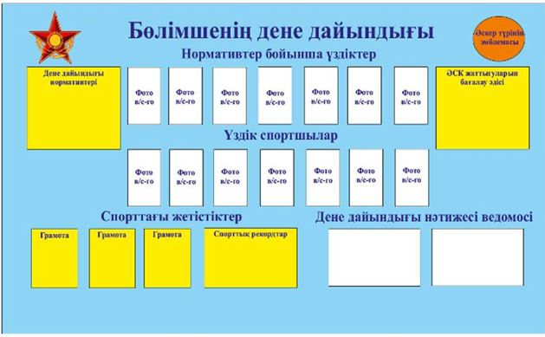

№ п/п | Наименование материальных средств | Потребное количество
Материальное обеспечение
1. | Рулетка (металлическая 100 метровая) | 1 штука
2. | Стартовый флажок (черно-белая клетка 10х10 сантиметров), тканевое полотно 50х50 сантиметров, длина ручки 70 сантиметров | 2 пары
3. | Красный флажок для метания гранаты, полотно 25x30 сантиметров, длина ручки 40 сантиметров | 1 штука
4. | Белый флажок для метания гранаты, полотно 25x30 сантиметров, длина ручки 40 сантиметров | 1 штука
5. | Магнезия | 10 пачек
6. | Учебные гранаты массой 600 грамм | 6 штук
7. | Указатели дальности метания гранаты | 1 комплект
8. | Вешки-указатели для обозначения мест приземления гранат | 6 штук
9. | Макеты ножей - резиновые | 10 штук
10. | Макеты малой пехотной лопаты - резиновые | 10 штука
11. | Макеты пистолета - резиновые | 10 штука
12. | Макеты автомата со штык-ножом - резиновые | 10 штука
13. | Нагрудные номера | на 100 % л/с
14. | Жилет для руководителя занятий | 1 штука
15. | Тумбы "Старт-Финиш" | 2 штука
16. | Тумба "Разворот" | 1 штука
17. | Растяжка из флажков (50 метров) со стойками | 2 комплекта
18. | Мяч для мини-футбола | 1 штука
19. | Мяч волейбольный | 1 штука
20. | Секундомер на 100 фиксаций результатов | 1штука
21. | Свисток для судьи | 1 штука
22. | Насос для накачивания мячей | 1 штука
23. | Иглы для накачивания мячей | 1 штука
24. | Указка | 1 штука
Наглядное пособие
1. | Гимнастика и атлетическая подготовка | 1 штука
2. | Порядок преодоления препятствий | 1 штука
3. | Комплекс рукопашного боя на 8 счетов без оружия и с оружием | 1 штука
4. | Ускоренное передвижение и легкая атлетика | 1 штука
5. | Военно-прикладное плавание | 1 штука
6. | Лыжная подготовка | 1 штука
7. | Спортивные и подвижные игры | 1 штука
Руководства и пособия
1. | Учебно-методическое пособие "Методика организации и проведения учебных занятий по физической подготовке" | 1 штука
2. | Учебно-методическое пособие "Методика развитие основных физических качеств – быстрота сила и выносливость" | 1 штука
3. | Нормативы по физической подготовке | 1 штука

№ п/п | Наименование спортивных сооружений и мест для физической подготовки | Для центрального аппарата МО РК | Для отдельных рот | Для отдельных батальонов (дивизионов) и учреждений | Для полков (отрядов, баз) | Для бригад | Для военных учебных заведений | Для полигонов (учебных центров)
1. | Спортивный комплекс | 1 | - | - | - | - | 1 | -
2. | Спортивный зал (размер 36х18 метров) для спортивных игр | - | - | 1 | 1 | 1 | - | -
3. | Легкоатлетический стадион | - | - | - | - | - | 1 | -
4. | Футбольное поле с замкнутой беговой дорожкой (400 метров) | - | - | 1 | 1 | 1 | - | -
5. | Гимнастический городок с многопролетными гимнастическими снарядами:
 | пропускной способностью 50 человек | - | 1 | - | - | - | - | 1
 | пропускной способностью 100 человек | - | - | 1 | 2 | 4 | 4 | -
6. | Единая полоса препятствий (два направления) | - | - | 1 | 1 | 1 | 1 | 1
7. | Полоса препятствий для военных учебных заведений и десантно-штурмовых войск | - | - | - | - | 1 | 1 | -
8. | Полоса препятствий для личного состава надводных кораблей (для Военно-морских сил) | - | - | - | 1 | - | - | -
9. | Горная полоса препятствий (для горно-егерских подразделений) | - | - | - | 1 | - | - | -
10. | Площадка для рукопашного боя пропускной способностью 100 человек | - | 1 | 1 | 1 | 1 | 1 | -
11. | Открытая площадка для игры в волейбол | - | 1 | 1 | 1 | 1 | 1 | -
12. | Открытая площадка для игры в баскетбол | - | 1 | 1 | 1 | 1 | 1 | -
13. | Открытая площадка для игры в мини-футбол | - | 1 | 1 | 1 | 1 | 1 | -
Схема гимнастического городка

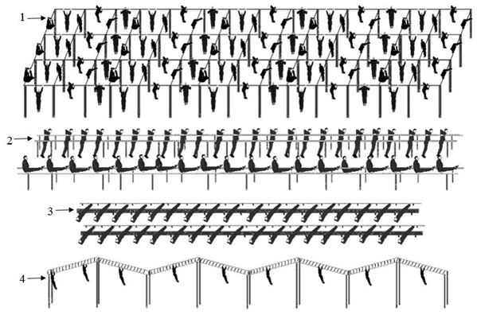

1. Многопролетные перекладины.
2. Многопролетные брусья.
3. Гимнастические скамейки с упорами для ног.
4. Фигурная лестница.
Схема площадки по мини-футболу

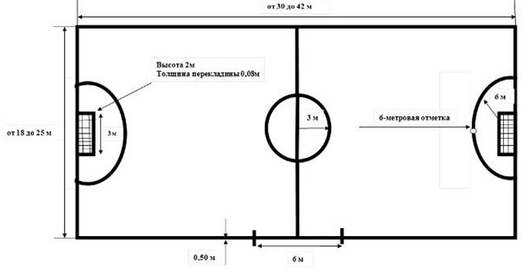

Схема футбольного поля

Схема баскетбольной площадки

Схема волейбольной площадки

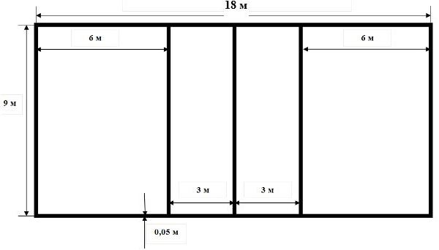

Схема площадки для игры в ручной мяч (гандбол)

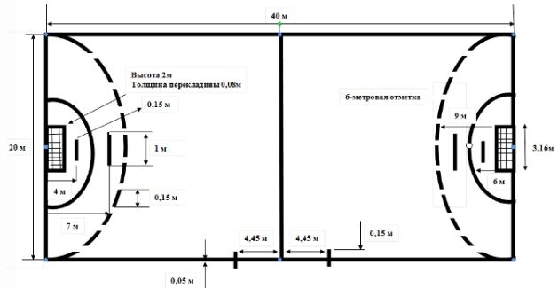

Схемы площадки для рукопашного боя

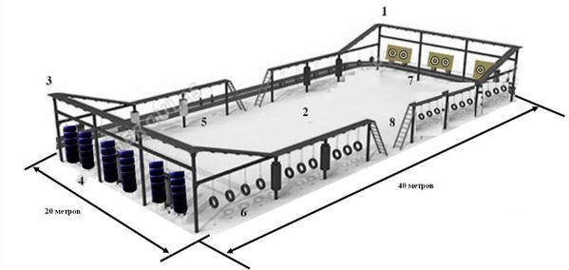

1. Металлическая конструкция с тренировочным оборудованием.  2. Песочно-опилочное покрытие для отработки приемов связывания, бросков и падений.  3. Металлическая конструкция с тренировочным оборудованием.  4. Тренировочные стойки из автомобильных покрышек. | 5. Бревна, обмотанные веревкой.  6. Тренировочные мешки из автомобильных покрышек.  7. Мишени для метания холодного оружия.  8. Лестницы для влезания на металлические конструкции.

Единая полоса препятствий

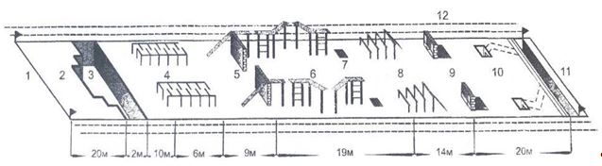

1 – линия начала полосы; 2 – участок для скоростного бега; 3 – ров шириной по верху 2; 2,5 и 3 метра, глубиной 1 метр; 4 – лабиринт шириной 2 метра, высотой 1,1 метра (количество проходов – 10, ширина прохода 0,5 метра); 5 – забор высотой 2 метра, толщиной 0,25 метра с наклонной доской длиной 3,2 метра, шириной 0,25-0,3 метра; 6 – разрушенный мост высотой 2 метра, состоящий из трех отрезков (прямоугольных балок 0,2х0,2 метра): первый длиной 2 метра, второй 3,8 метра с изгибом в 135 градусов (длина от начала до изгиба – 2,8 метра); разрывы между отрезками балок – 1 метр, в начале второго и третьего отрезков балки и в конце препятствия – вертикальные лестницы с тремя ступенями; 7 – яма для приземления с песком или опилками; 8 – разрушенная лестница шириной 2 метра (высота ступеней 0,8; 1,2; 1,5 и 1,8 метра, расстояние между ними 1,2 метра, у высокой ступени – наклонная лестница длиной 2,3 метра с четырьмя ступенями); 9 – стенка высотой 1,1 метра, шириной 2,6 метра и толщиной 0,4 метра с двумя проломами (нижний размером 1х0,4 метра расположен на уровне земли, верхний размером 0,5х0,6 метра – на высоте 0,35 метра от земли) и с прилегающей к ней площадкой 1х2,6 метра; 10 – колодец и ход сообщения (глубина колодца – 1,5 метра, площадь сечения по верху –1х1 метра; в задней стенке колодца – щель размером 1х0,5 метра, соединяющая колодец с перекрытым ходом сообщения глубиной 1,5 метра, длиной 8 метров с одним изгибом; расстояние от колодца до траншеи по прямой – 6 метров); 11 – траншея глубиной 1,5 метра; 12 –беговая дорожка длиной 100 метров, шириной 2 метра.
Полоса препятствий для военных учебных заведений и десантно-штурмовых войск

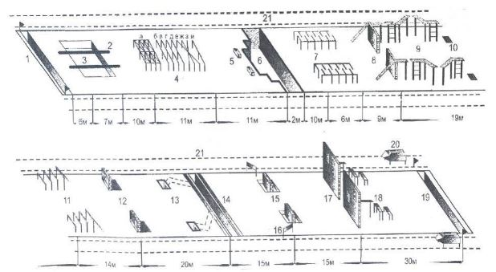

1 – первая траншея глубиной 1,5 метра и шириной по верху 1 метр; 2 – овраг шириной 7 метров и глубиной 1,5 метра; 3 – бревно длиной 8 метров и толщиной 0,3 метра, опирающееся на края оврага (бревно может быть установлено на стойках высотой 1, 5 метра от земли, у передней стойки – вертикальная лестница с четырьмя ступенями, верхняя ступень на уровне с бревном); 4 – завал длиной 11 метров и шириной 4,5 метра (расстояние между кольями – 1 метр, высота кольев: а – 0,4 метра; б – 1 метр; в – крайних – 0,8 метра, средних – 0,4 метра; г – крайних – 1,2 метра, средних 0,8 метра; д – крайних 0,4 метра, средних 0,6 метра; е– крайних 0,8 метра, средних – 1,2 метра; ж – 0,4 метра; з – 1 метр; и – крайних 0,8 метра, средних 0,6 метра; первые четыре группы кольев оплетаются проволокой вдоль, поперек и по диагонали, а остальные соединяются жердями толщиной 0,12-0,15 метра); 5 – груз – ящик массой 40 килограмм, размером 1,1х0,4х0,2 метра; 6 – 14 смотреть единая полоса препятствий (3-11); 15 – палисадник, установленный посредине канавы шириной 2 метра и глубиной 0,8 метра (высота палисадника от дна канавы – 1,6 метра); щит размером 2х1 метра (устанавливается на высоте 0,4 метра от земли); 17 – фасад дома с окнами (ширина фасада – 3 метра; размер окон – 1х1,5 метра; нижнее окно на высоте 2,2 метра, верхнее 3,5 метра от земли; ширина подоконников 0,10-0,15 метра; на уровне подоконника нижнего окна креплен карниз, выступающий на 0,05 метра; под нижним окном на высоте 0,8 метра от земли – выступ для опоры ногой при влезании); 18 – балка длиной 4 метра с плоской поверхностью шириной 0,20 метра, прикрепленная к фасаду с тыльной с тыльной стороны на высоте 3 метра от земли, две площадки размером 1х1 метра каждая: первая – на высоте 2 метра от земли и на расстоянии 1 метра от конца балки, вторая – 1 метра от земли и в 1 метр от первой; 19 – траншея глубиной 1,5 метра и шириной по верху 2 метра ; 20 – макет БТР длиной 4 метра, шириной 2 метра, высотой 2,1 метра с продольным брусом шириной 0,15 метра на высоте 1,3 метра от земли (высота бортов от продольного бруса – 0,8 метра; борта наклонены внутрь макета, образуя прямоугольник размером по верху 2,8 метра и 1,2 метра; опорный брус (ступицы колес) на высоте 0,87 метра от земли; подножки – на высоте 1 метр, скобы на бортах – на высоте 1,5 метра от земли, устанавливаются рядом с дорожкой у третьей траншеи); 21 –беговая дорожка шириной 2 метра.
Полоса препятствий для личного состава надводных кораблей

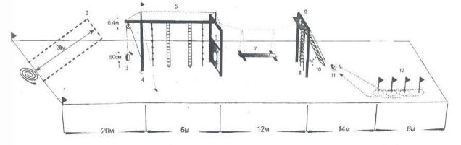

1 – линия начала полосы; 2 – коридор шириной 5 метров, длиной 20 метров для метания бросательного конца (линь длиной 25-35 метра, окружность 20-30 миллиметров, легкость массой не менее 300 грамм); 3 – груз 20 килограмм, подвешенный через блок на 5-6 миллиметров тросе, трос закреплен на утке (высота груза – не более 50 сантиметров); 4 – утка приварена к вертикальной стойке, середина находится в 50 сантиметров от земли; 5 – выстрел – горизонтальный брус длиной 6 метров, шириной верхней площадки 20 сантиметров, укреплен на высоте 4 метра, с леером, двумя штормтрапами, двумя шкентелями с мусингами; шкентели подвешены в 75 сантиметров от вертикального столба и переборки с "горловиной", штормтрапы подвешены в 60 сантиметров от шкентелей (нижняя балясина – в 60 сантиметров от земли); 6 – переборка высотой не менее 1,5 метра с "горловиной" (овальное отверстие размером 0,8х0,6 метра на высоте 0,35 метра от земли); 7 – качающаяся доска шириной 25 сантиметров, длиной 6 метров, подвешенная на тросах к жесткой балке на высоте 60 сантиметров от земли (длина поперечин для крепления тросов 1,1 метра); 8 – вертикальный трап (высота 4 метра) с ограничителями, обозначающими шахту диаметром 0,65 метра (первый ограничитель крепится в 1 метр от земли); 9 – откидная крышка люка; 10 – наклонный трап под углом 55 градусов с поручнями на ширине 60-70 сантиметров (расстояние между ступенями 30-40 сантиметров); 11 – груз массой 24 килограмма; 12 – четыре стойки (высота 150 сантиметров), расстояние от вертикального трапа до первой стойки – 14 метров, между стойками 1,6 метра.
Горная полоса препятствий
1 – линия начала полосы; 2 – канатный переход, состоящий из двух 6,5 метров вышек, удаленных 1 от другой на 8 метров и соединенных двумя тросами (нижний – основной – 10-12 миллиметра, верхний – страховочный – диаметром 5-6 миллиметров): первая вышка – на четырех опорных столбах, установленных в квадрате 1х1 метра, с внешней стороны террасу огораживают перила (нижние –высотой 0,5 метра, верхние – 1,5 метра), со стороны нижних перил на уровне террасы приваривают боковые перила, вынесенные в сторону на 0,5 метра; груз высотой 0,5 метра и массой 20 килограмм подвешен на основной веревке, перекинутые через боковые перила и привязанной к нижним перилам; вторая вышка – на двух опорных столбах, установленных в 1 метре один от другого, к верхним перилам, вынесенным на 1 метр в сторону, прикрепляют основную веревку, сложенную вдвое (канат), длиной 4 метра; на обеих вышках 0,4 метра приварены ступени диаметром 0,03 метра; 3 – первый участок тропы, состоящий из трех отрезков (балки шириной 0,2 метра, толщиной 0,1 метр): первый – наклонный – длиной 2 метра, второй – 3,5 метра с изгибом в 135 градусов (длина от начала до изгиба – 2 метра); третий – 2,5 метра с изгибом в 135 градусов (длина от начала до изгиба 1,5 метра); между вторым и третьим отрезками угол 90 градусов; высота 1,2,4 и 5-го столбов, поддерживающих балки 1 метр, 3-го –1,5 метра; 4 – ограниченный проход длиной не менее 4 метра (смещен от оси полосы на 3 метра), образованный из закопанных вертикально вплотную 1 к другой автомобильных покрышек, имеющий диаметр внутреннего отверстия не более 0,52 метра, нижний край отверстия должен быть на уровне земли; 5 – второй участок тропы, состоящий из трех отрезков (балки шириной 0,2 метра, толщиной 0,1 метра): первый длиной 2,5 метра с изгибом в 135 градусов (длина от начала до изгиба 0,5 метра), второй 3 метра с изгибом в 135 градусов (длина от начала до изгиба 2 метра), третий 2 метра, между первым и вторым отрезками угол 90 градусов, высота столбов поддерживающих балки 1-го и 2-го – 1 метр, 3-го и 4-го –1,5 метра, 5-го – 2 метра, в конце тропы установлена жесткая опора высотой 3,5 метра, шириной 1 метра; 6 – веревочный мост – основная веревка, сложенная вдвое; 7 – металлическая конструкция, состоящая из вертикальной лестницы высотой 5 метров и шириной 0,5 метра, (ступени диаметром 0,03 метра приварены через 0,4 метра до высоты 4 метра); на высоте 5 метров вертикальные стойки соединены для крепления веревочного моста, на высоте 4 метра к верхней ступени лестницы крепится конец горизонтальной лестницы (ширина 0,5 метра, длина 4 метра) со ступенями диаметром 0,03 метра (ступени приварены через 0,4 метра), на вертикальных стойках вдоль лестницы (по обеим сторонам) на высоте 5 метров натянуты страховочные тросы (веревки); 8 – качающееся бревно длиной 8 метров, толщиной не более 0,25 метра подвешено на высоте 0,6 метра от земли к жестким опорам высотой 4 метра с помощью тросов (расстояние между опорными столбами – 2 метра); 9 – горка: основание образовано из четырех опорных столбов высотой 5 метров, установленных в прямоугольнике размером 2х1 метр, на высоте 5 метров устроена терраса размером 2х1 метра, ограниченная перилами высотой 0,6 метра, наклонная стенка (деревянная) шириной 2 метра и длиной 7 метров, вдоль каждого направления которой справа и слева делаются упоры высотой 0,05 метра и длиной 0,2 метра, расстояние между упорами 0,5 метра, вертикальная стенка шириной 2 метра, на которой для каждого направления сверху донизу на расстоянии 0,5 метра один от другого сделаны вырезы треугольной формы со стороны 0,15 метра, с боковых сторон между наклонной и вертикальной стенками на высоте 2 метра от земли оборудованы боковые стенки, имеющие четыре карниза: нижний длиной 0,5 метра на высоте 4 метра от земли, средние карнизы длиной 0,5 метра размещены равномерно между верхним и нижним карнизами (ширина карнизов 0,08 метра), основная веревка длиной 10 метра крепится за верхний обрез наклонной стенки; 10 – сухое русло реки длиной 20 метров с двенадцатью выступающими на 0,25-0,3 метра камнями: первый камень – на расстоянии 2 метра от вертикальной стенки горки и смещен вправо (влево) от боковой оси горки на 0,75 метра, второй – 3,25 метра смещен влево (вправо) на 0,5 метра, третий – 4,75 метра на сои, четвертый – 6 метра, смещен вправо (влево) на 1 метр, пятый – 7 метров, на оси, шестой – 8,25 метров, смещен влево (вправо) на 0,5 метра, седьмой – 9,5 метров, смещен вправо (влево) на 0,5 метра, восьмой – 11 метров, смещен вправо (влево) на 1 метр, девятый 12,25 метров на оси, десятый – 13,75 метров, смещен влево (вправо) на 0,5 метра, одиннадцатый – 14,5 метра, смещен вправо (влево) на 0,75 метра, двенадцатый – 16 метра, на оси, размер камней по верху – 0,25 метрах 0,25 метра; 11 – линия финиша; 12 – круг диаметром 3 метра – цель для метания гранат; 13 – беговая дорожка шириной 2,5 метра.
Приложение 3
к Правилам физической
подготовки в Вооруженных
Силах Республики Казахстан
Классификация упражнений
№ п/п | Физические упражнения | Физические качества
1 | Подтягивание на перекладине | Сила
2 | Поднимание ног к перекладине
3 | Подъем переворотом на перекладине
4 | Подъем силой на перекладине
5 | Комбинированное силовое упражнение на перекладине
6 | Сгибание и разгибание рук в упоре на брусьях
7 | Угол в упоре на брусьях
8 | Поднимание гири 24 килограмма (рывок) (кроме летного состава)
9 | Лазание по канату (шесту)
10 | Комплексное силовое упражнение
11 | Бег на 100 метров | Быстрота
12 | Челночный бег 10х10 метров
13 | Бег на 400 метров
14 | Плавание на 100 метров
15 | Бег на 1 000 метров | Выносливость
16 | Бег на 3 000 метров
17 | Бег на 5 000 метров
18 | Лыжная гонка на 5 километров
19 | Лыжная гонка на 10 километров
20 | Комплекс упражнений на брусьях | Ловкость
21 | Прыжок ноги врозь через козла в длину
22 | Прыжок ноги врозь через коня в длину
23 | Стойка на голове
24 | Кувырок вперед прыжком
25 | Упражнение на батуте | Военно-прикладный навык
26 | Упражнение на стационарном колесе
27 | Упражнение на подвижном колесе
28 | Упражнение на лопинге
29 | Начальный комплекс рукопашного боя (РБ-Н)
30 | Базовый комплекс рукопашного боя (РБ-1)
31 | Специальный комплекс рукопашного боя (РБ-2; РБ-3)
32 | Комплекс рукопашного боя без оружия на 8 счетов
33 | Комплекс рукопашного боя с оружием (автомат, карабин) на 8 счетов
34 | ОКУ на ЕПП
35 | СКУ для ВУЗов
36 | СКУ для личного состава Десантно-штурмовых войск
37 | Преодоление ЕПП в составе подразделения (для ВУЗов)
38 | Бег с преодолением полосы препятствий в составе подразделения (для ВУЗов)
39 | СКУ для подразделений предназначенных для действий в горах | Военно-прикладный навык
40 | СКУ для личного состава надводных кораблей
41 | Марш-бросок на 5 км
42 | Марш-бросок на 10 км
43 | Марш на лыжах в составе подразделения на 5 км
44 | Марш на лыжах в составе подразделения на 10 км
45 | Плавание в обмундировании с оружием
46 | Метание гранаты Ф-1 на дальность
47 | Метание гранаты Ф-1 на точность
48 | Гребля на шестивесельных ялах
49 | Ныряние в длину
Приложение 4
к Правилам физической
подготовки в Вооруженных
Силах Республики Казахстан
Объем недельной физической нагрузки для военнослужащих Вооруженных Сил Республики Казахстан
Объем и интенсивность физической нагрузки на занятиях по физической подготовке соответствует задачам и этапам обучения, уровню подготовленности и возрасту военнослужащих.
Повышение объема и интенсивности физической нагрузки на отдельном занятии достигается:
1) сокращением времени на перестроения;
2) краткостью и ясностью объяснений;
3) увеличением количества повторений, быстроты выполнения, массы отягощений;
4) регулированием продолжительности отдыха;
5)выполнением упражнений всеми занимающимися одновременно или потоком;
6) применением круговой тренировки и соревновательного метода.
Объем недельных физических нагрузок для военнослужащих морской пехоты, десантных и разведывательных подразделений
Упражнение | Требования для категорий военнослужащих
Мужчины | Женщины
Военнослужащие до 6 месяцев службы | Военнослужащие после 6 месяцев службы | 1-2 возрастная группа | 3-4 возрастная группа |  | 5-6 возрастная группа | До 30 лет
Сила
Сгибание и разгибание рук в упоре лежа | 230 | 260 | 250 | 210 | 170 | 150
Наклоны туловища вперед | 230 | 260 | 250 | 210 | 170 | 150
Подтягивание на перекладине | 110 | 150 | 140 | 100 | 60 | -
Выносливость
Кроссовая подготовка, марш-бросок | 20 | 40 | 30 | 25 | 15 | 10
Объем недельных физических нагрузок для военнослужащих мотострелковых подразделений
Упражнение | Требования для категорий военнослужащих
Мужчины | Женщины
Военнослужащие до 6 месяцев службы | Военнослужащие после 6 месяцев службы | 1-2 возрастная группа | 3-4 возрастная группа | 5-6 возрастная группа | До 30 лет
Сила
Сгибание и разгибание рук в упоре лежа | 210 | 250 | 230 | 190 | 150 | 130
Наклоны туловища вперед | 210 | 250 | 230 | 190 | 150 | 130
Подтягивание наперекладине | 90 | 130 | 120 | 80 | 45 | -
Выносливость
марш-бросок, кроссовая подготовка | 15 | 35 | 25 | 15 | 10 | 7
Приложение 5
к Правилам физической
подготовки в Вооруженных
Силах Республики Казахстан
Схема оценки внешних признаков утомления
Признаки | Значительное утомление (среднее) | Резкое утомление (большое)
Окраска кожи лица | Значительное покраснение | Резкое покраснение или побледнение.  Синюшная окраска губ
Потливость | Большая потливость (выше пояса) | Особо резкая потливость (ниже пояса)
Дыхание | Сильное учащение дыхания. Периодическое дыхание через рот. | Сильно учащенное, поверхностное дыхание через рот. Отдельные глубокие вдохи, сменяющиеся беспорядочным дыханием (одышка)
Движения | Неуверенный шаг. Покачивание. | Резкие покачивания. Отставание на марше
Внимание | Неточность в выполнении указаний, ошибки при перемене направления | Замедленное выполнение приказаний, выполняются только команды, поданные громко
Приложение 6
к Правилам физической
подготовки в Вооруженных
Силах Республики Казахстан
Образец
Утверждаю
(командир части, подразделения)
"____" __________ 0000 г.
План проведения учебно-тренировочного занятия по физической подготовке
Тема №1: Гимнастика и атлетическая подготовка.
Занятие № 2: Подтягивание на перекладине.
Учебные вопросы:
1. Обучение упражнению – подтягивание на перекладине.
Задачи:
1. Совершенствование силы и силовой выносливости;
2. Воспитание смелости, решительности и уверенности в собственных силах.
Подразделение: 2 взвод 3 ДШР.
Цель: Развитие основных силовых качеств.
Время: 1 час.
Место: спортивный городок (спортивный зал).
Материальное обеспечение: перекладина, гимнастический мат, магнезия.
Литература: Приказ Министра обороны Республики Казахстан от 10 августа 2017 года № 438 "Об утверждении Правил физической подготовки в Вооруженных Силах Республики Казахстан".
№ п/п | Содержание | Время, мин | Организационно-методические указания
Подготовительная часть – 10 минут
1. | Организация занимающихся | 1 | Взвод в двухшереножном строю.  Построение, проверка наличия личного состава, доведение темы, учебных вопросов, задач, цели и мер предупреждения травматизма.
2. | Подготовка организма к предстоящей нагрузке в основной части занятия | 1  2  6 | Строевые приемы: повороты на месте налево, направо, кругом.  Взвод в двухшереножном строю.  Общеразвивающие упражнения в движении и на месте:  ходьба, бег, упражнения в ходьбе для мышц рук и туловища, упражнения в беге для мышц ног. Личный состав передвигается в колонну по одному на безопасном расстоянии друг от друга.  Упражнения на месте - для мышц шеи, рук, пояса, ног, всего тела и упражнения в прыжках. Личный состав находится в развернутом строю на безопасном расстоянии друг от друга.  Каждое упражнение повторить 4-6 раз. В ходе выполнения исправлять ошибки, указывать на недостатки.
Основная часть – 30 минут
1. | Обучение упражнению – подтягивание на перекладине | 30 | Ознакомление: назвать упражнение, образцово показать, объяснить технику и условия выполнения с попутным показом, довести где применяется. Указать на что обращать внимание.  Разучивание: провести по разделениям (например: на счет раз - выполнить вис, на счет два - подтянуться и опуститься в вис. Повторить 3-4 раза). В ходе выполнения исправлять ошибки. Назначить очередных военнослужащих и военнослужащих для оказания помощи и страховки.  Указать на характерные (общие) ошибки.  Проводить разучивание по разными способами в зависимости от структуры упражнения: в целом, по частям, с помощью.  Тренировка: проводится повторным методом. Для каждого военнослужащего 4 подхода по 5 повторений. Между подходами отдых не более 2 минуты.  Также используются такие методы тренировки, как соревновательный, контрольный, максимальных усилий.  Для выполнения упражнения руководитель подает команду "К СНАРЯДУ" и находится на месте, обеспечивающем наблюдение за выполняющими упражнение и строем военнослужащих.  При проведении обучения осуществлять непрерывный контроль за состоянием военнослужащих.  Личный состав находится в двухшереножном строю в гимнастической стойке.
Заключительная часть – 10 минут
1. | Упражнения для восстановления и расслабления мышц. | 5 | Ходьба в медленном темпе, упражнения в глубоком дыхании и для расслабления мышц.  Каждое упражнение выполнить 4- 6 раза.  Проводить в колонну по одному.
2. | Подведение итогов занятий | 5 | Взвод в двухшереножном строю.  Указать на следующее: о достижении цели занятия, на лучших и худших.  Напомнить тему, поставить задачи на самостоятельную подготовку. Навести порядок на учебном месте.
Руководитель занятия __________________________________________
(воинское звание, роспись, фамилия и инициалы)
Примечание:
1) в содержании плана указываются названия мероприятий (упражнений, действий, процессов) и основные (необходимые) моменты занятий;
2) в организационно – методических указаниях указываются детализированный порядок выполнения действий руководителя и обучаемых, подаваемые команды, используемые методы и методики тренировки (в развернутом виде с указанием повторений, интервалов, темпов, величины), способы проведения занятий.
Приложение 7
к Правилам физической
подготовки в Вооруженных
Силах Республики Казахстан
Варианты утренней физической зарядки
Варианты | Содержание
Подготовительная часть 2-5 минут | Основная часть 26-30 минут | Заключительная часть 2 -5 минут
Первый - Общеразви-вающие упражнения | Ходьба, бег, общеразвивающие упражнения для мышц рук, туловища и ног в движении | Общеразвивающие упражнения для мышц рук, туловища, ног, специальные упражнения, простейшие приемы рукопашного боя, бег на 1000-1500 метров. | Медленный бег, ходьба с упражнениями в глубоком дыхании и для расслабления мышц
Второй - упражнения на снарядах | Ходьба, бег, общеразвивающие упражнения для мышц рук, туловища и ног в движении | Упражнения на тренажерах, гимнастических, специальных, многопролетных снарядах, опорные прыжки, упражнения с тяжестями, бег на 1000-1500 метров | Медленный бег, ходьба с упражнениями в глубоком дыхании и для расслабления мышц
Третий - преодоление препятствий | Ходьба, бег, общеразвивающие упражнения для мышц рук, туловища и ног в движении | Преодолении отдельных препятствий и участков, полосы препятствий в целом, бег на 1000-1500 метров. | Медленный бег, ходьба с упражнениями в глубоком дыхании и для расслабления мышц
Четвертый - ускоренное передвижение | Ходьба, бег, общеразвивающие упражнения для мышц рук, туловища и ног в движении | Специальные прыжково-беговые упражнения, скоростное пробегание отрезков 50-100 метров. Ускоренное передвижение до 5 километров или бег до 3 километров. | Медленный бег, ходьба с упражнениями в глубоком дыхании и для расслабления мышц
Пятый - комплексная тренировка | Ходьба, бег, общеразвивающие упражнения для мышц рук, туловища и ног в движении | Упражнения из разных разделов физической подготовки, бег на 1000-1500 метров. | Медленный бег, ходьба с упражнениями в глубоком дыхании и для расслабления мышц
Приложение 8
к Правилам физической
подготовки в Вооруженных
Силах Республики Казахстан
Упражнения Военно-спортивного комплекса
№ п\п | № упражнения | Наименование упражнения | Военнослужащие-мужчины
1-я возрастная группа, курсанты 3-го курса и старше | 2-я возрастная группа, курсанты, кадеты 2-го курса | 3-я возрастная группа | 4-я возрастная группа | 5-я возрастная группа | 6-я возрастная группа | Курсанты, кадеты и военнослужащие попризыву до 6 мес. службы | Курсанты, кадеты и военнослужащие по призыву после 6 мес. службы
1. | 3 | Подтягивание на перекладине
2. | 4 | Поднимание ног к перекладине
3. | 5 | Подъем переворотом на перекладине
4. | 6 | Подъем силой на перекладине
5. | 7 | Комбинированное силовое упражнение
6. | 8 | Сгибание и разгибание рук в упоре на брусьях
7. | 9 | Угол в упоре на брусьях
8. | 16 | Комплексное силовое упражнение
9. | 27 | ОКУ на полосе единой препятствий
10. | 34 | Бег на 100 метров
11. | 37 | Бег на 1000 метров
12. | 38 | Бег на 3000 метров
13. | 39 | Бег на 5000 метров
14. | 40 | Метание гранаты Ф-1 на дальность
Продолжение таблицы
Военнослужащие-женщины
1-я возрастная группа | 2-я возрастная группа | 3-я возрастная группа | 4-я возрастная группа
Примечание:
1) личный состав структурных подразделений МО, ГШ и ВС РК не выполняют упражнения № 27 (ОКУ на единой полосе препятствий);
2) при отсутствии условий, упражнение № 34 (бег на 100 метров) заменяется упражнением№ 35 (челночный бег 10х10 метров).
Приложение 9
к Правилам физической
подготовки в Вооруженных
Силах Республики Казахстан
Форма
Специальная ведомость учета выполнения упражнений ВСК
№ п\п | Воинское звание | Фамилия и инициалы | Возрастная группа | Результаты выполненных упражнений
1 | 2 | … | 16
Упр. № _ | Упр. № _ | Упр. № _ | Упр. № _
Результат | Балл | Результат | Балл | Результат | Балл | Результат | Балл
1
Продолжение таблицы
Общий балл | Средний балл | Степень ВСК
Примечание:
специальная ведомость оформляется форматом не менее А1.
Приложение 10
к Правилам физической
подготовки в
Вооруженных Силах
Республики Казахстан
Содержание основной части занятий по гимнастике и атлетической подготовке
Сноска. Приложение 10 – в редакции приказа Министра обороны РК от 07.06.2022 № 401 (вводится в действие по истечении десяти календарных дней после дня его первого официального опубликования).
Упражнение 1. Комплекс вольных упражнений № 1 (рисунок 1).
Выполняется на 16 счетов.
Исходное положение – строевая стойка.
"Раз-два" – поднимаясь на носки, пальцы сжать в кулак, медленно поднять руки вперед, затем вверх, ладони внутрь, смотреть вверх, потянуться.
"Три" – опускаясь на обе ступни, с силой согнуть руки, локти прижать к туловищу, кулаки к плечам, лопатки соединить, смотреть прямо.
"Четыре" – разогнуть руки вверх, пальцы сжаты в кулак, ладони внутрь, прогнуться, смотреть вверх.
"Пять" – соединяя носки ног, присесть до отказа на обе ступни, колени вместе, ладони на бедрах, локти в стороны.
"Шесть" – встать (носки ног не разводить), поднимая руки вперед, развести их в стороны и назад до отказа (с рывком в конце движения), ладони вперед пальцы сжаты в кулак, прогнуться.
"Семь" – присесть до отказа на обе ступни, колени вместе, ладони на бедрах, локти в стороны.
"Восемь" – прыжком встать, ноги врозь на широкий шаг, руки на пояс.
"Девять" – разгибая левую руку и одновременно с поворотом туловища налево отвести руку в сторону и назад до отказа, ладонь вперед пальцы сжаты в кулак, смотреть на кисть левой руки (ноги не сдвигать).
"Десять" – повернуть туловище прямо, руки на пояс.
"Одиннадцать" – разгибая правую руку и одновременно с поворотом туловища направо отвести руку в сторону и назад до отказа, ладонь вперед пальцы сжаты в кулак, смотреть на кисть правой руки (ноги не сдвигать).
"Двенадцать" – повернуть туловище прямо, руки на пояс.
"Тринадцать" – резко наклониться вперед до касания пола пальцами рук, ладони назад (ноги не сгибать).
"Четырнадцать" – выпрямиться, поднимая руки вперед, отвести их в стороны и назад до отказа (с рывком в конце движения), ладони вперед пальцы сжаты в кулак.
"Пятнадцать" – резко наклониться вперед до касания пола пальцами рук, ладони назад (ноги не сгибать).
"Шестнадцать" – прыжком строевая стойка.

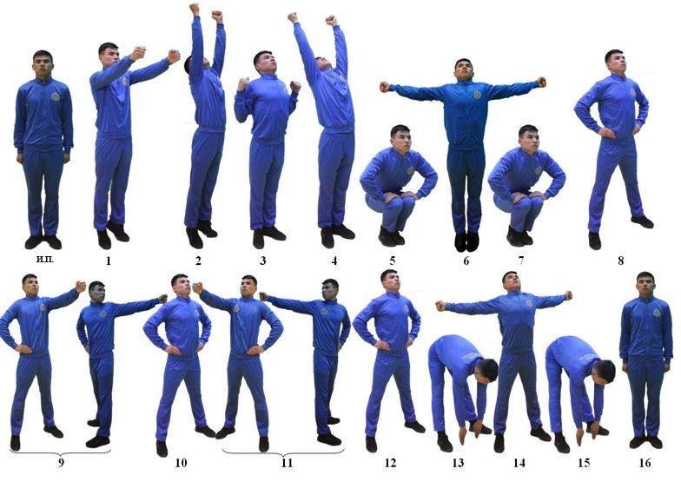

Рисунок 1
Упражнение 2. Комплекс вольных упражнений № 2 (рисунок 2).
Выполняется на 16 счетов.
Исходное положение – строевая стойка.
"Раз-два" – с силой отвести руки назад до отказа, пальцы разжать, ладони вперед и поднимаясь на носки медленно поднять руки в стороны, затем вверх, ладони внутрь, потянуться, смотреть вверх.
"Три" – опускаясь на обе ступни, с силой согнуть руки, локти прижать к туловищу, кулаки к плечам, лопатки соединить, смотреть прямо.
"Четыре" – сделать широкий выпад влево с резким разгибанием рук в стороны, ладони вниз и поворотом головы налево.
"Пять" – толчком приставить левую ногу к правой, с силой согнуть руки, локти прижать к туловищу, кулаки к плечам, лопатки соединить, смотреть прямо.
"Шесть" – сделать широкий выпад вправо с резким разгибанием рук в стороны, ладони вниз и поворотом головы направо.
"Семь" – толчком приставить правую ногу к левой, с силой согнуть руки, локти прижать к туловищу, ладони к плечам, лопатки соединить, смотреть прямо.
"Восемь" – прыжком встать ноги врозь на широкий шаг, руки вверх, ладони с хлопком соединить над головой, туловище отклонить назад.
"Девять" – резко наклониться вперед до отказа, руки между ног, ладони вместе (ноги не сгибать).
"Десять" – не останавливаясь, выпрямиться, поднимая руки вперед повернуть туловище налево и резким движением развести руки в стороны и назад до отказа, ладони вперед пальцы сжаты в кулак (ноги с места не сдвигать).
"Одиннадцать" – не останавливаясь, повернуть туловище прямо, ладони рук соединить и резко наклониться вперед до отказа, руки между ног, ладони вместе (ноги не сгибать).
"Двенадцать" – не останавливаясь, выпрямиться, поднимая руки вперед повернуть туловище направо и резким движением развести руки в стороны и назад до отказа, ладони вперед пальцы сжаты в кулак (ноги с места не сдвигать).
"Тринадцать" – не останавливаясь, повернуть туловище прямо, ладони рук соединить и резко наклониться вперед до отказа, руки между ног, ладони вместе (ноги не сгибать).
"Четырнадцать" – выпрямляясь, прыжком свести ноги на ширину плеч (ступни ног параллельно) присесть до отказа, руки вперед, ладони вниз.
"Пятнадцать" – прыжком поставить ноги врозь на широкий шаг, руки вверх в стороны, ладони внутрь.
"Шестнадцать" – прыжком строевая стойка.

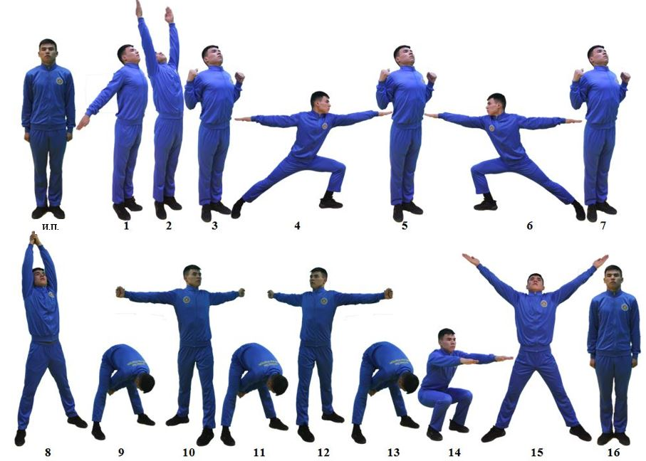

Рисунок 2
Упражнение 3. Подтягивание на перекладине.
Вис хватом сверху; подтянуться (подбородок выше уровня перекладины), из неподвижного положения в висе на прямых руках (пауза 1-2 секунды), ноги вместе без рывков и маховых движений (рисунок 3).

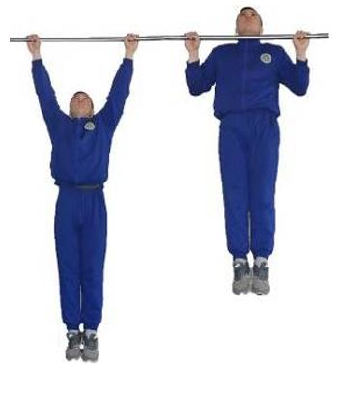

Рисунок 3
Упражнение 4. Поднимание ног к перекладине.
Вис хватом сверху; поднять прямые ноги, коснуться грифа перекладины и опустить их вниз. Положение виса фиксируется 1-2 секунды. При поднимании ног допускается незначительное их сгибание. Не допускается выполнение маховых движений (рисунок 4).

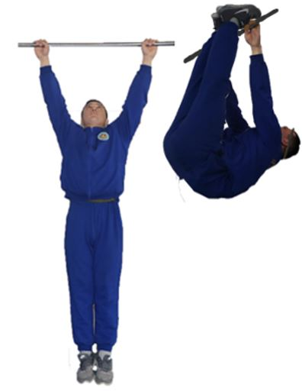

Рисунок 4
Упражнение 5. Подъем переворотом на перекладине.
Вис хватом сверху; подтягиваясь без маховых движений, поднять ноги к перекладине и, переворачиваясь вокруг оси снаряда, выйти в упор на прямые руки. Положения виса и упора фиксируются; опускание в вис выполняется произвольным способом (рисунок 5).

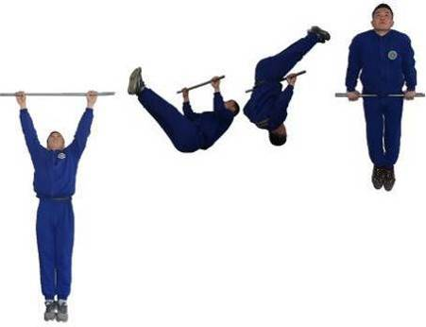

Рисунок 5
Упражнение 6. Подъем силой на перекладине.
Вис хватом сверху; подтягиваясь без маховых движений, поставить в упор сначала 1 согнутую руку, затем - другую; продолжая движение, выйти в упор на прямые руки. Положение виса и упора фиксируются (1-2 секунды); опускание в вис выполняется произвольным способом (разрешается подъем силой на обе руки) (рисунок 6).

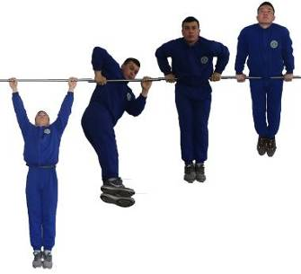

Рисунок 6
Упражнение 7. Комбинированное силовое упражнение на перекладине.
Вис хватом сверху; выполнить в любой последовательности подтягивание, поднимание ног, подъем переворотом и подъем силой; во второй и последующих сериях сохранить начатую очередность выполняемых упражнений. Положение виса и упора фиксируется; при подтягивании подбородок выше перекладины; при поднимании ноги касаются грифа снаряда. Разрешается сгибание и разведение ног, отклонение тела от неподвижного положения, выполнение движений махом и рывком. Оценка производится по количеству циклов (рисунок 7).

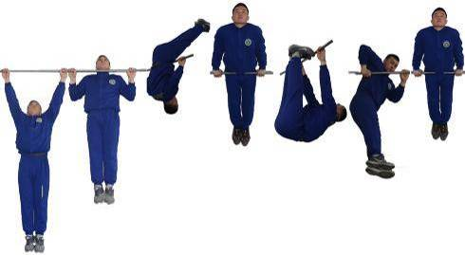

Рисунок 7
Упражнение 8. Сгибание и разгибание рук в упоре на брусьях.
Упор, сгибая руки, опуститься в упор на согнутых руках, разгибая руки выйти в упор. Положение упора фиксируется; при опускании руки сгибаются полностью (рисунок 8).

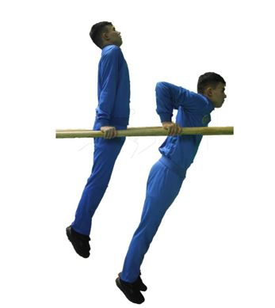

Рисунок 8
Упражнение 9. Угол в упоре на брусьях.
Упор, поднять прямые ноги и удерживать их горизонтально над жердями. Время выполнения упражнения определяется с момента фиксации положения "угол" до момента опускания пяток ног ниже жердей (рисунок 9).

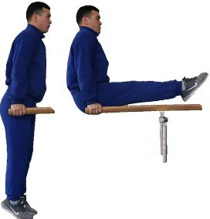

Рисунок 9
Упражнение 10. Комплекс упражнений на брусьях.
Для курсантов 1-го курса - упор на руках, размахивание, подъем махом вперед в сед ноги врозь, перемах ног внутрь и мах назад, махом вперед соскок вправо с поворотом налево, держась за жердь.
Разрешается выполнять соскок махом вперед в другую сторону (рисунок 10).

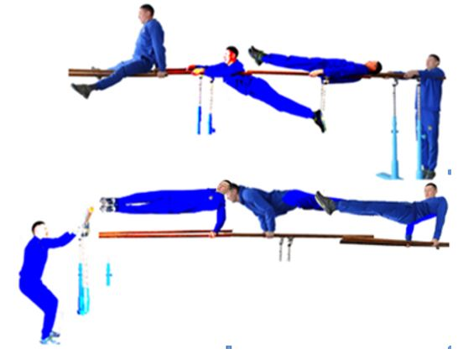

Рисунок 10
Для курсантов 2-го курса - упор на руках, размахивание, подъем махом вперед, мах назад, махом вперед соскок вправо с поворотом налево, держась за жердь.
Разрешается выполнять соскок махом вперед в другую сторону (рисунок 11).

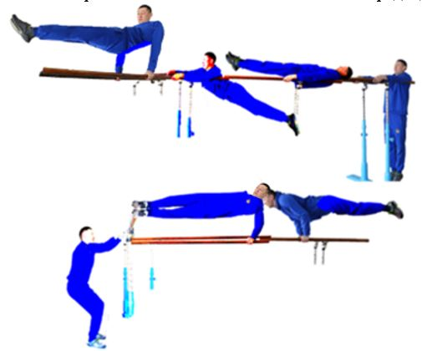

Рисунок 11
Для курсантов 3-го и старших курсов - упор на руках, размахивание, подъем махом вперед, махом назад стойка на плечах (держать 3 секунды), кувырок вперед в сед ноги врозь, перемах ног внутрь и мах назад, махом вперед соскок вправо с поворотом налево, держась за жердь.
Разрешается выполнять соскок махом вперед в другую сторону (рисунок 12).

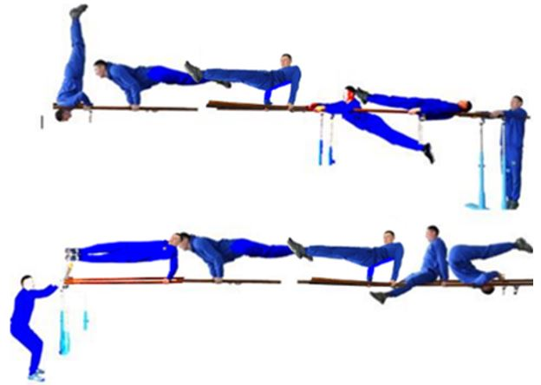

Рисунок 12
Упражнение 11. Прыжок, ноги врозь через козла в длину.
Высота снаряда 125 сантиметров мостик высотой 10-15 сантиметров устанавливается в 1 метре от снаряда, прыжок выполняется с разбега (рисунок 13).

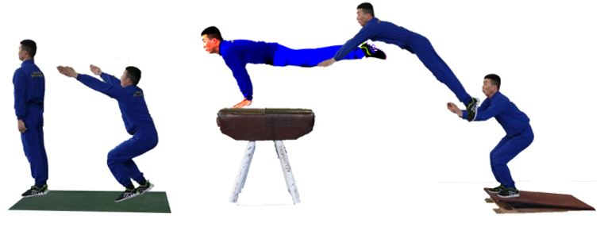

Рисунок 13
Упражнение 12. Прыжок, ноги врозь через коня в длину.
Высота снаряда 120 сантиметров, мостик высотой 10-15 сантиметров устанавливается произвольно; прыжок выполняется с разбега, толчок руками выполняется о дальнюю половину гимнастического снаряда (рисунок 14).

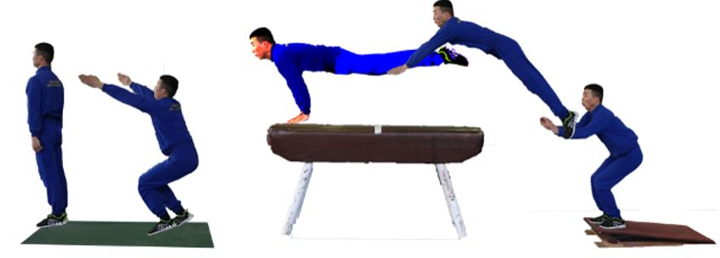

Рисунок 14
Упражнение 13. Стойка на голове.
Упор присев, принять положение стойки на голове произвольным способом (держать 5 секунд). Время удержания стойки определяется с момента фиксации тела в вертикальном положении, ноги выпрямлены (рисунок 15).

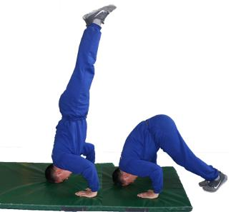

Рисунок 15
Упражнение 14. Кувырок вперед прыжком.
Исходное положение - строевая стойка; 2-3 шага разбега, кувырок вперед прыжком через препятствие высотой 100 сантиметров, строевая стойка (рисунок 16).

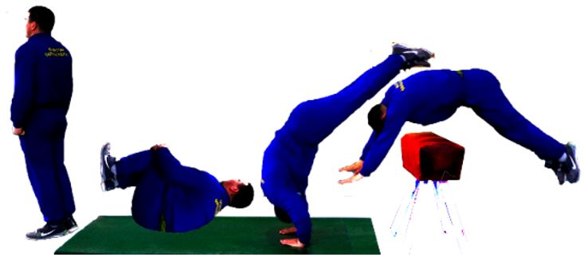

Рисунок 16
Упражнение 15. Поднимание гири 24 килограмма (рывок).
Стойка ноги на ширине плеч, взявшись хватом сверху одной рукой за дужку гири, стоящей на полу, последовательно поднимать гирю вверх и опускать вниз, не касаясь пола, сначала 1 рукой, затем без отдыха после смены рук - другой. Положение гири вверху фиксируется на прямой руке 1 секунду, смена рук осуществляется на замахе вперед. Не допускается находиться в положении, когда гиря опущена вниз более 2 секунды.
Установлено две весовые категории с минимальными нормативами для слабой руки: до 70 килограмм - 8 раз; 70 килограмм и выше - 10 раз (рисунок 17).

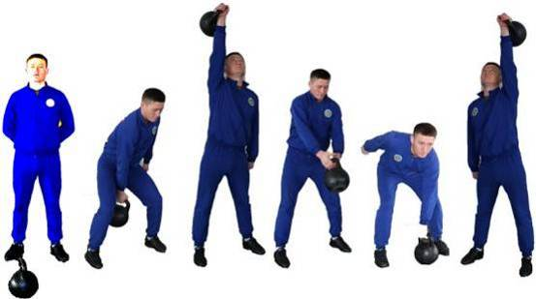

Рисунок 17
Упражнение 16. Комплексное силовое упражнение.
Выполняется в течение 1 минуты: первые 30 секунд – максимальное количество наклонов вперед до касания локтем колен ног из положения лежа на спине, руки за голову, ноги закреплены (допускается незначительное их сгибание, при возвращении в исходное положение необходимо касание пола лопатками); вторые 30 секунд – максимальное количество сгибаний и разгибаний рук в упоре лежа (тело прямое, руки сгибать до касания грудью пола). При этом упражнение считается выполненным, если каждое из двух действий выполнено не менее одного раза (рисунок 18).

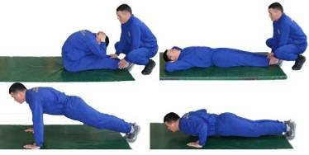

Рисунок 18
Упражнение 17. Лазание по канату (шесту).
Стоя у каната (шеста), взявшись руками без прыжка подняться по канату (шесту) на высоту 6 метров от пола, коснуться верхней отметки одной рукой. Опускание вниз – произвольным способом. Оценка производится по способу лазания:
на оценку "отлично" – лазание без помощи ног, ноги в положении "угол";
на оценку "хорошо" – лазание без помощи ног, ноги произвольно;
на оценку "удовлетворительно" – лазание с помощью ног (рисунок 19).

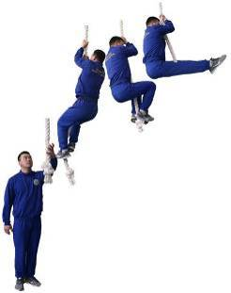

Рисунок 19
Упражнение 18. Упражнение на батуте.
Для курсантов первого курса, военнослужащих, проходящих воинскую службу по контракту на должностях рядового, сержантского, офицерского составов второй возрастной группы: два основных прыжка, прыжок на живот, встать, основной прыжок, прыжок в сед, встать, основной прыжок, прыжок с поворотом на 180°, основной прыжок, прыжок в группировке, два основных прыжка.
Для курсантов второго курса, военнослужащих, проходящих воинскую службу по контракту на должностях рядового, сержантского, офицерского составов первой возрастной группы: два основных прыжка, сальто вперед (назад), два основных прыжка.
Для курсантов третьего и старших курсов: два основных прыжка, прыжок на живот, встать, основной прыжок, прыжок в сед, встать, основной прыжок, прыжок с поворотом на 180°, основной прыжок, прыжок в группировке, основной прыжок, сальто вперед (назад), два основных прыжка (рисунок 20).

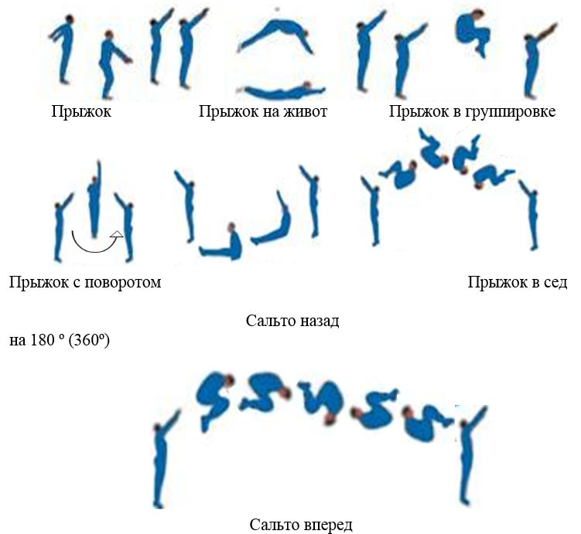

Рисунок 20
Упражнение 19. Упражнение на стационарном колесе.
Выполняется 10 оборотов влево и 10 оборотов вправо. Начинается и заканчивается упражнение в момент прохождения вертикали головой вверх. Оценка производится по общему времени, затраченному на 20 оборотов, без выключения секундомера после выполнения первых 10 оборотов. Начинать упражнение можно в любую сторону (рисунок 21).

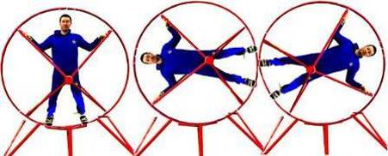

Рисунок 21
Упражнение 20. Упражнение на подвижном колесе.
Выполняется 10 спиралей в любую сторону. Оценка производится по сложности упражнения:
на оценку "отлично" - вход в спираль, катание 10 спиралей и поднять колесо в вертикальное положение;
на оценку "хорошо" - вход в спираль и 10 спиралей;
на оценку "удовлетворительно" - вход в спираль с помощью партнера и катание 10 спиралей.
Упражнение 21. Упражнение на лопинге.
Выполняется 4 серии по 5 оборотов со сменой направления вращения после каждой серии. Начинается и заканчивается упражнение в момент прохождения рамы лопинга верхнего вертикального положения. Количество раскачиваний во время выполнения упражнения и между сериями не ограничивается. Упражнение оценивается по сумме времени, затраченному на выполнение 4-х серий (рисунок 22).

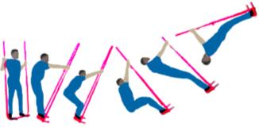

Рисунок 22
На занятиях применяется гимнастическая стойка (рисунок 23).

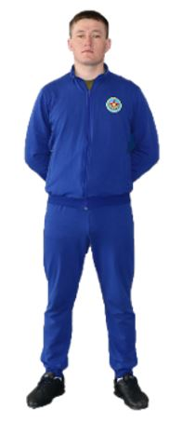

Рисунок 23

Приложение 11
к Правилам физической
подготовки в Вооруженных
Силах Республики Казахстан
Содержание основной части занятий по рукопашному бою
Комплекс приемов РБ-Н (начальный) – для военнослужащих по призыву, в период совершенствования начальной военной подготовки (для курсантов и кадетов военных учебных заведений – в период общевойсковой подготовки);
комплекс приемов РБ-1 (базовый) – для всех военнослужащих ВС РК;
комплекс приемов РБ-2 (специальный) – для военнослужащих десантно-штурмовых подразделений, подразделений морской пехоты, мотострелковых подразделений и воинских частей, курсантов, кадетов и магистрантов военных учебных заведений, осуществляющих подготовку специалистов для этих подразделений;
комплекс приемов РБ-3 (специальный) – для военнослужащих разведывательных подразделений, курсантов, кадетов и магистрантов военных учебных заведений, осуществляющих подготовку специалистов для этих подразделений.
Упражнение 22. Начальный комплекс приемов рукопашного боя (РБ-Н).
Комплекс включает:
Укол штыком (тычок стволом) без выпада – направить автомат штыком (стволом) в цель и ударным движением рук поразить противника, выдернуть штык и изготовиться к бою на месте или продолжить движение (рисунок 24).

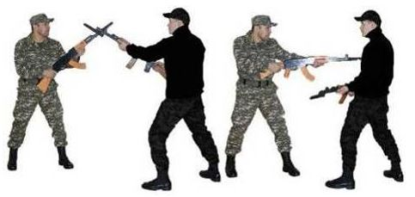

Рисунок 24
Укол штыком (тычок стволом) с выпадом – направить автомат штыком (стволом) в цель с одновременным толчком правой ногой и выпадом левой ударным движением рук поразить противника; выдернуть штык и толчком левой ногой изготовиться к бою на месте или продолжить движение (рисунок 25).

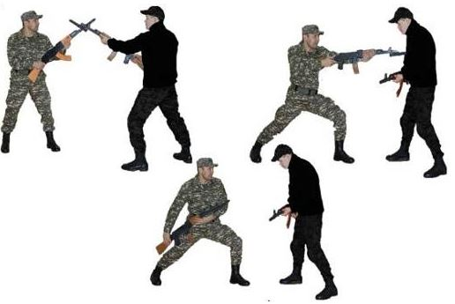

Рисунок 25
Удар прикладом сбоку – движением оружия правой рукой налево, а левой – на себя с одновременным поворотом туловища влево нанести удар углом приклада. Удар может наноситься с места или с коротким шагом сзади стоящей ногой (рисунок 26).

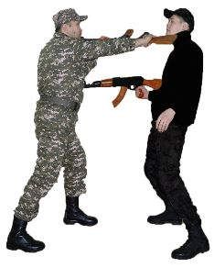

Рисунок 26
"Удар прикладом снизу" – движением оружия правой рукой вперед, а левой – на себя с одновременным поворотом туловища влево, нанести удар углом приклада. Удар может наноситься с места или с коротким шагом (рисунок 27).

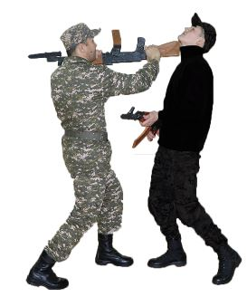

Рисунок 27
Удар затыльником приклада – с замахом стволом назад над плечом, магазином от себя вверх, с выпадом правой ногой вперед (назад), быстрым движением рук нанести удар затыльником приклада в цель (рисунок 28).

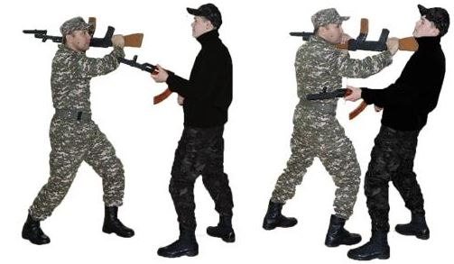

Рисунок 28
Удар магазином – нанести удар магазином вперед, с быстрым движением рук от себя с одновременной подачей туловища вперед и выпрямлением сзади стоящей ноги, или коротким шагом (рисунок 29).

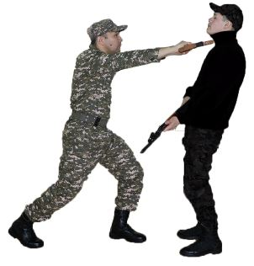

Рисунок 29
Защита подставкой автомата выполняется влево, вправо, вверх и вниз под удары противника (рисунок 30).

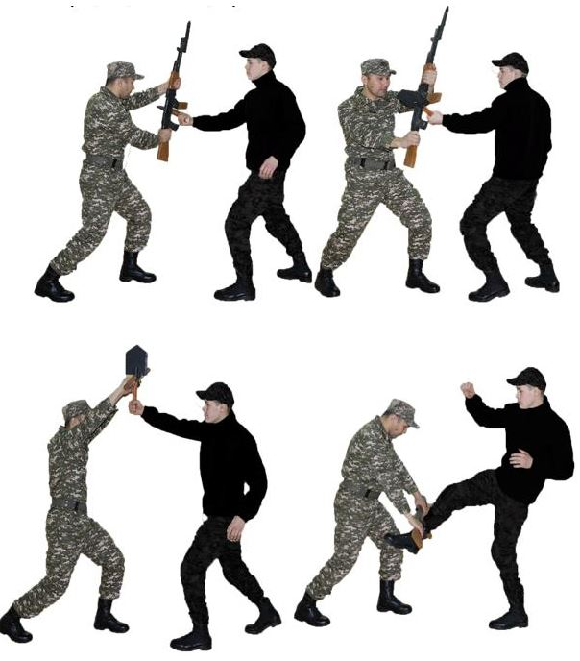

Рисунок 30
Отбивы автоматом – ударить концом ствола или штыком по оружию противника (вправо, влево или вниз-направо); вслед за отбивом провести ответную атаку (рисунок 31).

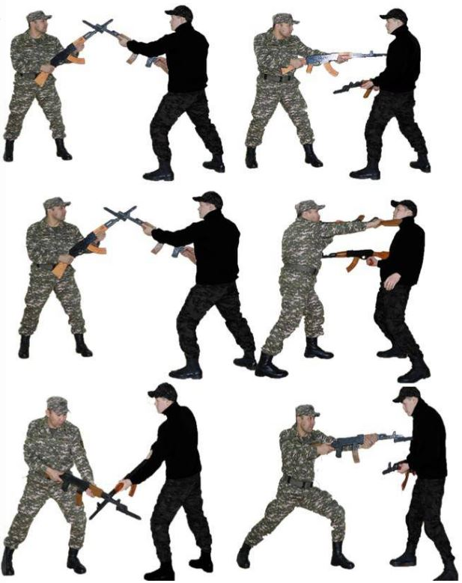

Рисунок 31
Освобождение от захвата противником автомата – нанести противнику удар ногой в пах, повернуться левым боком к противнику и с одновременным ударом левой ногой в колено вырвать оружие (рисунок 32).

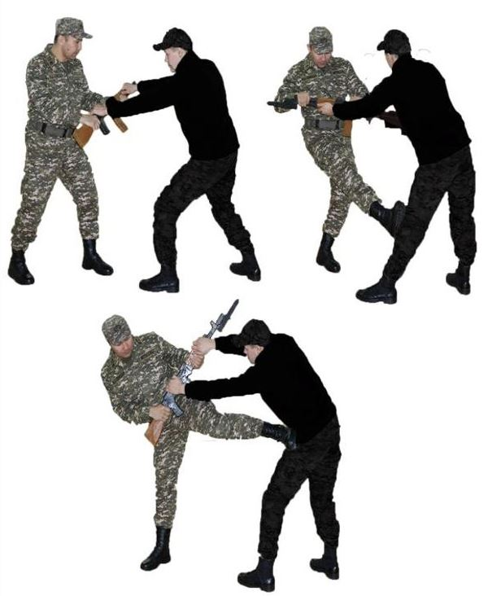

Рисунок 32
Упражнение 23. Базовый комплекс приемов рукопашного боя (РБ-1).
Включает приемы, предусмотренные комплексом приемов рукопашного боя - начальный и дополнительно следующие приемы:
Удары рукой – из изготовки к бою толчком ноги перенести тяжесть тела на впереди стоящую ногу, и с поворотом туловища нанести удар кулаком, локтем или основанием ладони. Удары наносятся прямо, сбоку, снизу, или сверху (рисунок 33).

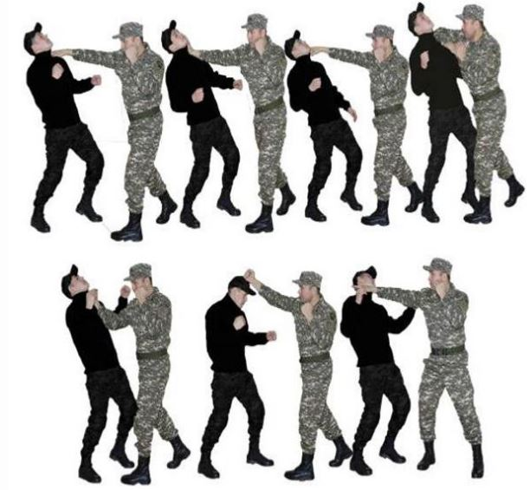

Рисунок 33
Защита от ударов рукой – выполнить отбивом предплечья (внутрь, наружу), подставкой под удар ладони, 1-го или двух предплечий, нырком под удар, уклоном или отходом назад. После защиты немедленно нанести противнику ответный удар рукой или ногой в уязвимое место (рисунок 34).

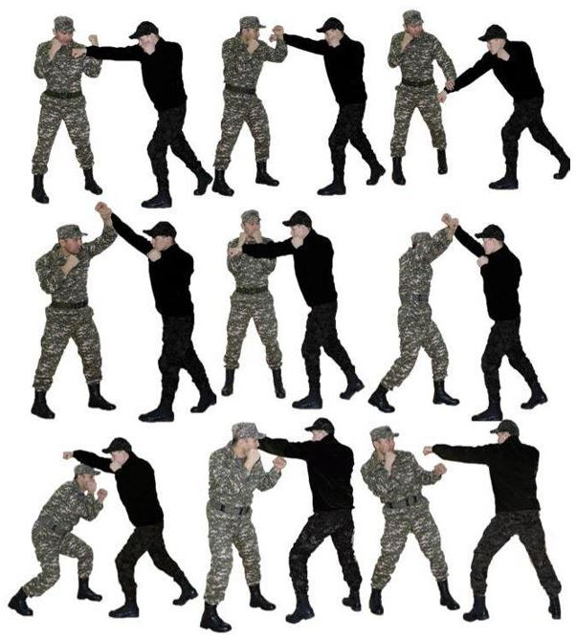

Рисунок 34
Удары ногой – из изготовки к бою перенести тяжесть тела на впереди стоящую ногу и с коротким замахом другой ногой нанести удар носком обуви или коленом снизу, стопой прямо, каблуком сверху, подъемом стопы сбоку, стопой назад, ребром подошвы обуви в сторону (рисунок 35).

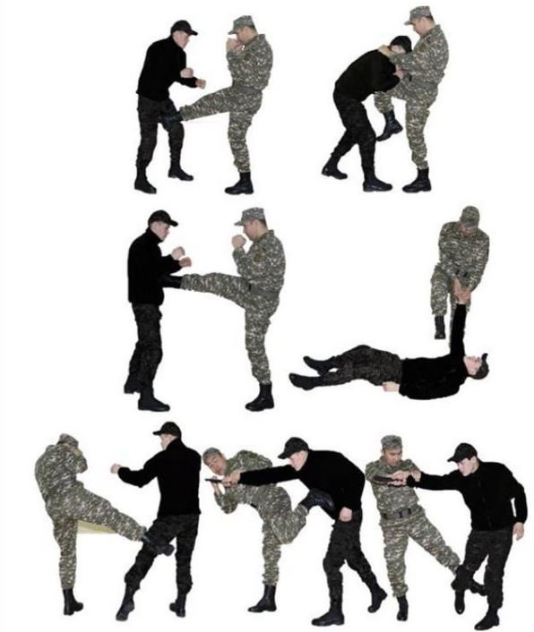

Рисунок 35
Защита от удара ногой – выполнить подставкой под удар стопы (каблука, бедра), подставкой под удар двух предплечий. После защиты немедленно нанести противнику ответный удар рукой или ногой в уязвимое место (рисунок 36).

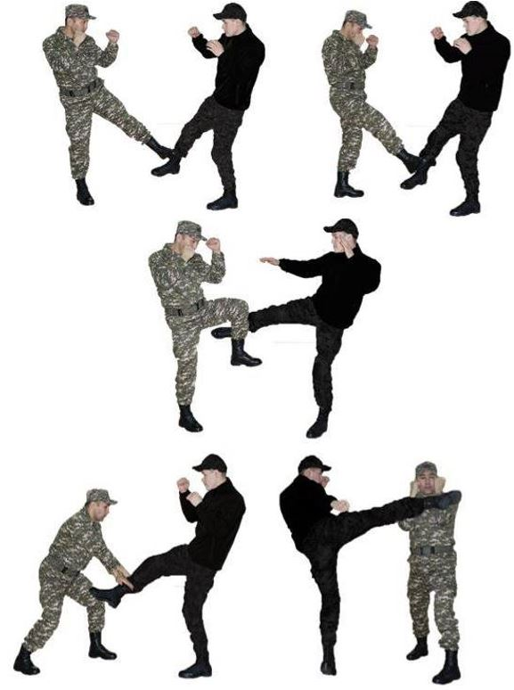

Рисунок 36
Удары пехотной лопатой – наносить из правосторонней изготовки к бою сверху, сбоку и наотмашь. Тычок лопатой выполнять с выпадом правой ногой (рисунок 37).

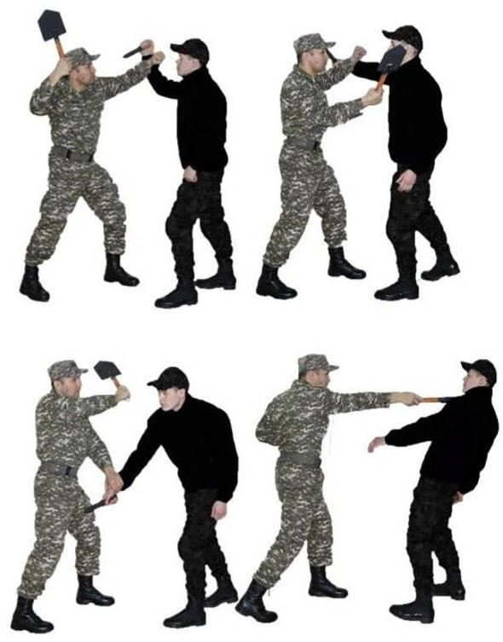

Рисунок 37
Отбивы пехотной лопатой – выполнить ударом лопаты по оружию противника вправо, влево, вниз-направо, вверх. Вслед за отбивом нанести ответный удар лопатой (рисунок 38).

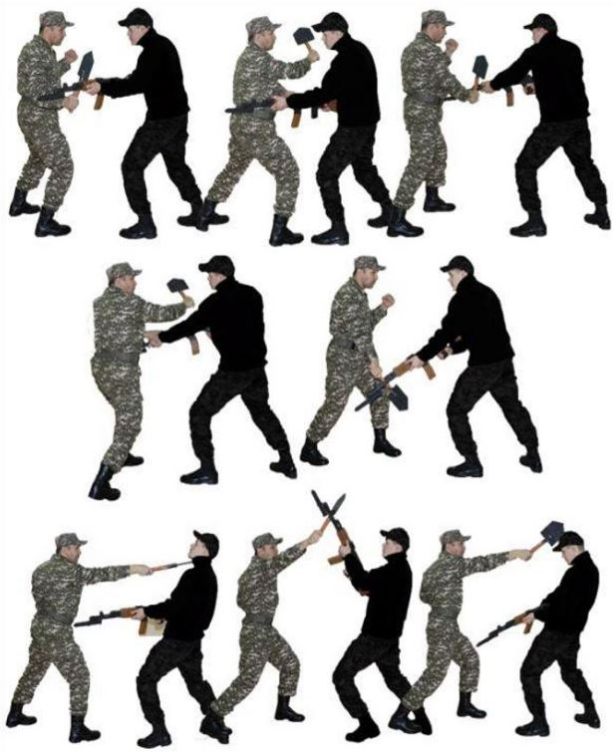

Рисунок 38
Обезоруживание противника при уколе штыком с уходом влево – с шагом влево и разворотом туловища направо отбить предплечьем и захватить оружие, с шагом вперед захватить оружие другой рукой, с одновременным ударом левой ногой в колено вырвать оружие (рисунок 39).

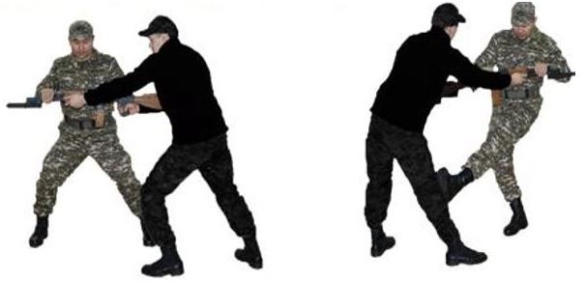

Рисунок 39
Обезоруживание противника при уколе штыком с уходом вправо – с шагом вправо и разворотом туловища налево отбить предплечьем и захватить оружие, с шагом вперед захватить оружие другой рукой, с одновременным ударом правой ногой в колено вырвать оружие (рисунок 40).

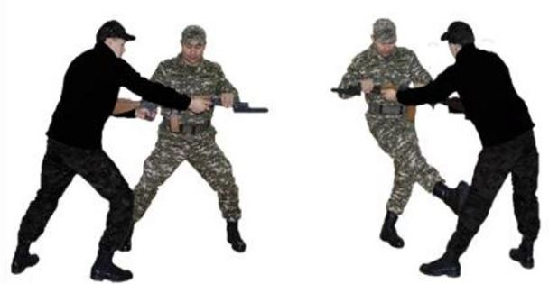

Рисунок 40
Обезоруживание противника при ударе пехотной лопатой сверху или справа – с шагом вперед защититься подставкой предплечья вверх под вооруженную руку противника на замахе, другой рукой захватить черенок лопаты снаружи, нанести удар ногой, обезоружить противника, выкручивая лопату в сторону большого пальца, и нанести удар лопатой противнику по голове (шее) (рисунок 41).

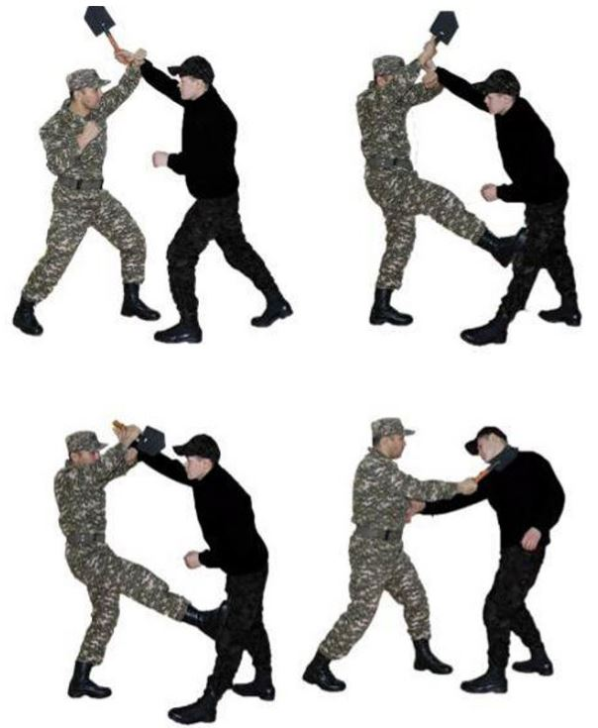

Рисунок 41
Обезоруживание противника при ударе пехотной лопатой наотмашь или тычком – с шагом вперед в сторону и поворотом к противнику защититься подставкой обеих предплечий под вооруженную руку противника на замахе и захватить ее, нанести удар ногой, захватить правой рукой черенок лопаты сверху, обезоружить противника, выкручивая лопату в сторону большого пальца, и нанести противнику удар лопатой по голове (шее) (рисунок 42).

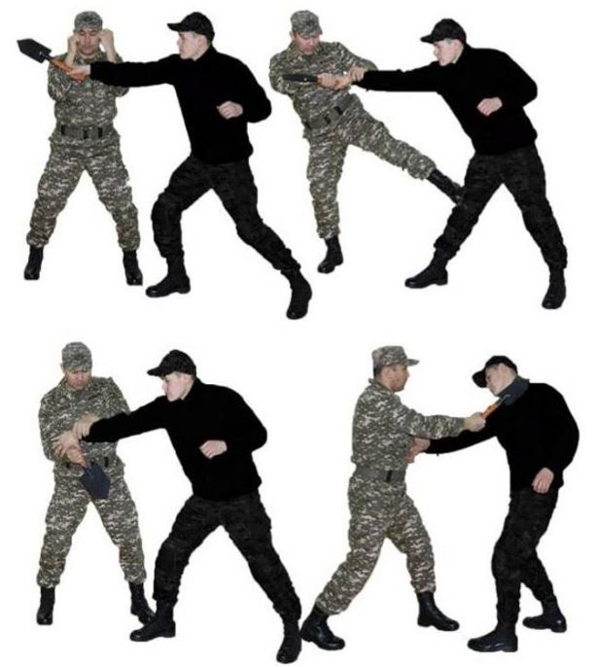

Рисунок 42
Упражнение 24 "а". Специальный комплекс приемов рукопашного боя (РБ-2).
Включает приемы, предусмотренные комплексом рукопашный бой-1 и дополнительно следующие приемы:
"Колющие удары ножом" – наносятся из изготовки к бою быстрым ударным движением вооруженной руки сверху, снизу, сбоку, прямо, наотмашь (рисунок 43).

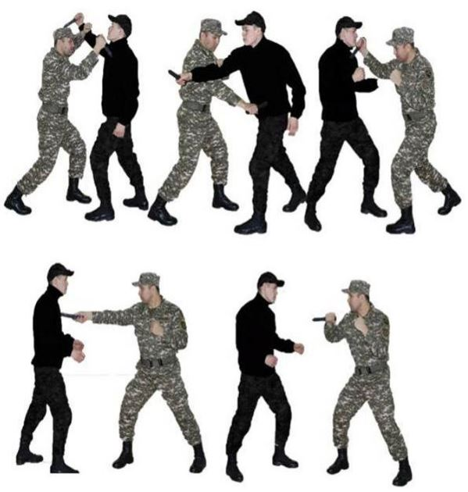

Рисунок 43
Режущие удары ножом – наносятся из изготовки к бою быстрым движением вооруженной руки горизонтально, вертикально и по диагонали (рисунок 44).

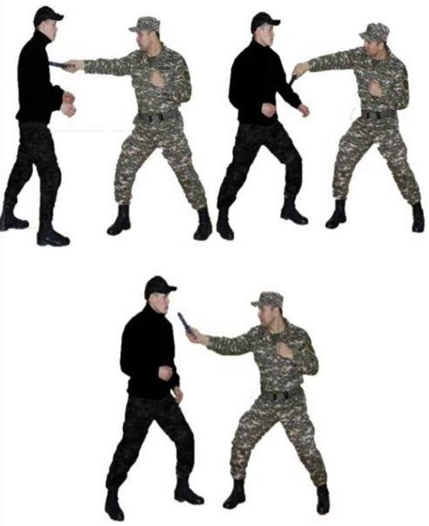

Рисунок 44
Обезоруживание противника при ударе ножом снизу или прямо – с шагом вперед и в сторону защититься подставкой предплечья левой (правой) рукой вниз, остановить удар и захватить вооруженную руку за запястье, потянуть ее вправо (влево) от себя и ударом основания правой (левой) ладони по тыльной поверхности кисти противника выбить нож (рисунок 45).

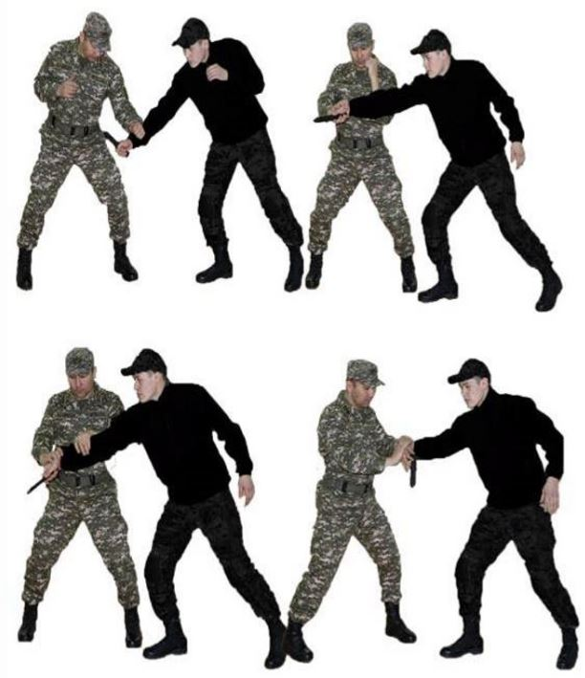

Рисунок 45
Освобождение от захватов противником шеи сзади – приседая, захватить руку (руки) противника и повернуть голову в сторону, нанести удар каблуком по голени, резким движением рук вверх освободиться от захвата, нанести удар рукой (ногой) (рисунок 46).

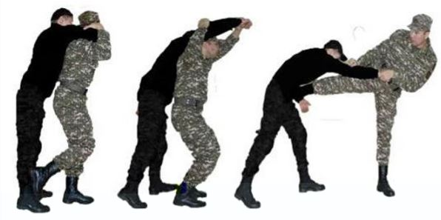

Рисунок 46
Освобождение от захватов противником шеи (одежды) спереди – нанести удар ногой (коленом), соединяя вместе кулаки и разводя локти в сторону, нанести удар снизу вверх между руками противника и освободиться от захвата, нанести удар рукой (ногой) (рисунок 47).

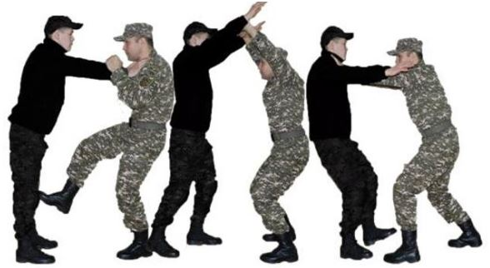

Рисунок 47
Упражнение 24 "б". Специальный комплекс приемов рукопашного боя (РБ-3).
Включает приемы, предусмотренные комплексами рукопашный бой - начальный, рукопашный бой - 1, рукопашный бой - 2 и дополнительно следующие приемы:
Загиб руки за спину – захватить рукой кисть руки противника, другой рукой – сверху одежду у локтя и нанести удар ногой; вывести противника из равновесия рывком на себя, согнуть его руку в локтевом суставе, а затем – перевести ее за спину; нанести удар ребром ладони по шее, захватить рукой за воротник (у плеча), волосы или каску, и удерживая болевым воздействием, конвоировать противника. Для связывания свалить противника на землю, сесть на него, нанести удар по голове, плотно прижать захваченную руку и провести загиб другой руки (рисунок 48).

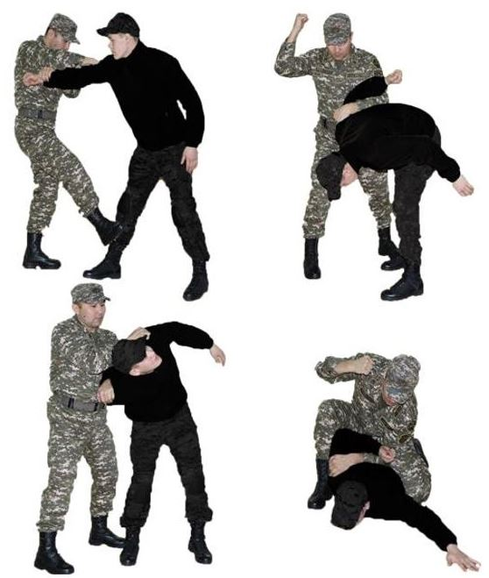

Рисунок 48
Рычаг руки наружу – захватить кисть противника двумя руками снизу, нанести удар ногой; поднимая захваченную руку вверх, согнуть кисть к предплечью, и выкручивая руку наружу, рывком в сторону свалить противника на землю; нанести удар ногой, перевести руку на загиб за спину и сесть сверху на противника, провести загиб другой руки, связать (рисунок 49).

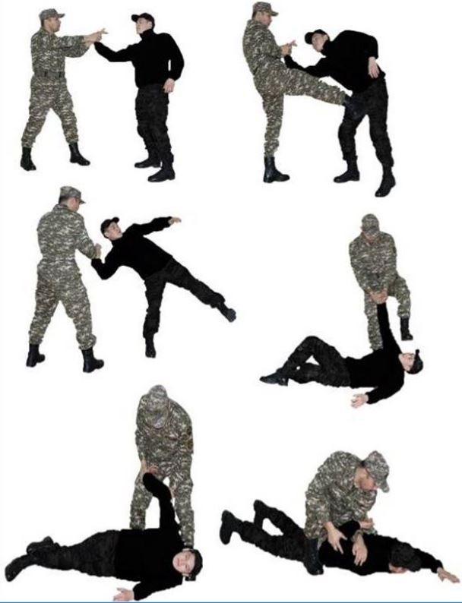

Рисунок 49
Рычаг руки внутрь – захватить предплечье руки противника двумя руками сверху-снаружи, нанести удар ногой в голень или пах; рывком выкручивая руку внутрь, вывести противника из равновесия, подвести его плечо под свое плечо и, нажимая им, свалить противника; надавливая рукой на локтевой сустав, перевести руку на загиб за спину и сесть сверху на противника, провести загиб другой руки; связать (рисунок 50).

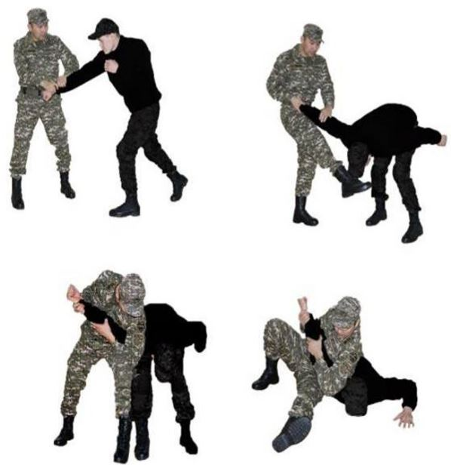

Рисунок 50
Удушение сзади – подкрасться к противнику сзади, рукой захватить голову и с одновременным ударом ногой в подколенный сгиб рвануть голову на себя; предплечьем другой руки захватить шею хватом за предплечье сверху, соединить руки и, разворачиваясь влево (вправо), навалить противника себе на спину, провести удушение (рисунок 51).

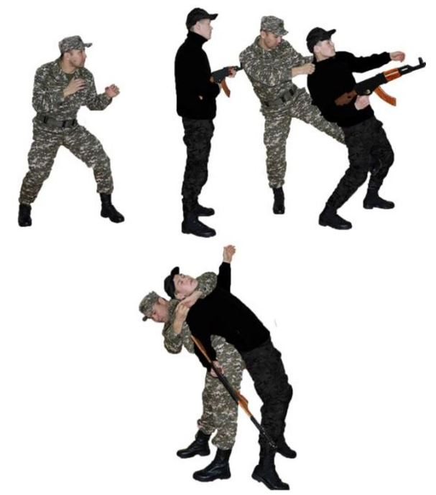

Рисунок 51
Передняя подножка – из исходного положения (правосторонняя изготовка к бою) захватить левой рукой правую руку противника за одежду выше локтя, а правой выполнить захват под левую руку противника за поясной ремень или одежду на спине; разворачиваясь влево спиной к противнику встать в положение, чтобы правая нога перекрывала его правую ногу, а левая находилась снаружи его левой ноги, тяжесть тела перенести на полусогнутую левую ногу; рывком рук одновременно выпрямляя левую ногу бросить противника на землю, нанести удар ногой (рисунок 52).

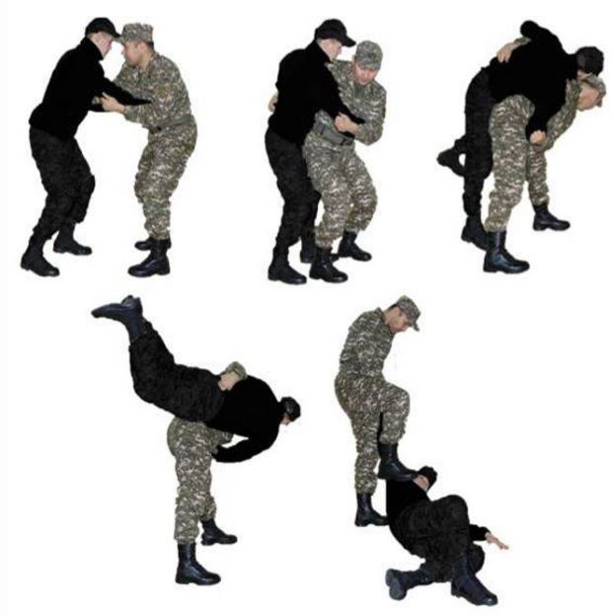

Рисунок 52
Бросок через спину – с шагом вперед захватить противника за руку, с рывком на себя повернуться к нему спиной на согнутых ногах и подвести свое плечо под руку противника, захватить ее другой рукой; выпрямляя ноги и наклоняясь вперед, подбить противника тазом под бедра, рывком рук вниз бросить на землю, нанести удар ногой (рисунок 53).

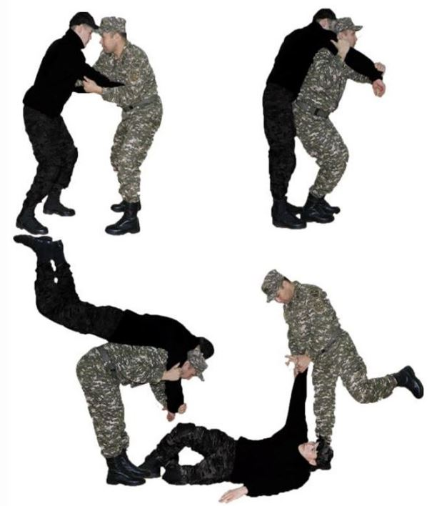

Рисунок 53
Бросок с захватом ног и удушение – подкрасться к противнику сзади и захватить руками его ноги ниже колен; толкнув его плечом под ягодицы, рвануть ноги на себя вверх, бросить противника на землю и, не выпуская ног, нанести ему удар носком обуви в пах или живот. Прыжком сесть на поясницу противника, поставив левую ногу на колено, а правую – ступней на землю впереди себя (под плечо противника), нанести удар по голове, отвести голову назад 1-ой рукой и наложить на шею спереди предплечье другой руки; соединив руки, провести удушение. При сопротивлении противника перекатиться на спину, обхватив его туловище ногами на уровне пояса, соединить их и, выпрямляя ноги, продолжать удушение руками и ногами (рисунок 54).

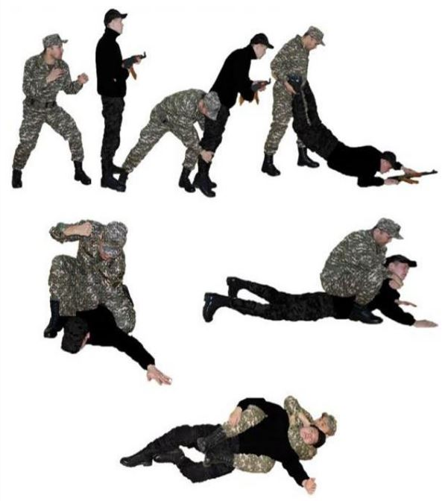

Рисунок 54
Обезоруживание противника при уколе штыком с уходом вправо – с шагом или скачком уйти от укола вправо, развернув туловище влево, отбить ствол оружия противника левой рукой и захватить его; нанести одновременно удар наотмашь по лицу (горлу), а правой ногой – под стопу впереди стоящей ноги противника, с ударом ногой вырвать оружие и нанести противнику удар прикладом (рисунок 55).

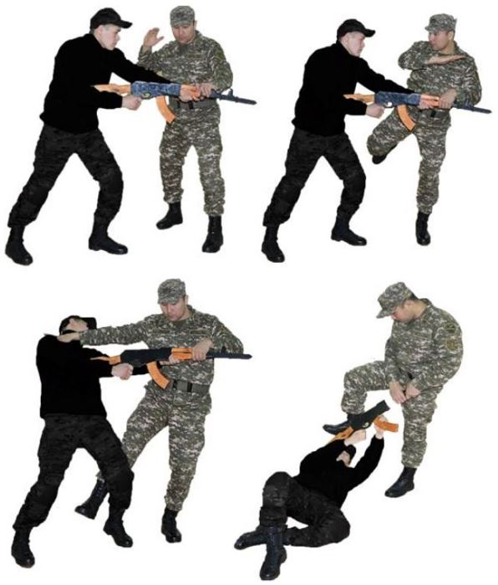

Рисунок 55
Обезоруживание противника при ударе ножом:
прямо – отбить предплечьем внутрь вооруженную руку противника и захватить его двумя руками за кисть, нанести удар ногой, провести рычаг руки наружу, обезоружить (рисунок 56);

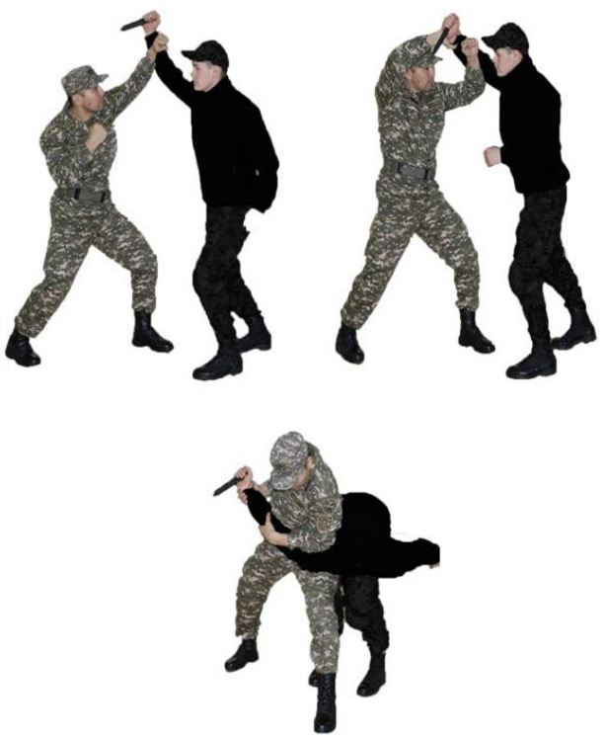

Рисунок 56
сверху – защититься подставкой предплечья левой руки вверх под вооруженную руку противника на замахе, захватить другой рукой предплечье противника сверху, нанести удар ногой, провести рычаг руки внутрь, обезоружить (рисунок 57);

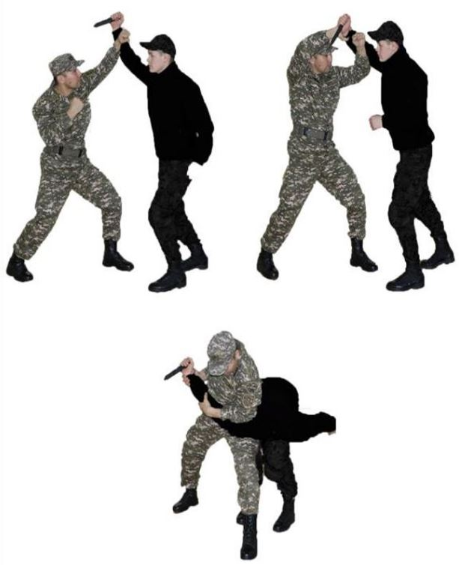

Рисунок 57
снизу – с шагом вперед встретить вооруженную руку противника подставкой предплечья вниз, захватив другой рукой сверху одежду у локтя, нанести удар ногой в пах или колено; провести загиб руки за спину и обезоружить противника (рисунок 58);

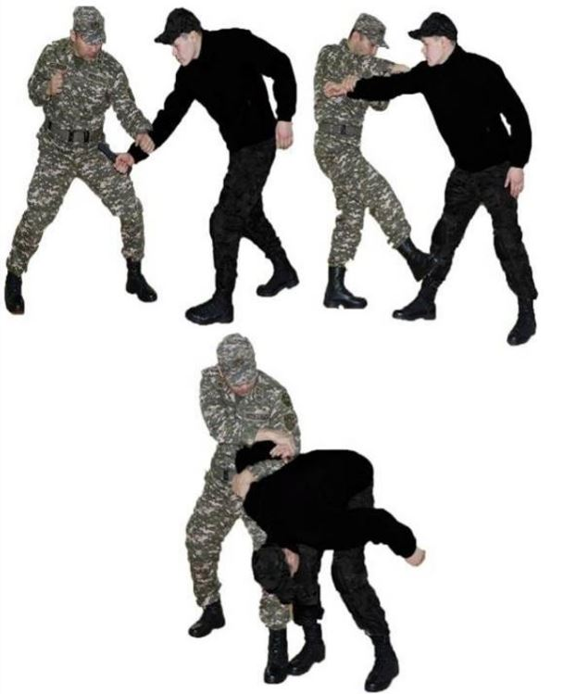

Рисунок 58
наотмашь – с шагом вперед – в сторону и поворотом к противнику защититься подставкой предплечий под вооруженную руку, захватить руками предплечье сверху и нанести удар ногой; провести рычаг руки внутрь, обезоружить (рисусонк 59).

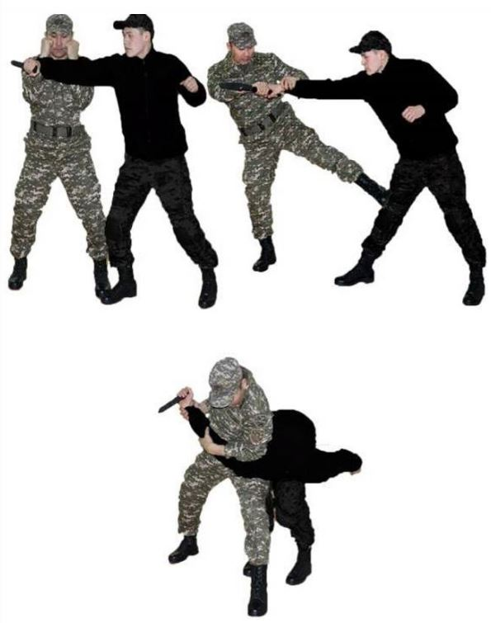

Рисунок 59
Обезоруживание противника при угрозе пистолетом:
при попытке достать пистолет из кобуры (кармана) – с шагом (выпадом) вперед просунуть кисть между предплечьем и туловищем противника, другой рукой захватить ее снаружи (соединить руки в замок), нанести удар коленом, провести загиб руки за спину, обезоружить (рисунок 60);

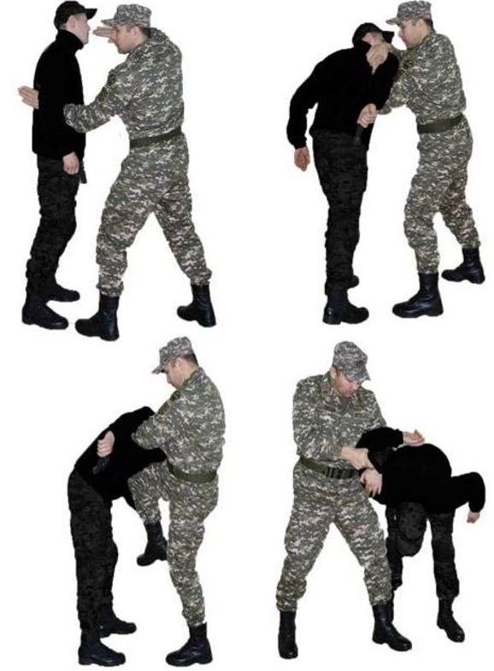

Рисунок 60
при попытке достать пистолет из-за пояса брюк (кобуры спереди) – с шагом (выпадом) ногой вперед захватить кисть противника, нанести удар ногой, провести рычаг руки наружу и обезоружить (рисунок 61);

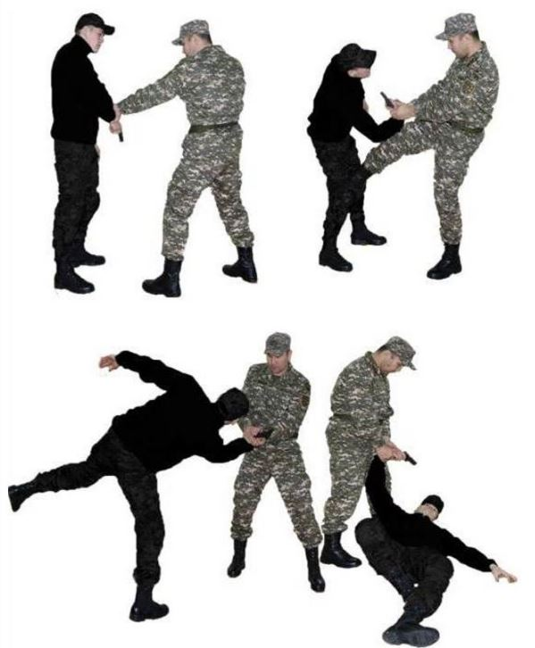

Рисунок 61
в упор спереди – с шагом вперед в сторону (отклоняясь влево) левым предплечьем отбить внутрь вооруженную руку противника, и с поворотом туловища уйти с направления огня, захватить вооруженную руку противника, нанести удар ногой, провести рычаг руки наружу, обезоружить (рисунок 62);

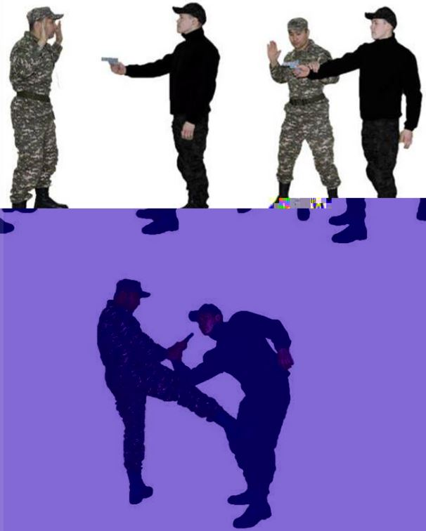

Рисунок 62
в упор сзади – с поворотом направо кругом отбить предплечьем вооруженную руку противника и захватить ее двумя руками спереди сверху, нанести удар ногой, провести рычаг руки внутрь, обезоружить (рисунок 63).

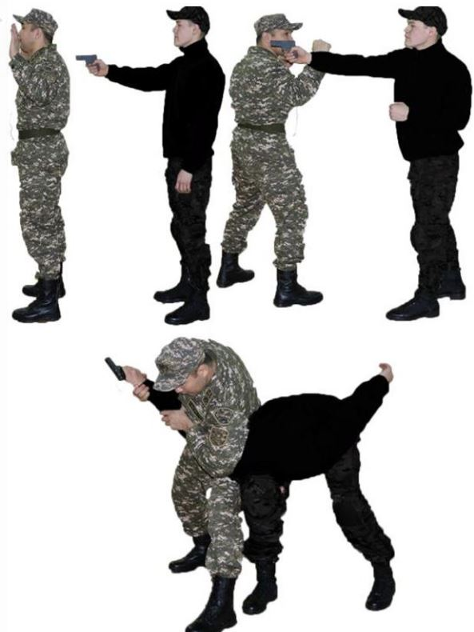

Рисунок 63
Освобождение от захватов противником:
шеи спереди (одежды на груди) – нанести противнику удар правым предплечьем снизу по руке, захватить двумя руками его руку (правой рукой за запястье сверху, левой рукой предплечье правой руки противника снизу), нанести удар ногой и провести рычаг руки внутрь, связать (рисунок 64);

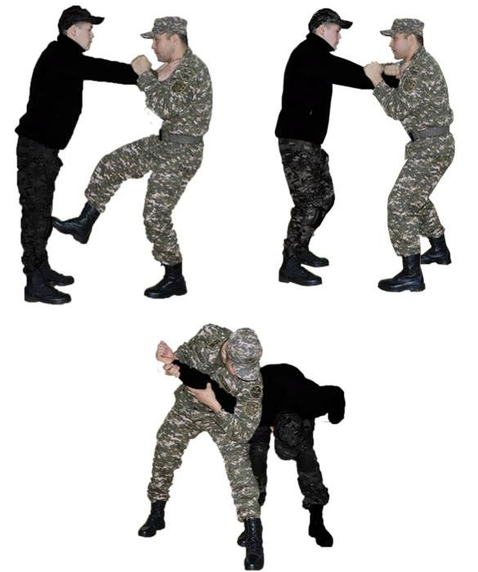

Рисунок 64
шеи сзади – приседая, захватить руку (руки) противника и повернуть голову в сторону; нанести удар каблуком по голени, резким движением рук вверх освободиться от захвата; удерживая руку (руки) противника, провести бросок через спину, нанести удар ногой (рисунок 65);

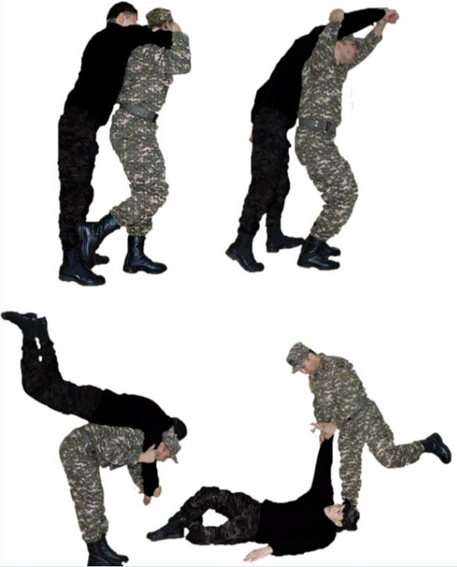

Рисунок 65
туловища с руками сзади – нанести противнику удар каблуком по голени (стопе) или затылком в лицо; приседая, освободиться от захвата, захватить его руку 1-ой рукой за предплечье, нанести удар локтем в живот, другой рукой захватить за плечо, провести бросок через спину; нанести удар ногой (рисунок 66);

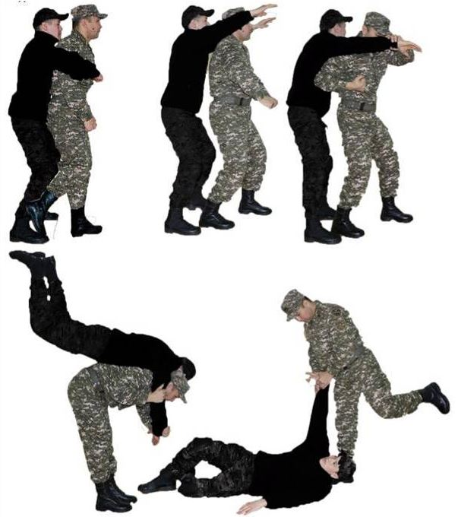

Рисунок 66
туловища сзади – нанести удар каблуком в голень, захватить руку противника за кисть и локоть, поворачиваясь, провести загиб руки за спину (рисунок 67);

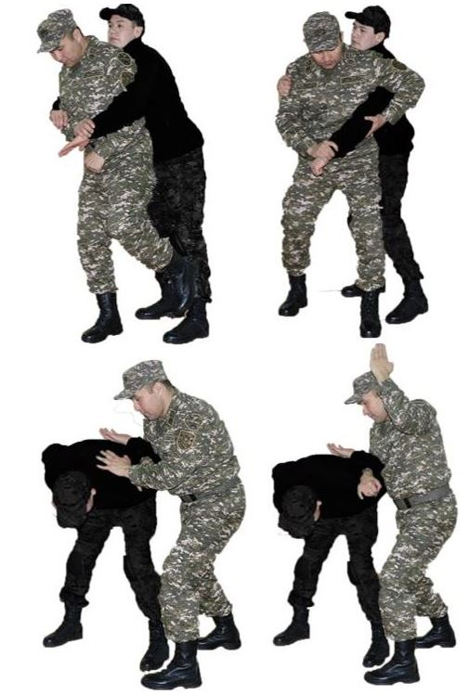

Рисунок 67
туловища спереди – захватить противника за одежду сверху, нанести удар ногой в пах или головой в лицо; с шагом левой ногой назад сорвать захват; разворачиваясь влево спиной к противнику выполнить переднюю подножку; нанести удар ногой (рисунок 68);

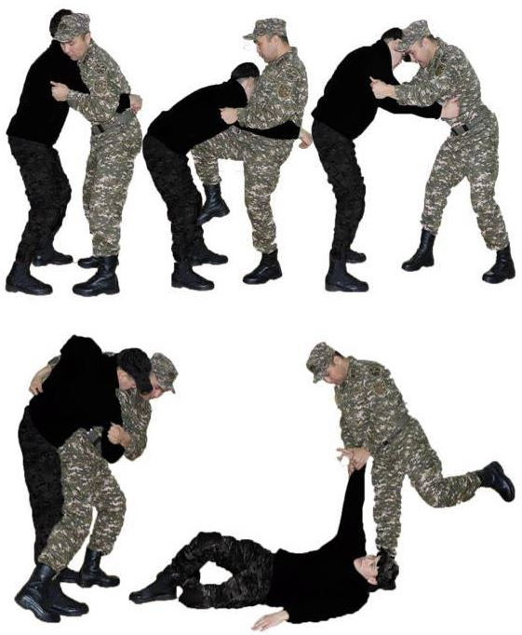

Рисунок 68
туловища с руками спереди – захватить противника двумя руками за одежду на спине, нанести удар ногой в пах или головой в лицо; с шагом левой ногой назад сорвать захват; разворачиваясь влево спиной к противнику выполнить переднюю подножку; нанести удар ногой (рисунок 69);

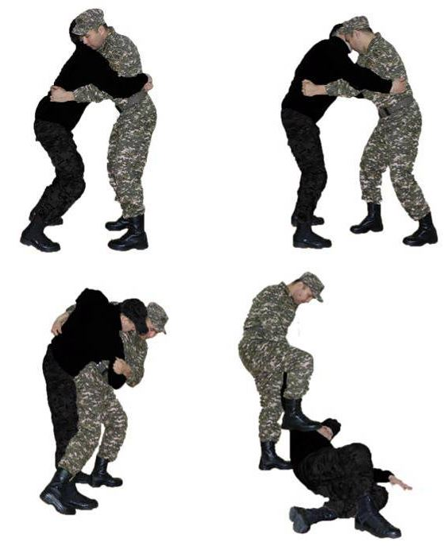

Рисунок 69
ног спереди – нанести удар сверху рукой по голове, захватить 1-ой рукой затылок сверху, а другой – подбородок снизу, с шагом назад и рывком повернуть голову, свалить противника (рисунок 70);

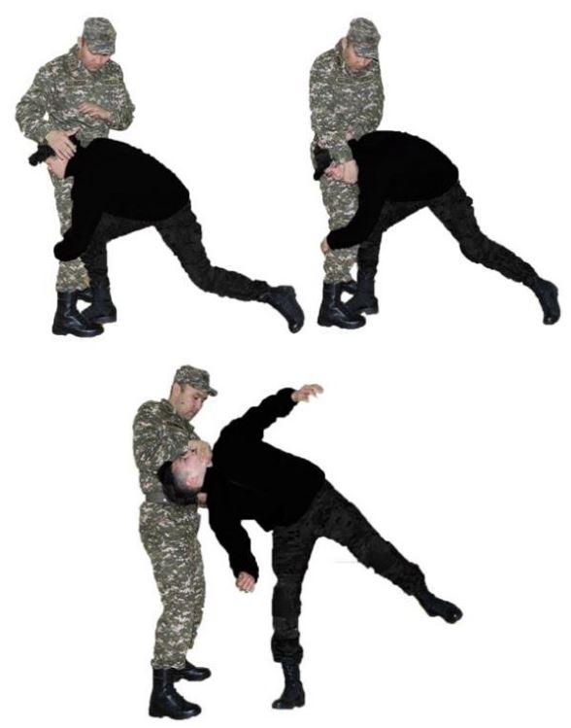

Рисунок 70
ног сзади – падая вперед на руки, вырвать 1 ногу из захвата и нанести ей удар по противнику (рисунок 71).

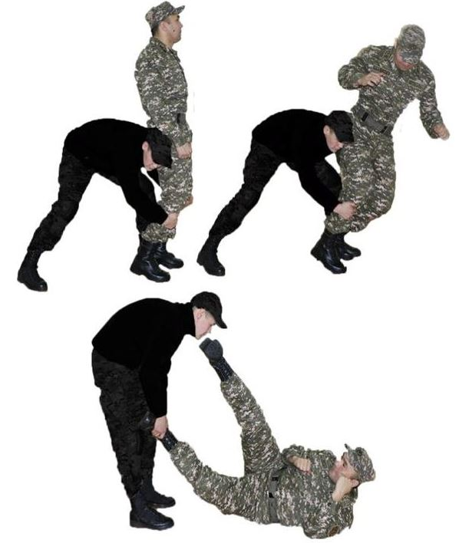

Рисунок 71
Связывание противника:
веревкой – свалить противника на землю и загнуть руки за спину; веревку надеть петлей на запястье его левой руки, пропустить под шею (или правое плечо под грудь, пропустив в локтевой сгиб левой руки) и связать запястья обеих рук (рисунок72);

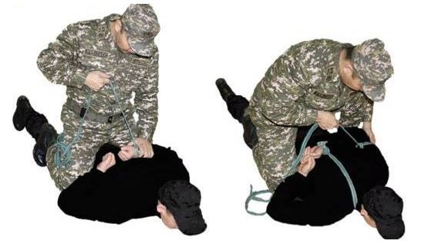

Рисунок 72
брючным и поясным ремнями – свалить противника на землю и загнуть руки за спину; брючным ремнем связать кисти, поясной ремень пропустить под шею и привязать к брючному ремню (рисунок 73);

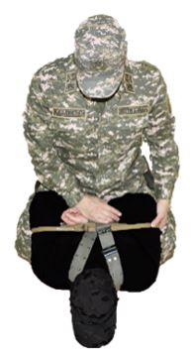

Рисунок 73
брючным ремнем или веревкой – свалить противника на землю вниз лицом, ноги подогнуть и скрестить, завести руки за спину; связать правую руку с левой ногой, а левую руку с правой ногой (рисунок 74);

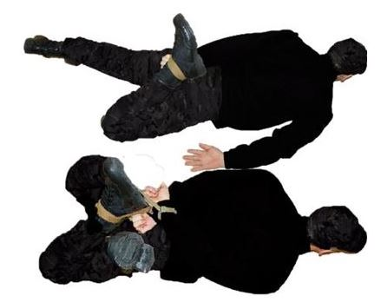

Рисунок 74
палкой – свалить противника на землю, просунуть палку в рукава куртки за спиной и привязать к ней запястья рук или связать спереди руки и ноги противника и просунуть палку в локтевые и подколенные сгибы связанных рук и ног (рисунок 75).

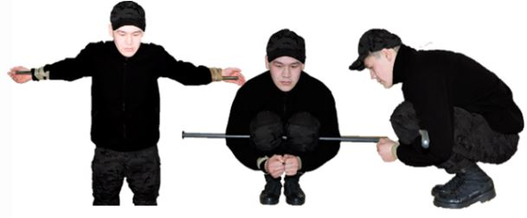

Рисунок 75
Обыск в упоре у стены – заставить противника широко развести ноги, наклониться вперед и опереться о стенку или землю прямыми руками и, угрожая оружием, произвести обыск (рисунок 76).

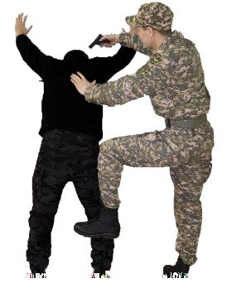

Рисунок 76
Обыск в упоре согнувшись – заставить противника принять положение "упор согнувшись" (ноги врозь, руки вместе) и, угрожая оружием, произвести обыск (рисунок 77).

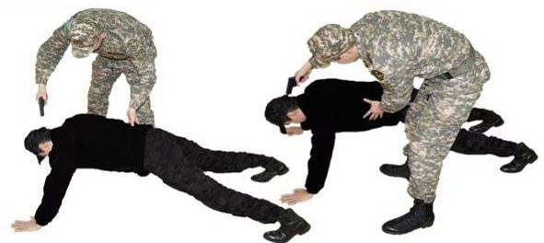

Рисунок 77
Обыск лежа на земле – заставить противника лечь на землю лицом вниз, руки в стороны, ноги вместе и, угрожая оружием, (переворачивая на спину) произвести обыск (рисунок 78).

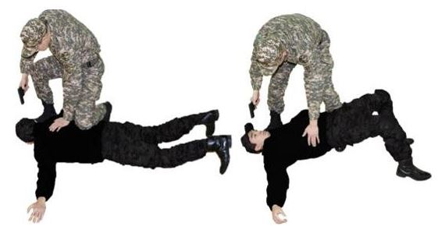

Рисунок 78
Конвоирование на болевом приеме – произвести загиб руки за спину, захватить за каску (волосы, одежду на противоположном плече противника), потянуть его на себя и, удерживая, заставить следовать в нужном направлении (рисунок 79).

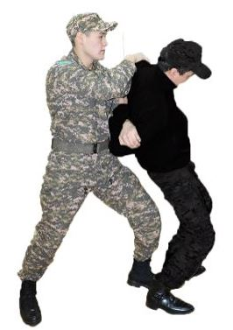

Рисунок 79
Конвоирование под угрозой оружия – угрожая огнестрельным оружием и, находясь на расстоянии 2 - 5 метра от противника, лишая его тем самым возможности применить приемы обезоруживания, сопровождать его в нужном направлении (рисунок 80).

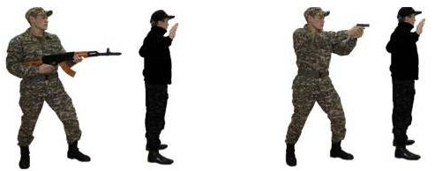

Рисунок 80
Метание ножа хватом за клинок – из изготовки к бою, удерживая нож за клинок острием лезвия кнаружи от ладони, отвести его для замаха назад-вверх (через низ); подавая вес тела вперед (с выпадом левой ногой или с шагом правой), послать быстрым движением руки нож в цель. Метание ножа (штык-ножа) в цель производить с расстояния 1,5-3 метра. (рисунок 81).

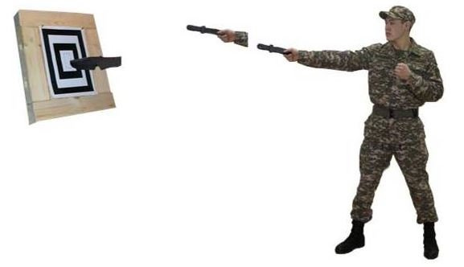

Рисунок 81
Метание ножа хватом за рукоятку – выполнять аналогично, – удерживая нож (штык-нож) за рукоятку (острием лезвия внутрь), выполнить замах вооруженной рукой вверх-назад над плечом (снизу), отвести ее назад; подавая вес тела вперед (с выпадом левой ногой или с шагом правой вперед), послать быстрым движением руки нож в цель. Метание ножа (штык-ножа) в цель производить с расстояния 2 – 3,5 метра. (рисунок 82).

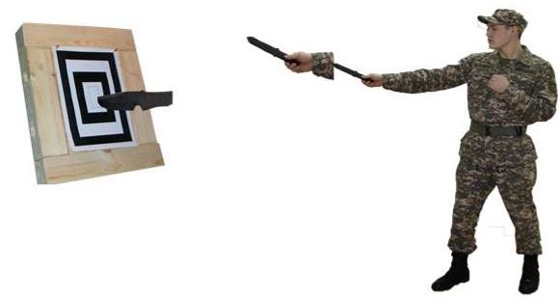

Рисунок 82
Метание пехотной лопаты – из изготовки к бою, удерживая лопату за дальнюю треть рукоятки лезвием вперед-вверх, черенок – вдоль оси предплечья, после замаха, выпуская рукоятку из ладони, послать лопату в цель (рисунок83).

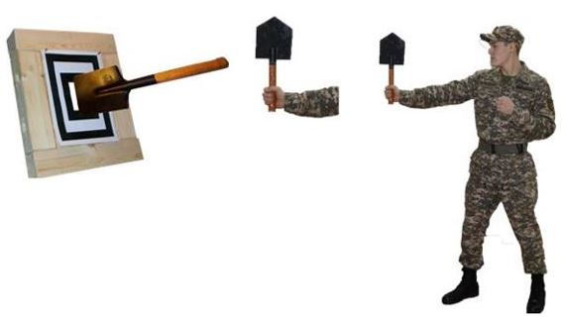

Рисунок 83
Упражнение 25. Комплекс приемов рукопашного боя без оружия. Выполняется на 8 счетов (рисунок 84).
Исходное положение - строевая стойка.
"Раз" – С шагом левой ногой вперед изготовиться к бою.
"Два" – Выполнить левой рукой отбив вверх и удар правой рукой вперед прямо.
"Три" – Выполнить удар правой ногой вперед прямо или снизу.
"Четыре" – С разворотом на 90º и с шагом правой ноги выполнить удар в сторону слева наотмашь ребром ладони правой руки.
"Пять" – С шагом правой ногой назад выполнить левой рукой отбив внутрь.
"Шесть" – С шагом правой ногой вперед выполнить удар кулаком правой руки вперед сверху.
"Семь" – Выполнить удар левой ногой вперед прямо и принять левостороннюю изготовку к бою.
"Восемь" – С шагом левой ногой назад и поворотом налево принять строевую стойку.

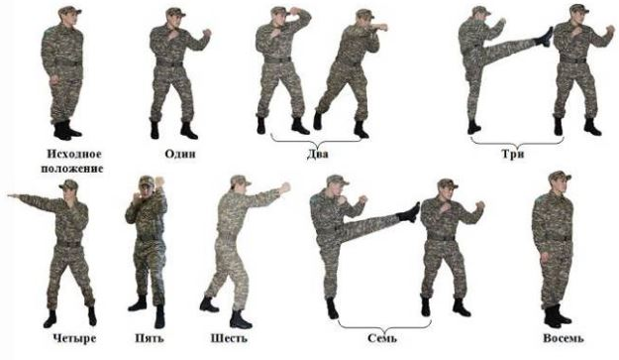

Рисунок 84
Упражнение 26. Комплекс рукопашного боя с оружием (автомат, карабин). Выполняется на 8 счетов (рисунок 85).
Исходное положение – строевая стойка.
"Раз" – С шагом левой ногой вперед изготовиться к бою.
"Два" – Выполнить стволом автомата отбив вправо и укол штыком (тычок стволом) с выпадом левой ногой.
"Три" – С шагом правой ногой назад выполнить удар затыльником приклада назад прямо.
"Четыре" – Поворачиваясь на левой ноге направо, с шагом правой назад выполнить стволом автомата отбив влево.
"Пять" – С коротким шагом правой ногой вперед выполнить удар прикладом сбоку.
"Шесть" – С поворотом кругом через левое плечо, отставляя правую ногу назад, защититься подставкой автомата от удара снизу.
"Семь" – С шагом правой ногой вперед выполнить удар магазином вперед прямо и рубящий удар штыком (стволом) слева-направо вниз.
"Восемь" – С шагом правой ногой назад и поворотом направо принять строевую стойку.

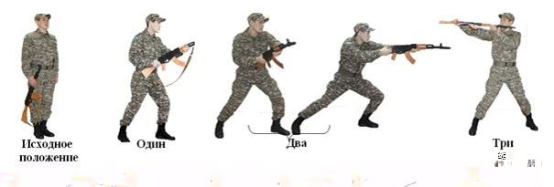

Рисунок 85
Для изготовки к бою без оружия – выставить левую ногу на шаг вперед и слегка согнуть обе ноги в коленях. Туловище немного наклонить вперед. Вес тела равномерно распределить на обе ноги. Левую руку согнуть в локтевом суставе и вывести вперед кисть на высоте груди, кулак правой руки у подбородка, локоть правой руки прикрывает корпус (рисунок 86).

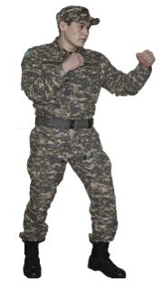

Рисунок 86
Для изготовки к бою с автоматом – подбросить автомат штыком (стволом) вперед и подхватить его левой рукой за цевье и ствольную накладку сбоку, а правой за шейку приклада. Одновременно левую ногу выставить на шаг вперед и поставить ее на всю ступню. Все тело равномерно распределить на обе слегка согнутые ноги. Корпус немного подать вперед, острие штыка держать на высоте шеи напротив левого плеча, кисть правой руки, перед пряжкой (рисунок 87).

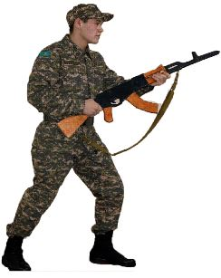

Рисунок 87
Для изготовки к бою с ножом применяются следующие варианты:
1) принять левостороннюю стойку, нож держать в правой согнутой руке острием вверх, вниз или вперед;
2) принять правостороннюю стойку, нож держать в левой руке острием вверх, вниз или вперед, правая рука прикрывает подбородок и корпус справа (рисунок 88).

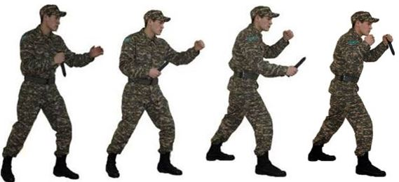

Рисунок 88
Для изготовки к бою с пехотной лопатой – выставить правую ногу на шаг вперед и поставить ее на всю ступню, одновременно вывести согнутую правую руку с лопатой вперед, кисть правой руки, на уровне груди. Лопату держать за конец рукоятки лотком вправо (влево). Вес тела равномерно распределить на обе слегка согнутые ноги. Левая рука согнута, кисть на высоте груди. Передвижения включают: шаг, шаг с переменой стойки, скачок, выпад (одноименный, разноименный), бег (рисунок 89).

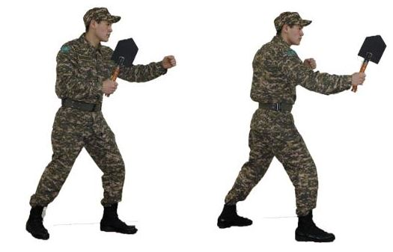

Рисунок 89
Приемами самостраховки называются приемы падения и группировки, обеспечивающие предупреждения от ушибов о землю при единоборстве с противником. Упражнения выполняются при падениях вперед, назад и на бок.
Приемы падения и группировки составляют:
Группировка – сесть на землю и обхватить обеими руками голени ног, колени слегка развести, пятки вместе, корпус согнуть, голову опустить, прижав подбородок к груди. Подтягивая руками голени, приблизить туловище к бедрам (рисунок 90).

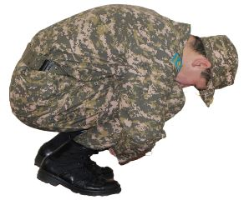

Рисунок 90
Кувырок вперед – из фронтальной стойки присесть, колени слегка развести в стороны, упереться ладонями о землю. Оттолкнувшись ногами и опираясь на ладони (пальцами внутрь), перекатиться через спину вперед. Вскочить и изготовиться к бою (рисунок 91).

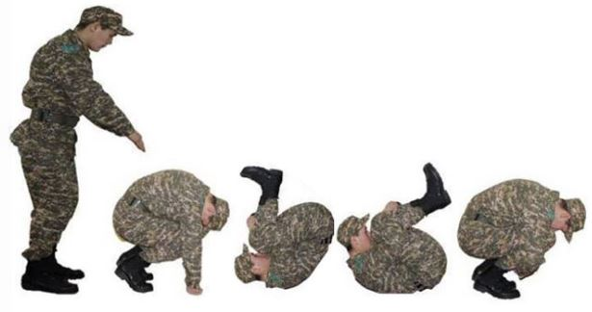

Рисунок 91
Кувырок назад – из фронтальной стойки присесть, прижать подбородок к груди и, падая назад, сгруппироваться. В момент касания земли плечами, опереться руками около головы, перекатиться назад через голову, вскочить и изготовиться к бою (рисунок 92).

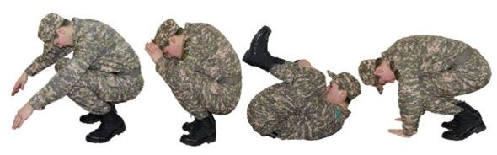

Рисунок 92
Падение вперед – из фронтальной стойки при падении вперед, толкнувшись обеими ногами, подпрыгнуть и упасть вперед на слегка согнутые и разведенные локтями в стороны руки; сгибая руки, опуститься на грудь; перекатиться с груди на живот, прогибаясь в пояснице. Закончив падение, встать и принять исходное положение или изготовку к бою (рисунок 93).

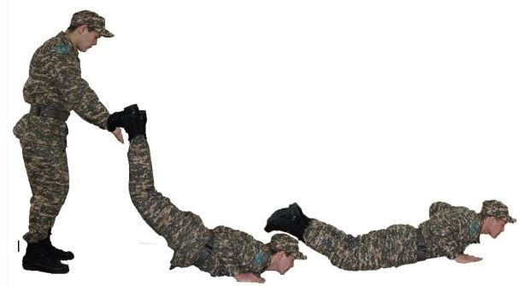

Рисунок 93
Падение назад – из фронтальной стойки, приседая и падая назад, перекатиться на спину, амортизируя падение одновременным упреждающим ударом разведенных рук о землю (с углом от туловища– не более 45°). Закончив падение, встать и принять исходное положение (рисунок 94).

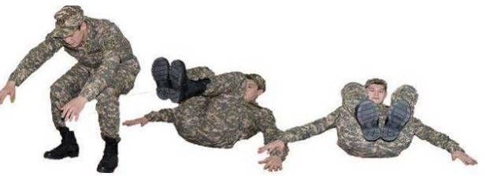

Рисунок 94
Падение на бок – из фронтальной стойки, приседая и одновременно закручивая корпус вправо (влево), опуститься на землю правой (левой) ногой (ягодицей) и перекатиться в группировке на правый (левый) бок, предварительно сделав упреждающий удар вытянутой правой (левой) рукой и ногами о землю.
Конечное положение – лежа на боку так, чтобы 1 нога согнутая в коленном и тазобедренном суставах, лежала на земле наружной поверхностью голени и бедра, другая стояла перед ней на всей ступне, рука, выполняющая упреждающий удар, находилась на земле в 15-20 сантиметрах от колена, а голова прижималась к вытянутой вверх другой руке. После падения встать и принять исходное положение (рисунок 95).

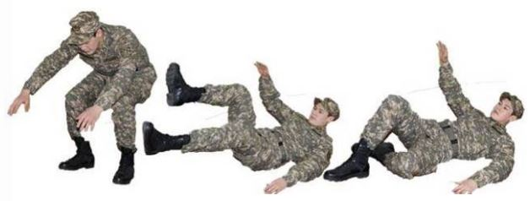

Рисунок 95
Кувырок через плечо – из фронтальной (боковой) стойки наклониться вперед и пропустить левую (правую) руку между ног ладонью вниз, подбородок прижать к груди, оттолкнувшись ногами, сделать перекат по диагонали от левого (правого) плеча в направлении левой (правой) ноги (ягодицы) и занять положение лежа на левом (правом) боку (рисунок 96).

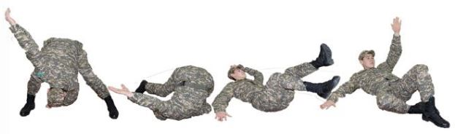

Рисунок 96
Приложение 12
к Правилам физической
подготовки в Вооруженных
Силах Республики Казахстан
Содержание основной части занятий по преодолению препятствий
Упражнение 27. Общее контрольное упражнение на единой полосе препятствий.
Выполняется без оружия. Дистанция - 400 метров. Исходное положение - стоя в траншее, метнуть гранату Ф-1 массой 600 грамм из траншеи на 20 метров по стенке (проломам) или по площадке 1х2,6 метра перед стенкой (засчитывается прямое попадание), при непопадании в цель первой гранатой продолжать метание, но не более трех гранат до поражения цели (при не поражении цели сумма набранных за выполнение упражнения баллов снижается на 20 баллов), выскочить из траншеи, пробежать 100 метров по дорожке по направлению к линии начала полосы; обежать флажок и перепрыгнуть ров шириной 2,5 метра, пробежать по проходам лабиринта, перелезть через забор, влезть по вертикальной лестнице на второй (изогнутый) отрезок разрушенного моста, пробежать по балкам, перепрыгнув через разрыв, и соскочить на землю из положения стоя с конца последнего отрезка балки, преодолеть три ступени разрушенной лестницы с непременным касанием двумя ногами земли между ступенями, пробежать под четвертой ступенью, пролезть в пролом стенки, соскочить в траншею, пройти по ходу сообщения, выскочить из колодца, прыжком преодолеть стенку, взбежать по наклонной лестнице на четвертую ступень и сбежать по ступеням разрушенной лестницы, влезть по вертикальной лестнице на балку разрушенного моста, пробежать по балкам, перепрыгивая через разрывы, и сбежать по наклонной доске, перепрыгнуть ров шириной 2 метра, пробежать 20 метров, и обежав флажок, пробежать в обратном направлении 100 метров по дорожке.
Упражнение 28. Специальные контрольные упражнения на полосе препятствий (для военных учебных заведений):
Выполняется с автоматом (карабином), сумкой для магазинов, двумя магазинами и противогазом. Дистанция - 400 метров. Исходное положение стоя у бокового борта макета бронетранспортера (оружие в руке, противогаз в сумке). Влезть в макет бронетранспортера через боковой борт, соскочить с противоположного борта, пробежать 200 метров по дорожке по направлению к первой траншее, обежать флажок, соскочить в траншею и надеть противогаз, выскочить из траншеи и преодолеть овраг по бревну, пройти по нему до конца и соскочить на землю, преодолеть завал, соскочить в ров, взять с заднего бруствера ящик массой 40 килограмм и перенести его на передний бруствер, затем снова на задний; снять противогаз и уложить его в сумку, выскочить из рва, пробежать по проходам лабиринта, взбежать по наклонной доске на забор, перейти на балку, пробежать по ней, перепрыгивая через разрывы, и соскочить на землю из положения стоя с конца последнего отрезка балки; преодолеть разрушенную лестницу прыжками, наступая на каждую ступень, и соскочить с последней ступени на землю, преодолеть стенку, соскочить в колодец, пробежать по ходу сообщения до траншеи, метнуть гранату Ф-1 массой 600 грамм на 15 метров по щиту размером 2х1 метр, при непопадании в цель первой гранатой продолжать метание (но не более трех гранат) до поражения цели (при не поражении цели сумма набранных за выполнение упражнения баллов снижается на 20 баллов), выскочить из траншеи и преодолеть палисадник; влезть в нижнее окно фасада дома, с него - в верхнее окно, перейти на балку, пройти по ней, соскочить на первую площадку, с нее - на вторую, спрыгнуть на землю, перепрыгнуть через траншею.
Упражнение 29. Специальное контрольное упражнение на полосе препятствий для личного состава Десантно-штурмовых войск.
Выполняется с автоматом, сумкой для магазинов, двумя магазинами и противогазом. Дистанция - 400 метров. Исходное положение - стоя у линии старта с оружием в руке, пробежать по дорожке 200 метров до линии начала полосы, обежать флажок; проползти по-пластунски под проволокой и преодолеть завал, вскочить на кормовую часть макета боевой машины, влезть в кормовой люк, метнуть из люка наводчика-оператора гранату Ф-1 массой 600 грамм по рву (засчитывается прямое попадание), при непопадании в ров первой гранатой, продолжать метание (но не более трех гранат) до поражения цели (при не поражении цели сумма набранных за выполнение упражнения баллов снижается на 20 баллов), вылезти через люк механика-водителя, перепрыгнуть ров шириной 2,5 метров и пробежать по проходам лабиринта, взбежать по наклонной доске на забор, пробежать по балкам, перепрыгивая через разрывы, и соскочить на землю из положения стоя с конца последнего отрезка балки, преодолеть разрушенную лестницу прыжками, наступая на каждую ступень, и соскочить с последней ступени на землю, преодолеть стенку, соскочить в колодец, взять ящик массой 24 килограмма, пробежать с ним по ходу сообщения до траншеи, положить ящик на бруствер, выскочить из траншеи и преодолеть палисадник, влезть в нижнее окно фасада дома, с него - в верхнее окно, перейти на балку, пройти по ней, соскочить на первую площадку, с нее - на вторую, спрыгнуть на землю; преодолеть ров по качающемуся трапу.
Упражнение 30. Преодоление единой полосы препятствий в составе подразделения (для военных учебных заведений).
Выполняется в составе экипажа, расчета, отделения с личным оружием и противогазом. Дистанция - 400 метров. Исходное положение - стоя перед траншеей, оружие в руке. Перепрыгнуть через траншею и пробежать 100 метров по дорожке по направлению к линии начала полосы, обогнуть флажок, взять ящики массой 24 килограмма (количество ящиков - на один меньше числа военнослужащих), соскочить в ров, пробежать по дну и выскочить из него, преодолеть лабиринт под поперечными балками, перелезть через забор, влезть по вертикальной лестнице на второй (изогнутый) отрезок разрушенного моста, пробежать по балкам, перепрыгнув через разрыв, и соскочить на землю с конца последнего отрезка балки, преодолеть три ступени разрушенной лестницы с непременным касанием двумя ногами земли между ступенями, под четвертой пробежать, пролезть в пролом стенки, соскочить в траншею и пройти по ходу сообщения до колодца, выскочить из колодца и перелезть через стенку, пробежать под четвертой и третьей ступенями лестницы, преодолеть вторую и первую ступени с непременным касанием двумя ногами земли между ступенями, перелезть через забор, соскочить в ров, пробежать по дну и выскочить из рва, пробежать 20 метров, положить ящики и обогнуть флажок, в обратном направлении по дорожке пробежать 100 метров.
Упражнение 31. Бег с преодолением полосы препятствий в составе подразделения (для военных учебных заведений).
Выполняется в составе экипажа, расчета, отделения, взвода с личным оружием и противогазом. При выполнении упражнения разрешается взаимопомощь без передачи оружия, противогаза и других предметов экипировки. Время определяется по последнему военнослужащему, дистанция 1100 и 3100 метров.
Пробежать 1000 или 3000 метров, преодолеть полосу препятствий. Преодолеть ров, пройти по проходам лабиринта, перелезть через забор, преодолеть разрушенную лестницу, наступая на три ступени, соскочить на землю, под четвертой ступенью пробежать, преодолеть стенку, перепрыгнуть через траншею.
Упражнение 32. Специальное контрольное упражнение для личного состава воинских частей и подразделений, предназначенных для действий в горах.
Выполняется с автоматом (карабином), сумкой для магазинов, двумя магазинами. Дистанция - 100 метров. Исходное положение - изготовка для стрельбы лежа перед линией начала полосы. Пробежать до первой вышки канатного перехода, по вертикальной лестнице влезть на террасу, выбрать веревку с грузом массой 24 килограмма до упора в перила и, не бросая, опустить на землю, пройти по нижнему тросу до второй вышки, перелезть на веревку и спуститься по ней, взбежать по наклонной доске на тропу, пробежать по ней, наступая на каждый отрезок, и с последнего отрезка соскочить на землю, пролезть через ограничительный проход и влезть на второй участок тропы, наступая на каждый отрезок, пробежать по нему, пролезть по веревочному мосту на металлическую конструкцию, пройти по горизонтальной лестнице до конца, преодолеть в висе на руках горизонтальную лестницу в обратном направлении до последней перекладины и спрыгнуть на землю, пройти по качающемуся бревну, подняться по наклонной стене горки до нижнего карниза (разрешается использовать веревку), перелезть на него, подняться на террасу и с колена метнуть гранату Ф-1 массой 600 грамм в цель - круг диаметром 3 метра (засчитывается прямое попадание), при непопадании в цель первой гранатой продолжать метание (но не более трех гранат) до поражения цели (при не поражении цели сумма набранных за выполнение упражнения баллов снижается на 20 баллов), спуститься по вертикальной стенке с треугольными вырезами, используя три точки опоры; прыжками преодолеть "сухое русло реки" по выступающим камням (при срыве вернуться и продолжать бег), пересечь линию финиша.
Упражнение 33. Специальное контрольное упражнение для личного состава надводных кораблей. Дистанция 120 метров. Выполнять без оружия. Исходное положение - стоя перед линией начала полосы с бросательным концом в руках. Метнуть бросательный конец за отметку 20 метров. в пределах коридора. Пробежать до стойки с грузом. Снять конец с утки и опустить груз на землю; перебирая трос руками, поднять груз, выбрать конец и надежно закрепить его за утку. Влезть по ближайшему штормтрапу на выстрел; наступая на балясины, пробежать по выстрелу до дальнего шкентеля с мусингами и отпуститься по нему на землю (спрыгивать не разрешается). Пролезть в горловину. Пробежать по качающейся доске (в случае падения повторить). Подняться по вертикальному трапу, открыть крышку, пролезть через люк и спуститься по наклонному трапу. Взять груз массой 24 килограмма, пробежать с ним до первой стойки, оббежать кругом последовательно первую, вторую, третью и четвертую стойки, возвратиться к наклонному трапу и положить груз на землю. Подняться к наклонному трапу, пролезть через люк, закрыть крышку и опуститься по вертикальному трапу, наступая на ступени. Пробежать вдоль полосы 38 метров и пересечь линию начала полосы.
Приложение 13
к Правилам физической
подготовки в Вооруженных
Силах Республики Казахстан
Содержание основной части занятий по ускоренному передвижению
Упражнение 34. Бег на 100 метров.
Выполняются с высокого старта по беговой дорожке стадиона или ровной площадке с любым покрытием.
Упражнение 35. Челночный бег 10х10 метров.
Выполняется на ровной площадке с размеченными линиями старта и поворота. Ширина линии старта и поворота входит в отрезок 10 метров. По команде "МАРШ" пробежать 10 метров, коснуться земли за линией поворота любой частью тела, повернуться кругом, пробежать таким образом еще девять отрезков по 10 метров. Не допускается использовать в качестве опоры при повороте какие-либо естественные и искусственные предметы, неровности, выступающие над поверхностью дорожки.
Упражнение 36. Бег на 400 метров.
Выполняются с высокого старта по беговой дорожке стадиона или ровной площадке с любым покрытием.
Упражнение 37. Бег на 1000 метров.
Упражнение 38. Бег на 3000 метров.
Упражнение 39. Бег на 5000 метров.
Проводятся на любой безопасной местности с общего и раздельного старта. Старт и финиш оборудуются в одном месте.
Упражнение 40. Метание гранаты Ф-1 (600 грамм) на дальность.
Выполняется любым способом с разбега или с места. Дальность броска замеряется от линии метания длиной 4 метра и шириной 7 метров. Граната должна упасть в коридор шириной 10 метров, размеченный параллельными белыми линиями. Направление коридора с противоположных сторон размечается яркими флажками. Выполнить 3 попытки подряд, в зачет идет результат в лучшей попытке.
Упражнение 41. Метание гранаты Ф-1 (600 грамм) на точность.
Метание гранаты производится по трем концентрическим кругам с радиусами: первый - 0,5 метра, второй - 1,5 метра, третий - 2,5 метра. Круги размечаются белой линией шириной 5 сантиметров. Ширина линии входит в размер круга, расстояние от линии метании до центра кругов - 30 метров. В центре кругов на древке высотой 30 сантиметров устанавливается флаг размером 15х20 сантиметров. Метание производится от планки длиной 4 метра и шириной 7 сантиметров, окрашенной в белый цвет и укрепленной заподлицо с грунтом дорожки для разбега. Ширина дорожки 1,25 метра и длина 20-30 метров. Выполняется любым способом с разбега или с места. Дается 3 пробных и 3 зачетных броска. Оценка "отлично" - попасть в круг 0,5 метра, "хорошо" - 1,5 метра, "удовлетворительно" - 2,5 метра.
Упражнение 42. Марш-бросок на 5 километров.
Упражнение 43. Марш-бросок на 10 километров.
Проводятся на любой безопасной местности. С общего (раздельного) старта. Старт и финиш оборудуются на одном месте.
Каждый военнослужащий экипируется автоматом с магазином, подсумком для магазинов с вложенным в него магазином, противогазом. Не допускается всякое дополнительное крепление оружия и снаряжения, препятствующие их немедленному использованию, по назначению (в том числе дополнительные ремни, другие приспособления, не предусмотренные соответствующей формой одежды). Время определяется каждому участнику забега.
При выполнении упражнений в составе подразделения (взвод, рота и приравненные к ним подразделения) положительная оценка определяется по третьей возрастной группе (военнослужащие четвертой возрастной группы и старше к выполнению упражнения не допускаются) при условии прибытия подразделения на финиш с растяжкой не более 50 метров.
Результат определяется по последнему участнику забега. Граница 50 метров перед финишем обозначается яркими флажками с обеих сторон дистанции. Длина коридора измеряется от линии финиша. При выполнении упражнения разрешается взаимопомощь. Не допускается передача оружия и снаряжения. Время подразделению определяется по последнему участнику.
Приложение 14
к Правилам физической
подготовки в Вооруженных
Силах Республики Казахстан
Содержание основной части занятий по лыжной подготовке
Упражнение 44. Лыжная гонка на 5 километров.
Упражнение 45. Лыжная гонка на 10 километров.
Гонки проводятся на местности вне дорог с общего и раздельного старта на беговых (спортивных) лыжах. Старт и финиш оборудуются в одном месте.
Упражнение 46. Марш на лыжах в составе подразделения на 5 километров.
Упражнение 47. Марш на лыжах в составе подразделения на 10 километров.
Проводятся в составе взвода, роты и им равных подразделений на пересеченной местности вне дорог с общего старта, старт и финиш оборудуются в одном месте, дистанция размечается, и на ней выставляется поворотный знак. Марш проводится по заранее подготовленной лыжне на специальных армейских лыжах.
Каждый военнослужащий экипируется автоматом, сумкой для магазинов с вложенными двумя магазинами и противогазом. Подразделение прибывает на финиш в полном составе с растяжкой не более 100 метров без потери предметов вооружения и снаряжения. Взаимопомощь разрешается без передачи оружия, противогаза и других предметов экипировки военнослужащих. Время определяется по последнему участнику.
Приложение 15
к Правилам физической
подготовки в Вооруженных
Силах Республики Казахстан
Содержание основной части занятий по военно-прикладному плаванию
Упражнение 48. Плавание на 100 метров в спортивной форме.
При плавании брассом и вольным стилем старт выполняется со стартовой тумбочки. По команде "Занять места" военнослужащие становятся на задний край стартовой тумбы. По команде "На старт" ступни ног поставить на ширину 15-20 сантиметров, захватить пальцами ног передний край тумбы, ноги согнуть в коленях, туловище наклонить вперед, руки отвести назад. По команде "МАРШ" сделать взмах руками и оттолкнуться ногами от тумбы вперед-вверх, в полете выпрямить тело, руки вытянуть вперед.
После старта и поворота при плавании брассом разрешается выполнить под водой по 1-му плавательному движению ногами и руками одновременно. При плавании вольным стилем применяется любой способ. Поворот выполнить с непременным касанием стенки любой частью тела.
Упражнение 49. Плавание в обмундировании с оружием.
Из исходного положения на стартовой тумбочке (ботинки сняты и заправлены за поясной ремень спереди или сзади подметками наружу, автомат – за спиной) по команде руководителя прыгнуть в воду и проплыть дистанцию любым способом. Упражнение считается невыполненным при утере оружия или предметов обмундирования.
Упражнение 50. Ныряние в длину.
Из исходного положения на стартовой тумбочке прыгнуть в воду и плыть под водой любым способом, ориентируясь по линии на дне бассейна или натянутому шнуру на глубине 1-1,5 метров. Старт принимается индивидуально по готовности военнослужащего к выполнению упражнения. Разрешается принимать старт толчком от стенки бассейна. Во время ныряния военнослужащий находится под водой. В случае появления на поверхности воды любой части тела упражнение прекращается и определяется результат. Не допускается при выполнении упражнения передвигаться вперед, цепляясь за путеводный шнур.
Упражнение 51. Гребля на шестивесельных ялах. Проводится на дистанции 2000 метров. Дистанция делится на два отрезка с поворотом, старт и финиш оборудуются в одном месте. Нормативы засчитываются только гребцам.
Приложение 16
к Правилам физической
подготовки в Вооруженных
Силах Республики Казахстан
Комплексное упражнение для контрольных занятий
Упражнения | Периоды подготовки и контрольные нормативы (для оценки "готов" или "условно готов")
до 3-х месяцев (единица измерения) | до 6-ти месяцев (единица измерения)
Марш-бросок на 10 километров | 56.00 минут | 54.30 минут
Марш-бросок на 10 километровс преодолением полосы препятствий и стрельбой | 59.00 минут (с учетом не менее 3-х попаданий) | 57.00 минут (с учетом не менее 3-х попаданий)
Рукопашный бой | Провести 3 контрольные схватки | Провести 6 контрольных схваток
Бокс | Провести 2-3 парных боя | Провести до 5 парных боя
Плавание в обмундировании с оружием (при наличии условий) | 50 метров | 100 метров
Плавание в обмундировании с оружием с помощью подручных средств (при наличии условий) | 200 метров | 300 метров
Поднимание гири 24 килограмма (рывок) | 20-30 подниманий | 30-40 подниманий
Приложение 17
к Правилам физической подготовки
в Вооруженных Силах
Республики Казахстан
Упражнения и нормативы для граждан, поступающих на воинскую службу по контракту
Сноска. Приложение 17 - в редакции приказа Министра обороны РК от 05.07.2023 № 670 (вводится в действие по истечении десяти календарных дней после дня его первого официального опубликования).
№ п/п | Упражнение | Оценка | Возрастные группы/категория
 |  |  | мужчины |  |  | женщины
 |  |  | до 30 лет | от 30  до 40 лет | 40 лет  и старше | до 30 лет | от 30  до 40 лет | 40 лет  и старше
1. | Подтягивание на перекладине | отлично | 14 раз | 8 раз | 7 раз | - | - | -
 |  | хорошо | 10 раз | 6 раз | 4 раз | - | - | -
 |  | удовлетворительно | 6 раз | 4 раз | 3 раз | - | - | -
2. | Комплексное силовое упражнение | отлично | - | - | - | 25 раз | 20 раз | 15 раз
 |  | хорошо | - | - | - | 20 раз | 15 раз | 10 раз
 |  | удовлетворительно | - | - | - | 15 раз | 10 раз | 8 раз
3. | Бег на 100 метров | отлично | 14,0 секунд | 15,5 секунд | - | 17,0 секунд | - | -
 |  | хорошо | 14,5 секунд | 16,0 секунд | - | 18,0 секунд | - | -
 |  | удовлетворительно | 15,5 секунд | 17,0 секунд | - | 19,0 секунд | - | -
4. | Бег на 1000 метров | отлично | - | 4 минуты 10 секунд | 4 минуты 40 секунд | 4 минуты 50 секунд | 5 минут 40 секунд | 6 минут
 |  | хорошо | - | 4 минуты 30 секунд | 5 минут | 5 минут 20 секунд | 6 минут | 6 минут 30 секунд
 |  | удовлетворительно | - | 4 минуты 50 секунд | 5 минут 50 секунд | 5 минут 50 секунд | 6 минут 20 секунд | 7 минут
5. | Бег на 3000 метров | отлично | 12 минут 30 секунд | - | - | - | - | -
 |  | хорошо | 13 минут 10 секунд | - | - | - | - | -
 |  | удовлетворительно | 13 минут 50 секунд | - | - | - | - | -

Приложение 18
к Правилам физической
подготовки в Вооруженных
Силах Республики Казахстан
Форма
Ведомость сверена с ШДК
______________________
(воинское звание, роспись,
фамилия и инициалы
начальника штаба, печать)
Ведомость
результатов физической подготовки 1 мср в\ч 00000
за ____________________
(месяц, период, год)
№ п\п | в\звание | Фамилия и инициалы | Возрастная группа | Нагрудный номер | Наименование упражнения
1 | 2 | 3
№ упр. | результат | б  а  л  л | № упр. | результат | б  а  л  л | № упр. | результат | б  а  л  л
1.
2.
3. |  |  |  | Освобожден (по состоянию здоровья, отпуск, командировка, наряд) приказ от "_"____00 г. №___
4.
Продолжение таблицы
Общий балл | Оценка | Упражнения, не имеющие численного выражения | Оценка физической подготовленности | Оценка метод. подготовленности | Общая оценка по физической подготовке | Рейтинг
4 | 5
№ упр. | Оценка | № упр. | Оценка
Освобожден (по состоянию здоровья, отпуск, командировка, наряд) приказ от "_"____00 г. №___
Командир подразделения _______________________________
(воинское звание, роспись, фамилия и инициалы)
По списку ___ человек. Оценки по категориям:
Проверено ___ человек ___ % Офицеры
"отлично" ___ человек ___ % Военнослужащие по контракту ____
"хорошо" ___ человек ___ % Военнослужащие по призыву ____
"удовлетворительно" ___ человек ___ % Военнослужащие-женщины ____
"неудовлетворительно" ___ человек ___ % Общая оценка ____
Положительные оценки ___ человек ___ % ЛФК ___ человек ___ %
Проверяющий _____________________________________
(воинское звание, роспись, фамилия и инициалы)
Примечание: В списке первыми указывать офицеров, затем военнослужащих по
контракту, военнослужащих по призыву, военнослужащих – женщин. Печать воинской
части ставиться только на подпись начальника штаба.
Форма
Сводная ведомость
результатов физической подготовке регионального командования "Юг"
за ___________________ (месяц, период или год)
№ п/п | Воинская часть | По списку | Всего проверено | Офицеры
проверено | отлично | хорошо | удовлетворительно | неудовлетворительно | оценка
1
и т.д.
 | Итого
Продолжение таблицы
Военнослужащие по контракту | Военнослужащие по призыву
проверено | отлично | хорошо | удовлетворительно | неудовлетворительно | оценка | проверено | отлично | хорошо | удовлетворительно | неудовлетворительно | оценка
Продолжение таблицы
Военнослужащие- женщины | ЛФК | Общая оценка
проверено | отлично | хорошо | удовлетворительно | неудовлетворительно | оценка
Проверено ____ воинские части
"отлично" ____ воинские части
"хорошо" _____ воинские части.
"удовлетворительно" _____ воинские части
"неудовлетворительно" _____ воинские части
Общая оценка ________________
Заместитель командующего войсками РгК "Юг" по боевой подготовке
__________________________________________
(воинское звание, роспись, фамилия и инициалы)
Начальник физической подготовки и спорта управления боевой подготовки
Управления командующего войсками РгК "Юг"
__________________________________________
(воинское звание, роспись, фамилия и инициалы)

© 2012. РГП на ПХВ «Институт законодательства и правовой информации Республики Казахстан» Министерства юстиции Республики Казахстан

